TRƯỜNG HỌC VIỆN CÔNG NGHỆ BƯU CHÍNH VIỄN THÔNG

**KHOA AN TOÀN THÔNG TIN**

**Phát triển ứng dụng cho các thiết bị di động**



**BÁO CÁO KẾT THÚC MÔN HỌC**

**Xây dựng ứng dụng “Mạng Xã Hội”**

|  |
| --- |
| **Giảng viên hướng dẫn: Trương Bá Thái** |
| **Sinh viên thực hiện: Nhóm 4**  **Nguyễn Văn Thao**  **Ngô Thị Phương Trang**  **Trương Lê Mỹ Trân**  **Khoa: An toàn thông tin Khóa: 2014** |

**NHẬT KÝ HOẠT ĐỘNG NHÓM 4**

|  |  |  |  |  |  |
| --- | --- | --- | --- | --- | --- |
| STT | HỌ TÊN | CÔNG VIỆC | TỰ ĐÁNH GIÁ | NHÓM ĐÁNH GIÁ | KÝ TÊN |
| 1 | NGUYỄN VĂN THAO | Nghiêm cứu đề tài  Làm phần chức năng Chat, Bảng tin, Cá nhân  Chỉnh sửa giao diện  Báo cáo cuối kỳ | 40% | 40% |  |
| 2 | NGÔ THỊ PHƯƠNG TRANG | Nghiêm cứu đề tài  Làm phần chức năng Bạn bè  Chỉnh sửa giao diện  Báo cáo cuối kỳ | 30% | 30% |  |
| 3 | TRƯƠNG LÊ MỸ TRÂN | Nghiêm cứu đề tài  Làm phần chức năng Âm nhạc  Chỉnh sửa giao diện  Báo cáo cuối kỳ | 30% | 30% |  |

CHƢƠNG 1. MỞ ĐẦU 4

* 1. Giới thiệu môn học và nhóm thực hiện 4
  2. Mô tả ứng dụng 4
  3. Ứng dụng trong cuộc sống 4

CHƢƠNG 2 PHÂN TÍCH CẤU TRÚC HỆ THỐNG

* 1. Phân tích thiết hệ thống 5
  2. Thiết kế hệ thống 19

CHƢƠNG 3. CÀI ĐẶT 34

* 1. Màn hình đăng nhập 33
  2. Màn hình tin nhắn 38
  3. Màn hìnhbạn bè 36
  4. Màn hình bản tin 53
  5. Màn hình âm nhạc 55
  6. Màn hình cá nhân 57
  7. Màn hình firebase 62

CHƢƠNG 4. KẾT QUẢ ĐẠT ĐƢỢC 66

* 1. Kết quả đạt được 66
  2. Kết luận 66

CHƯƠNG 1. MỞ ĐẦU

Giới thiệu môn học và nhóm thực hiện

Môn phát triển ứng dụng cho các thiết bị di động này giúp sinh viên phát triển kỹ năng lập trình, tự tiềm kiếm, cập nhật kiến thức mới giúp áp dụng cho các dự án thực tế.

Kiến thức mới: JSON, splash screen, navigation drawer, tìm hiểu thư viện Picasso, SDK facebook

Thành viên thực hiện:

Nguyễn Văn Thao (Leader)

Ngô Thị Phương Trang (Thư ký)

Trương Lê Mỹ Trân

Mô tả ứng dụng

Tên ứng dụng: Mạng Xã Hội Umet

Android 4.0+

Ứng dụng được lập trình sử dụng online là chủ yếu (Khi có mạng thì dữ liệu được lưu lại trên máy để khi không có mạng thì ứng dụng sẽ sử dụng dữ liệu đã lưu)

Những chức năng cơ bản và mở rộng của mạng xã hội:

Nhắn tin, trò chuyện, chia sẻ vị trí, tìm địa điểm bạn bè, tính khoảng cách, tính thời gian di chuyển giữa 2 địa điểm

Kết bạn, hủy kết bạn; xem thông tin đối tượng; gọi hoặc nhắn tin sms cho đối tượng

Bản tin: hiển thị thông tin đăng của bạn bè mình hoặc của mình

Âm nhạc: Nghe nhạc offline tích sẵn trong ứng dụng

Cá nhân: Hiển thị hình đại diện, hình nền, menu đăng xuất; navigation (hướng dẫn sử dụng, google map,...)

Ứng dụng trong cuộc sống

Với việc điện thoại thông minh, thiết bị mạng ngày càng phát triển vì vậy các ứng dụng có kết nối mạng được sử dụng liên tục. Mạng xã hội là 1 trong những ứng dụng được sử dụng nhiều nhất để liên lạc.

CHƯƠNG 2: PHÂN TÍCH CẤU TRÚC HỆ THỐNG

Phân tích thiết hệ thống

**Tổng quan:** Đây là ứng dụng dùng để liên lạc, chia sẻ thông tin

Phạm vi đề tài:

Lập trình trên android studio v2.3.3

Hệ điều hành android: 5.0 , 6.0

Thiết bị thử ghiệm: Galaxy J5, xiaomi redmi note 5

Chức năng #1: Màn hình đăng nhập đăng ký

Giao diện người dùng màn hình đăng nhập tổng

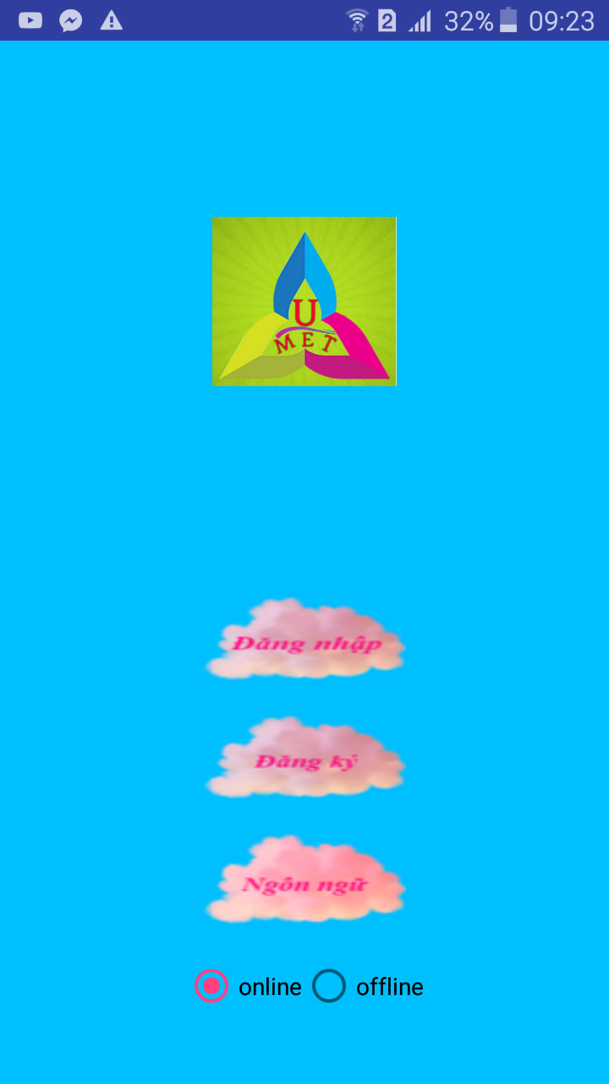

Hình 1

Thành phần:

|  |  |  |  |
| --- | --- | --- | --- |
| Tiêu đề | Mô tả | Quy trình | Kết quả |
| LinearLayout | Dùng để chứa controler | Thiết kế | Hoàn thành |
| ImageView | Hình ảnh chứa logo | Thiết kế | Hoàn thành |
| Button đăng nhập | Làm nút đăng nhập | click | Chuyển sang màn hình tin nhắn |
| Button đăng kí | Làm nút đăng kí | Thiết kế | Bắt sự kiện click |
| Group radio button | Chứa 2 cái radio | Thiết kế | Hoàn thành |
| Radio online | Dùng để chọn chế độ online | click | Hoàn thành |
| Radio offline | Dùng để chọn chế độ offline | lick | Hoàn thành |

Giao diện người dùng màn hình đăng nhập online

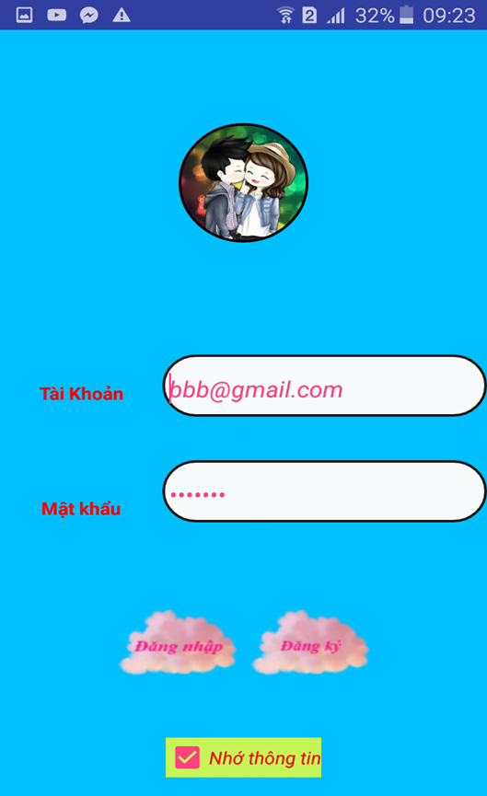

Hình 2

Thành phần:

|  |  |  |  |
| --- | --- | --- | --- |
| Tiêu đề | Mô tả | Quy trình | Kết quả |
| LinearLayout | content | Thiết kế | Để chứa các thành phần |
| **CircleImageView** | Dùng để bo ảnh thành hình tròn | Thiết kế | Hoàn thành |
| 2 cái textView | Dùng để hiện thị tên tài khoản, mật khẩu | Thiết kế | Hoàn thành |
| Button đăng nhập | Dùng để bắt sự kiện đăng nhập, và kiểm tra thông in đầu vào, và kiểm tra các thông tin trên firebase, và các trạng thái thay đổi khi nhấn | Click và thiết kế | Nếu thành công thì chuyển sang màn hình tin nhắn, nếu không thành công thì hiện thị thông báo lỗi |
| Button đăng kí | Dùng để bắt sự kiên đăng kí | Click và thiết kế | Gọi đến dialog nhập thông tin |
| Check Box | Dùng để nhớ thông tin | Click và thiết kế | Hoàn thành |

**Giao diện người dùng đăng ký online**

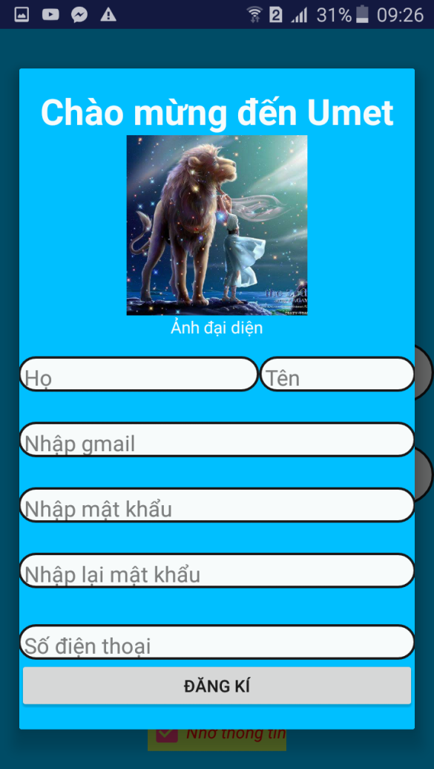 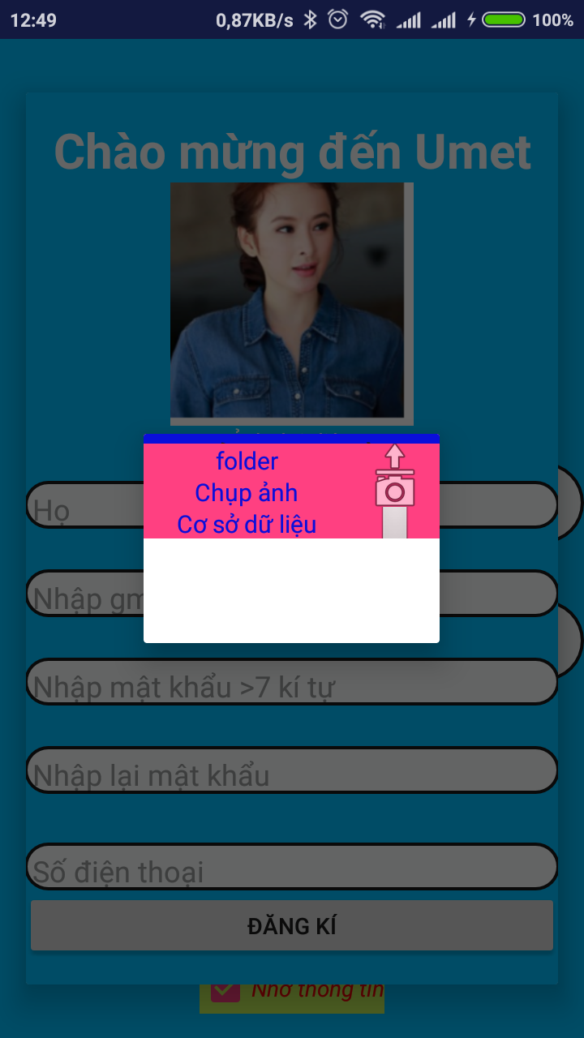

Hình 3 Hình 4

**Thành phần dialog đăng ký:**

|  |  |  |  |
| --- | --- | --- | --- |
| Tiêu đề | Mô tả | Quy trình | Kết quả |
| LinearLayout | content | Thiết kế | Để chứa các thành phần |
| Textview | Hiện thì dòng chữ chào mừng | Thiết kế | **Hoàn thành** |
| Imageview | Hiện thị ảnh, đại diện,cho phép bắt sự kiện click | Click, thiết kế | Hiện thị 1 dialog khác cho phép Chọn ảnh từ card điện thoại, chụp ảnh |
| 6 textview | Dùng để nhập thông tin họ tên, email | Nhập thông tin | Hoàn thành |
| Buttion đăng kí | Upload hình và các thông tin đối tượng user lên firebase, và kiểm tra các thông tin đầu vào | Click và thiết kế | Nêú thành công thì upload dữ liệu lên firebasse, và chuyển vào trang nhắn tin, nếu nhập sai thì thì hiện các điều kiện cần sửa, và tắt dìalog |
|  |  |  |  |

**b. Chức năng #2: Màn hình nhắn tin**

**Màn hình tin nhắn**

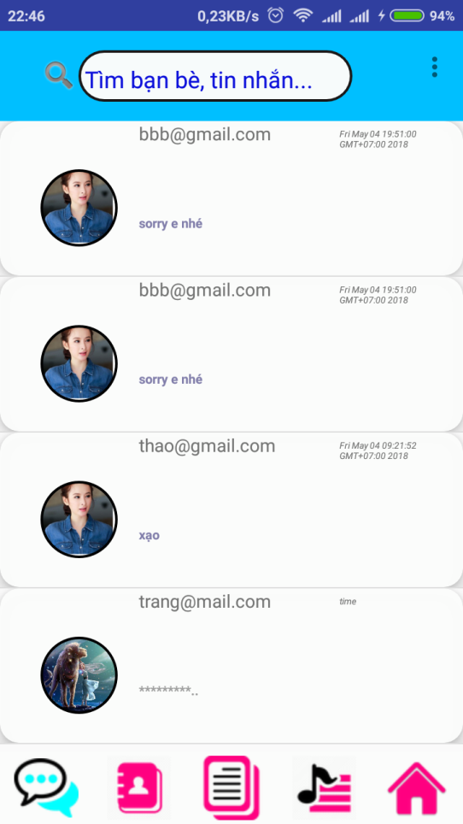

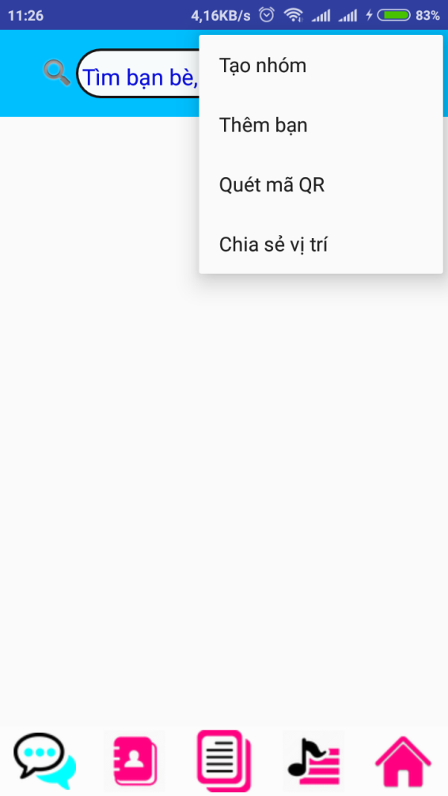

Hình 5 Hình 6

Thành phần:

|  |  |  |  |
| --- | --- | --- | --- |
| Tiêu đề | Mô tả | Quy trình | Kết quả |
| LinearLayout | content | Thiết kế | Để chứa các thành phần |
| Toolbar | content | Thiết kế | Hoàn thành |
| ListView | Chứa các item và bắt sự kiện trên từng item | Thiết kế và click | Hiện tin nhắn cuối, và khi nhấn thì chuyển vào trang gửi tin |
| Button tin nhắn | Bắt sự kiện nhấn | click | Hoàn thành |
| Button bạn bè | Bắt sự kiện | click | Chuyển đến trang bạn bè |
| Button bản tin | Bắt sự kiện | click | Chuyển đến trang bản tin |
| Button âm nhạc | Bắt sự kiện | click | Chuyển đến trang âm nhạc |
| Button home | Bắt sự kiện | click | Chuyển đến trang home |
| Imageview | Chứa hình tìm kiếm | Thiết kế | Hoàn thành |
| Edittext | Dùng để nhập chữ | Nhập chữ | Hiện thị danh sách user tương ứng |
| menu | Dùng để chứa các item | code | Hoàn thành |
| Item tạo nhóm | Dùng để bắt sự kiện lick | code | Chuyển đến trang nhóm |
| Item thêm bạn | Dùng để bắt sự kiện lick | code | Chuyện đến trang bạn bè |
| Item quét mã QR | Dùng để quét mã code | code | Chưa hoàn thành |
| Item chia sẻ vị trí | Dùng để chia sẻ vị trí cho bạn bè của bạn | code | Hiện thị tọa độ của bạn và lưu tọa độ của bạn vào firebase |

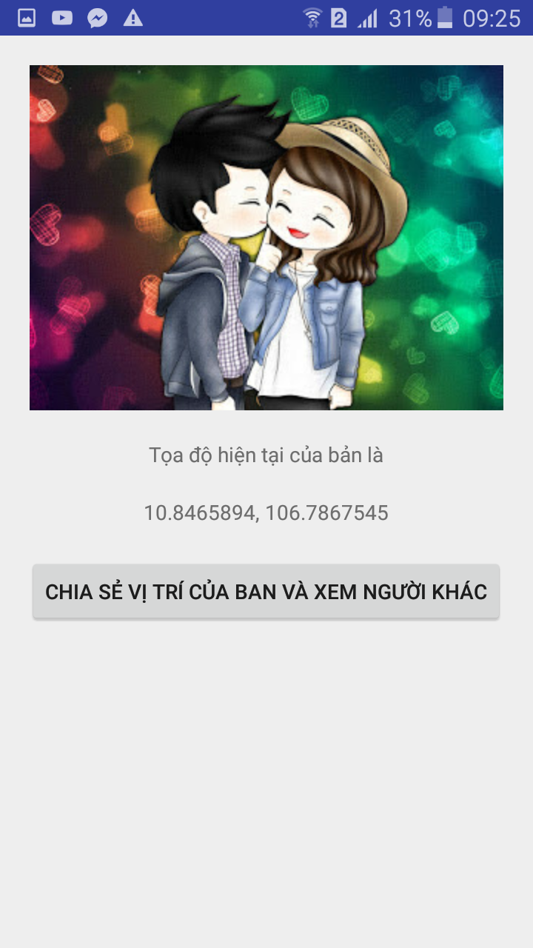

Hình 7

Thành phần:

|  |  |  |  |
| --- | --- | --- | --- |
| Tiêu đề | Mô tả | Quy trình | Kết quả |
| Linearlayout | content | Thiết kế | Hoàn thành |
| ImageView | Chứa hình ảnh | Thiết kế | Hòan thành |
| 2 textView | 1 cái hiện thị , 1 cái hiện thị tọa độ hiện tại | Thiết kế | Hoàn thành |
| Button chia sẻ vị trí | Dùng để bắt sự kiện khi click | click | Kiểm tra tọa độ, drive máy, push dữ liệu lên firebase, và chuyển đến trang xem vị trí bạn bè đã chia sẻ |

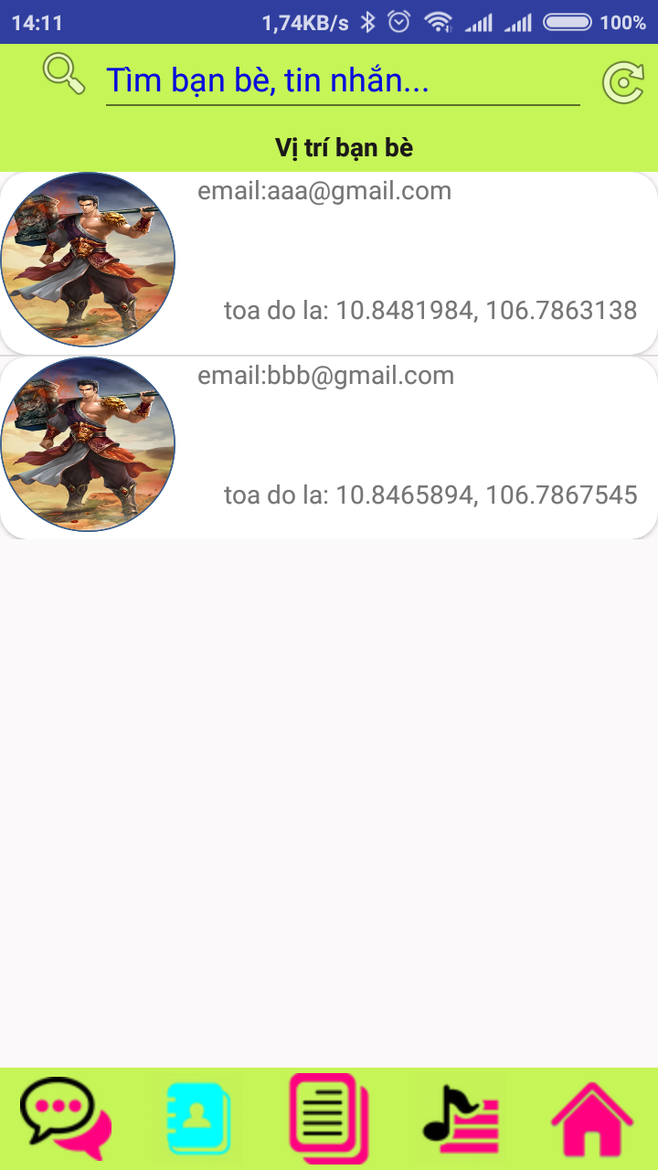

Hình 8

Thành phần:

|  |  |  |  |
| --- | --- | --- | --- |
| Tiêu đề | Mô tả | Quá trình | Kết quả |
| linearLayout | Chứa các control | Thiết kế | Hoàn thành |
| Button tìm kiếm | Chứa cái kính lup | Thiết kế | Hoàn thành |
| Edittext tìm kiếm | Dùng để nhập văn bản | Nhập văn bản | Lọc các danh sách user |
| TextView | Hiện thị (vị trí bạn bè) | Thiết kế | Hoàn thành |
| listview | Dùng chứa các item, và bắt sự kiện click | Thiết kế và click | Hiện thị thông tin khi click thì gọi đến google map chỉ đường |
| Item listview | Dùng CarView , trong đó có 1 Image, 2 text view để hiện thị ảnh đại diện , email và tọa đổ lần cuối bạn bè chia sẻ | Thiết kế | Hoàn thành |
| 5 cái Button | Dùng để bắt sự kiện nhấn | click | Goị đến từng trang tương ứng |

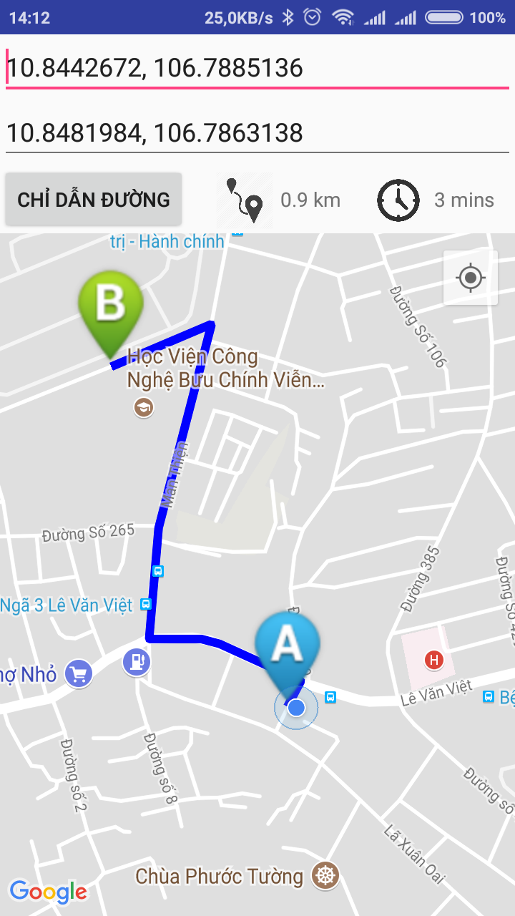

Hình 9

Thành phần:

|  |  |  |  |
| --- | --- | --- | --- |
| Tiêu đề | Mô tả | Quá trình | Kết quả |
| Linearlayout | Chứa các controler | Thiết kế | Hoàn thành |
| Editext điểm xuất phat | Hiện thị tọa độ | Thiết kế | Hoàn thành |
| Editext điểm đến | Hiện thị tọa độ | Thiết kế | Hoàn thành |
| 2 cái image và 2 cái textview để hiện thị quảng đường và thời gian | Để hiện thị | Thiết kế | Hoàn thành |
| Button chỉ dẫn đường | Bắt sự kiện khi click | click | Tiến hành tìm đườngvẽ đường đi, tính thời gian, quảng đường |
| Fagment google map | Dùng hiện thị bản đồ | Thiết kế | Hoàn thành |
| Hình tọa độ hiện tai | Hiện thị vị trí hiện tai | code | Cho phép xem vị trí hiện tại của bạn |

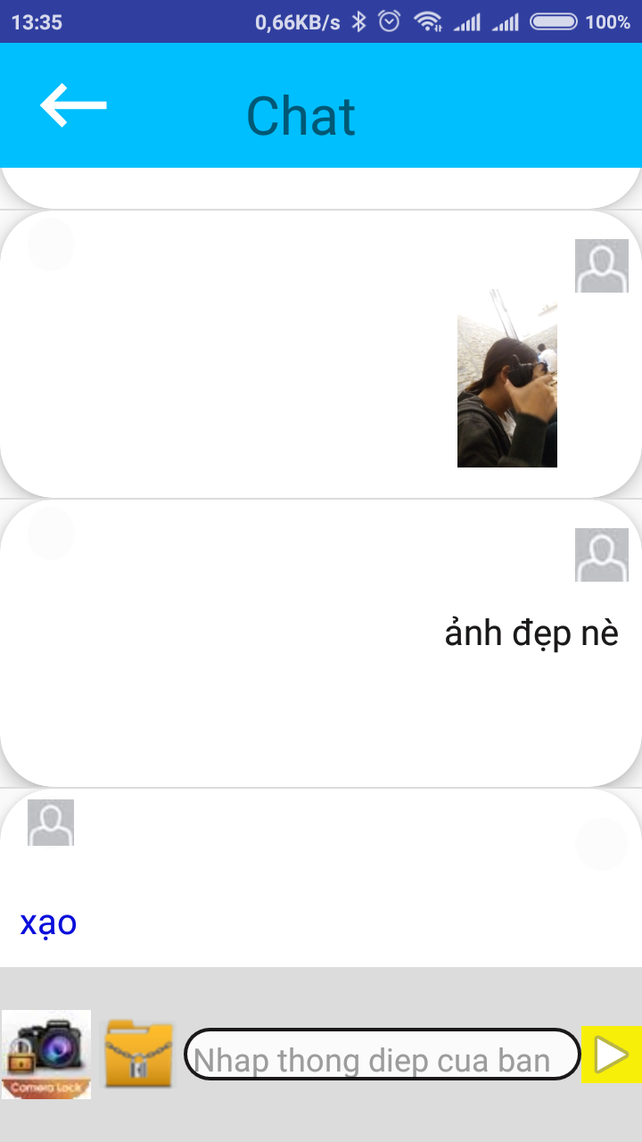

Hình 10

|  |  |  |  |
| --- | --- | --- | --- |
| Tiêu đề | Mô tả | Quy trình | Kết quả |
| Linearlayout | conten | Thiết kế | Hoàn thành |
| toolBar | Chứa thanh tiêu đề | Thiết kế | Hoàn thành |
| ImageButton quay lại | Chứa hình mũi tên | click | Gọi lại màn hình gửi tin nhắn |
| Textview | Hiện thị dòng chữ chat | Thiết kế | Hoàn thành |
| Listview tin nhắn | Chứa item | Thiết kế | Hoàn thành |
| item | Gồm 4 cái imageview, 2 cái textview để hiện thị tin nhắn đọc từ firebase và đọc hình từ firebase | Thiết kế | Hoàn thành |
| ImageButton máy ảnh | Chứa hình máy ảnh và cho phép sử dụng máy ảnh để chụp hình | click | Chụp ảnh,lưu hình lên firebase |
| ImageButton folder | Chứa hình folder | click | Cho phép chọn ảnh từ card điện thoại, và tải ảnh lên firebase |
| Editext nhập văn bản | Chứa hình khung nhập | Nhập văn bản | Hoàn thành |
| ImageButton gửi | Hình nút gửi | click | Lưu thông điệp lên firebase, và xóa Editext |

**Màn hình trò chuyện nhóm:**

Hình 11

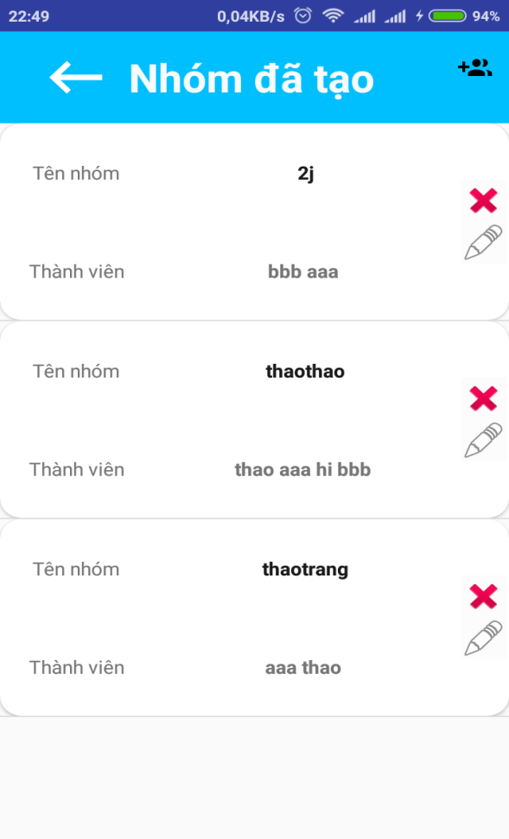

**Thành phần 1:**

|  |  |  |  |
| --- | --- | --- | --- |
| **Tiêu đề** | **Mô tả** | **Quy trình** | **Kết quả** |
| **linearlayout** | **Content** | **Thiết kế** | **Hoàn thành** |
| **toolbar** | **Chứa thanh tiếu đề** | **Thiết kế** | **Hoàn thành** |
| **Button quay lại** | **Dùng bắt sự kiện** | **click** | **Quay về màn hình tin nhắn** |
| **TextView** | **Hiện thi tiêu đề(Nhóm đã tạo)** | **Thiết kế** | **Hoàn thành** |
| **Item menu** | **Hiện thị icon tạo nhóm** | **cLick** | **Chuyển đến màn hình tạo nhóm** |
| **Listview** | **Chứa các item** | **Thiết kế** | **Hoàn thành** |
| **Item listview** | **Chứa 4 textview, 2 imageButton** | **Thiết kế** | **Hiện thị thông tin** |

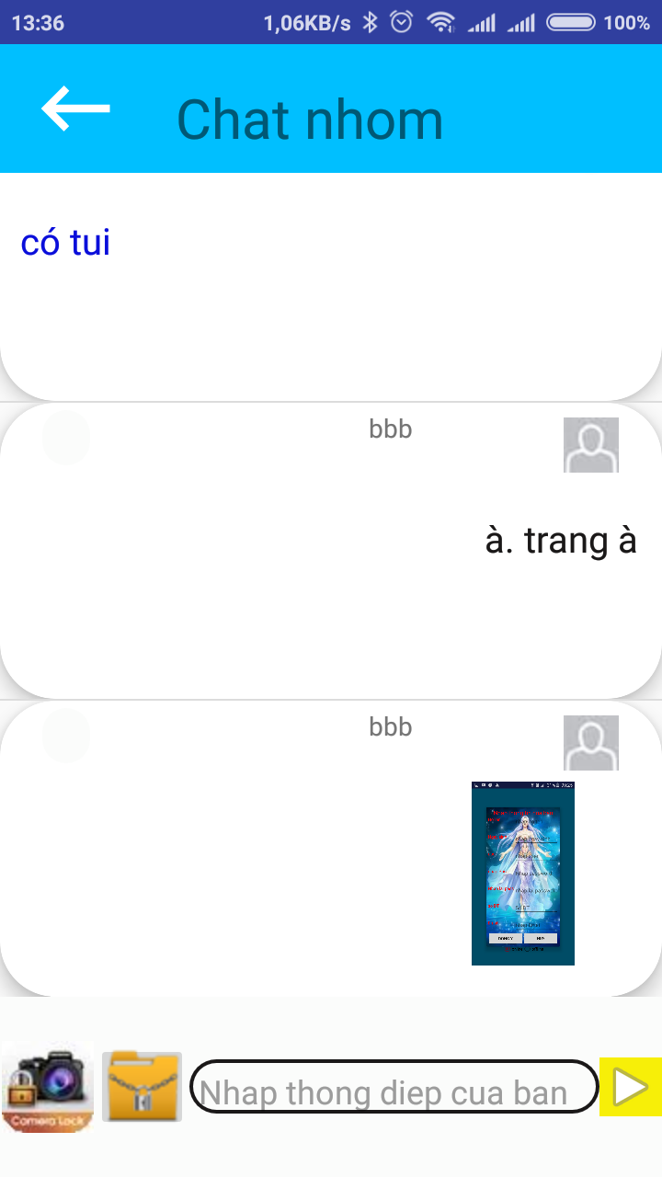

Hình 12

**Thành phần:**

|  |  |  |  |
| --- | --- | --- | --- |
| **Tiêu đề** | **Mô tả** | **Quy trình** | **Kết quả** |
| **Linearlayout** | **Chứa các controler** | **Thiết kế** | **Hoàn thành** |
| **toolBar** | **Làm thanh tiêu đề** | **Thiết kế** | **Hoàn thành** |
| **ImageButton quay lại** | **Làm nút quay lại** | **click** | **Gọi đến trang danh sách nhóm** |
| **TextView tiêu đề** | **Để hiện thị tiêu đề màn hình** | **Thiết kế** | **Hoàn thành** |
| **Listview tin nhắn** | **Để chứa các item** | **Thiết kế, hiện thị dữ liệu từ firebase** | **Hiện thị các tin nhắn của nhóm** |
| **Item tin nhắn** | **Gồm 4 imageView, 3 cái textview** | **Thiết kế, hiện thị dữ liệu từ firebase** | **Thiết kế, hiện thị dữ liệu từ firebase** |
| **ImageButton máy ảnh** | **Máy ảnh** | **click** | **Sử dụng máy ảnh của máy và lưu hình lên firebase** |
| **ImageButton folder** | **folder** | **click** | **Cho phép chon ảnh từ card điện thoại và lưu hình lên firebase** |
| **Editext văn bản** | **Dùng để nhập văn bản** | **Nhập văn bản** | **Hoàn thành** |
| **ImgeButton gửi** | **Dùng để gửi** | **click** | **Gửi tin nhắn lên firebase và cập nhật lại adapter** |

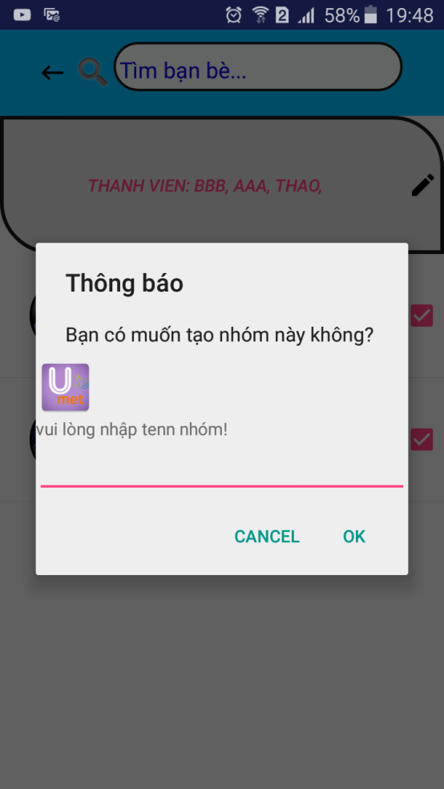

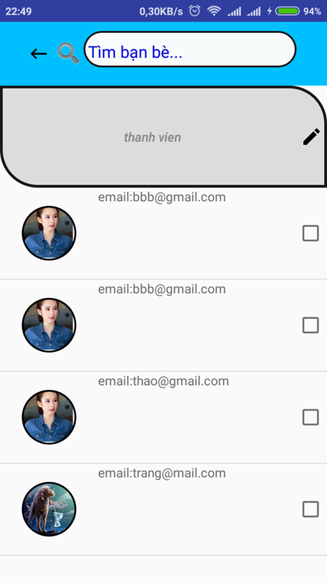

Hình 13 Hình 14

**Thành phần 2:**

|  |  |  |  |
| --- | --- | --- | --- |
| **Linearlayout** | **content** | **Thiết kế** | **Hoàn thành** |
| **ToolBar** | **Chứa thanh tiêu đề** | **Thiết kế** | **Hoàn thành** |
| **Button quay lại** | **Để bắt sự kiện** | **Thiết kế** | **Quay lại trang danh sach nhóm** |
| **imageView** | **Chứa hình tìm kiếm** | **Thiết kế** | **Hoàn thành** |
| **Edittext** | **Nhập thông tin cần tìm** | **Nhập thông tin** | **Hiện ra danh sách lọc tương ứng** |
| **Button thành viên** | **Hiện thị thông tin và bắt sự kiện** | **click** | **Cho phép tạo nhóm không trùng, và lưu dữ liệu vào firebase** |
| **listview** | **Chứa danh sách các item** | **Thiết kế** | **Hiện thị dữ liệu từ firebase** |
| **Item listview** | **Chứa circleview để hiện thị ảnh tròn, textview để hiện thị email, checkBox để tick sự lựa chon** | **Thiết kế** | **Hiện thị dữ liệu từ firebase** |
|  |  |  |  |

**c. Chức năng #3: Màn hình bạn bè**

**Màn hình bạn bè**

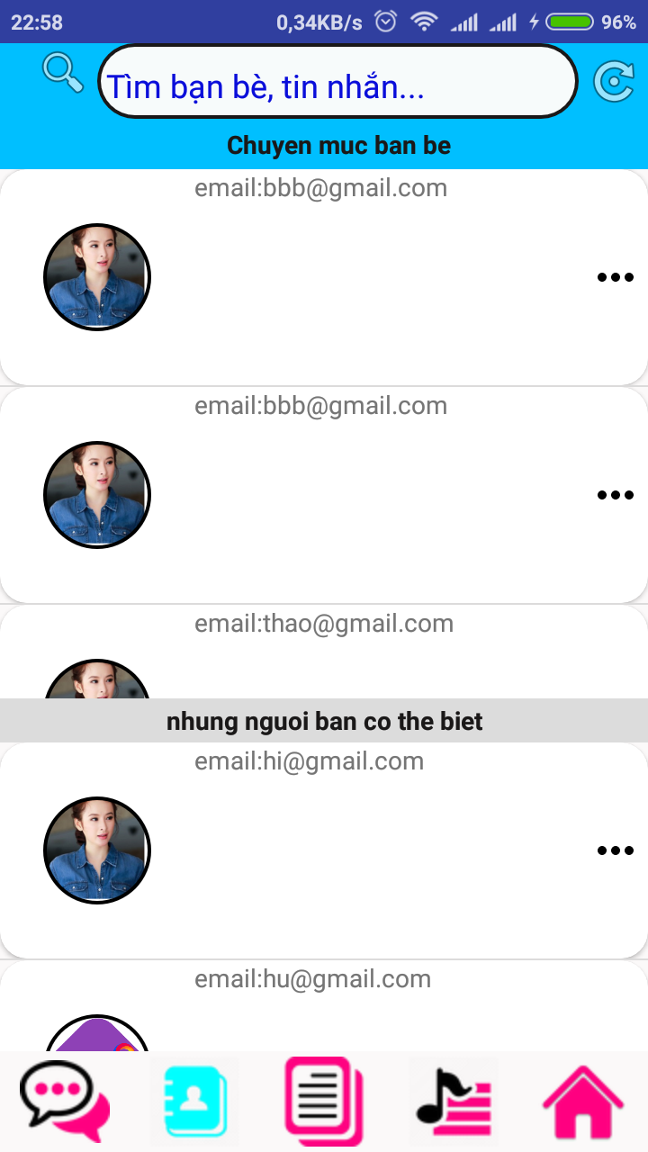

Hình 15

Thành phần

|  |  |  |  |
| --- | --- | --- | --- |
| Tiêu đề | Mô tả | Quy trình | Kết quả |
| Linearlayout | content | Thiết kế | Hoàn thành |
| ToolBar | Thanh tiêu đề | Thiết kế | Hoàn thành |
| ImageView | Chứa hình tìm kiếm | Thiết kế | Hoàn thành |
| Edittext tìm kiếm | Dùng để nhập kí tự | Nhập thông tin | Hiện thị lên danh sách lên listview tương ứng |
| Button load | Bắt sự kiện load lại màn hình | click | Load lại màn hình |
| Listview bạn bè | Chứa các item bạn bè | Thiết kế | Hoàn thành |
| Item bạn bè | Chứa circleview để chứa ảnh, 1 textview để chứa email, 1 cái imageButton để hiện thị dialogBanBe | Thiết kế và bắt sự kiện | Hiện thị thông tin và gọi dialog |
| TextView những người bạn có thể biết | Hiện thông tin | Thiết kế | Hoàn thành |
| Listview những người bạn có thể biết | Chứa các item những người chưa biết | Thiết kế | Hoàn thành |
| Item những nguoif có thể biết | Chứa circleview để chứa ảnh, 1 textview để chứa email, 1 cái imageButton hiện thị | Thiết kế và bắt sự kiện | Hiện thị dialog, thông tin |

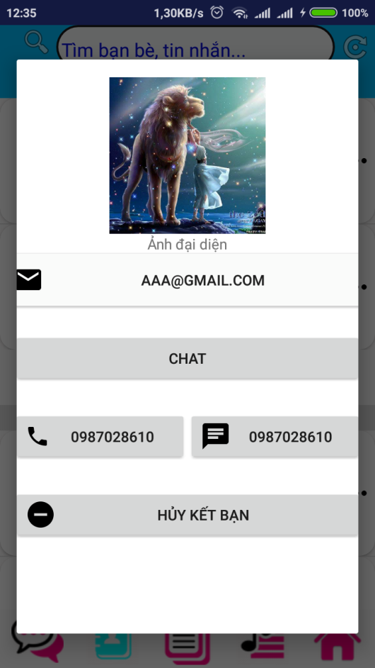

Hình 16

Thành phần dialog bạn bè:

|  |  |  |  |
| --- | --- | --- | --- |
| imageView | Chứa ảnh đại diện từ mỗi user | Thiết kế | Hoàn thành |
| Textview hiện thị | Hiện thị ảnh đại diện | Thiết kế | Hoàn thành |
| Button email | Chứa 1 icon bên trái và dùng để hiện thị tên email của user ấy | Thiết kế | Hoàn thành |
| Button chat | Dùng để bắt sự kiện | click | Chuyển vào trang gửi tin |
| Button gọi điện | Hiện số điện thoại và icon | click | Bắt đầu gọi vào số điện thoại ấy |
| Button nhắn tin sms | Chứa icon nhắn tin và số điện thoại | click | Mở ứng dụng gửi tin nhắn sms |
| Button hủy kết bạn | Chứa icon và hướng dẫn | click | Xóa bạn bè đó khỏi danh sách bạn bè trên firebase |

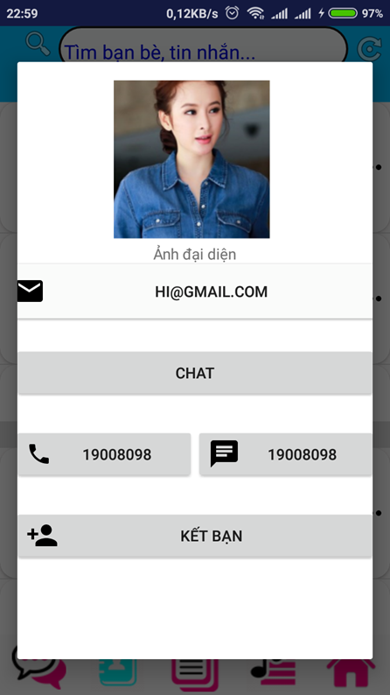

Hình 17

Thành phần dialog những người bạn có thể biết:

|  |  |  |  |
| --- | --- | --- | --- |
| imageView | Chứa ảnh đại diện từ mỗi user | Thiết kế | Hoàn thành |
| Textview hiện thị | Hiện thị ảnh đại diện | Thiết kế | Hoàn thành |
| Button email | Chứa 1 icon bên trái và dùng để hiện thị tên email của user ấy | Thiết kế | Hoàn thành |
| Button chat | Dùng để bắt sự kiện | click | Chuyển vào trang gửi tin |
| Button gọi điện | Hiện số điện thoại và icon | click | Bắt đầu gọi vào số điện thoại ấy |
| Button nhắn tin sms | Chứa icon nhắn tin và số điện thoại | click | Mở ứng dụng gửi tin nhắn sms |
| Button kết bạn | Chứa icon và hướng dẫn | click | Thêm bạn bè đó vào danh sách bạn bè trên firebase |

**d. Chức năng #4: Màn hình bản tin**

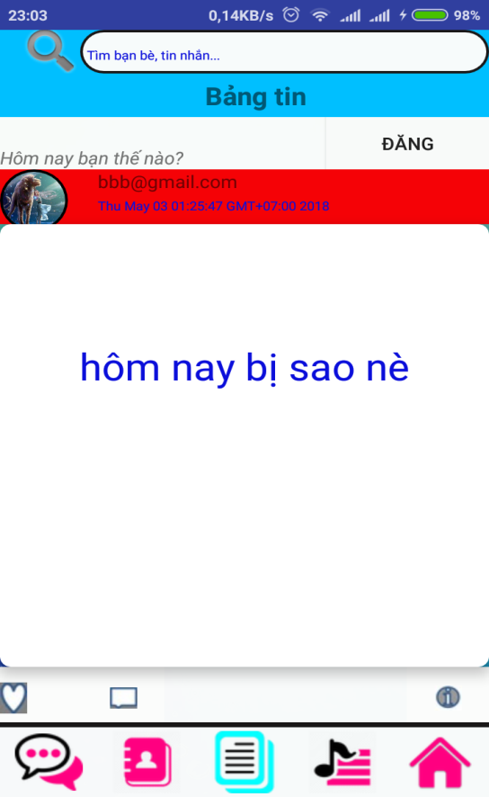**Màn hình bản tin**

Hình 18

|  |  |  |  |
| --- | --- | --- | --- |
| Tiêu đề | Mô tả | Quá trình | Kết quả |
| Linearlayout | Chứa các controler | Thiết kế | Hoàn thành |
| Toolbar | Chứa các controler | Thiết kế | Hoàn thành |
| ImageButton tìm kiếm | Hình kính lúp | Thết kế | Hoàn thành |
| Editext tìm kiếm | Nhập văn bản | Thiết kế | Hoàn thành |
| Textview | Bạn đang nghĩ gì | Thiết kế | Hoàn thành |
| Button | Đăng | click | Gọi đến trang đăng thông tin |
| Recyclerview | Chứa các item | Thiết kế | Hiện thị dữ liệu từ bàn phím |
| Item Recyclerview | Chứa các TextView, Image,checkBox | Thiết kế | Hiện thị dữ liệu từ bàn phím |
| Button nhắn tin | Hình tin nhắn | Click | Gọi đến trang tin nhắn |
| Button bạn bè | Hình sổ danh bạ | Click | Gọi đến trang bạn bè |
| Button bảng tin | Hình bảng tin | Click | Gọi đến trang bảng tin |
| Button âm nhạc | Hình âm nhạc | Click | Gọi đến trang âm nhạc |
| Button home | Hình home | Click | Gọi đến trang home |

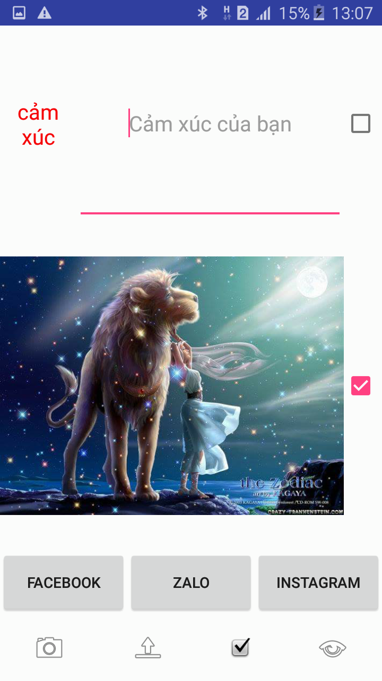

Hình 19

|  |  |  |  |
| --- | --- | --- | --- |
| Tiêu đề | Mô tả | Quá trình | Kết quả |
| Linearlayout | Chứa các controler | Thiết kế | Hoàn thành |
| Textview | Hiện chữ cảm xúc | Thiết kế | Hoàn thành |
| Edittext | Ghi cảm nghĩ | Nhập thông tin | Hoàn thành |
| CheckBox | 2 checkBox | Tick | Hoàn thành |
| ImageView | Hiển thị ảnh từ camera hoặc folder | Thiết kế | Show ảnh |
| Button facebook | facebook | click | Gọi đến facebook |
| Button Zalo, Íntagram | Nút nhấn | click | Chưa hoàn thành |
| ImageButton máy ảnh | Máy ảnh | click | Cho phép sử dụng máy ảnh |
| ImageButton folder | folder | click | Cho phép dùng card điện thoại |
| ImageButton Ok | ok | click | Cho phép đăng bài vào bản tin |
| imageButton xem | Xem trước ảnh đã load trên firebase | click | Hiện thị dialog show toàn bộ hình ảnh |

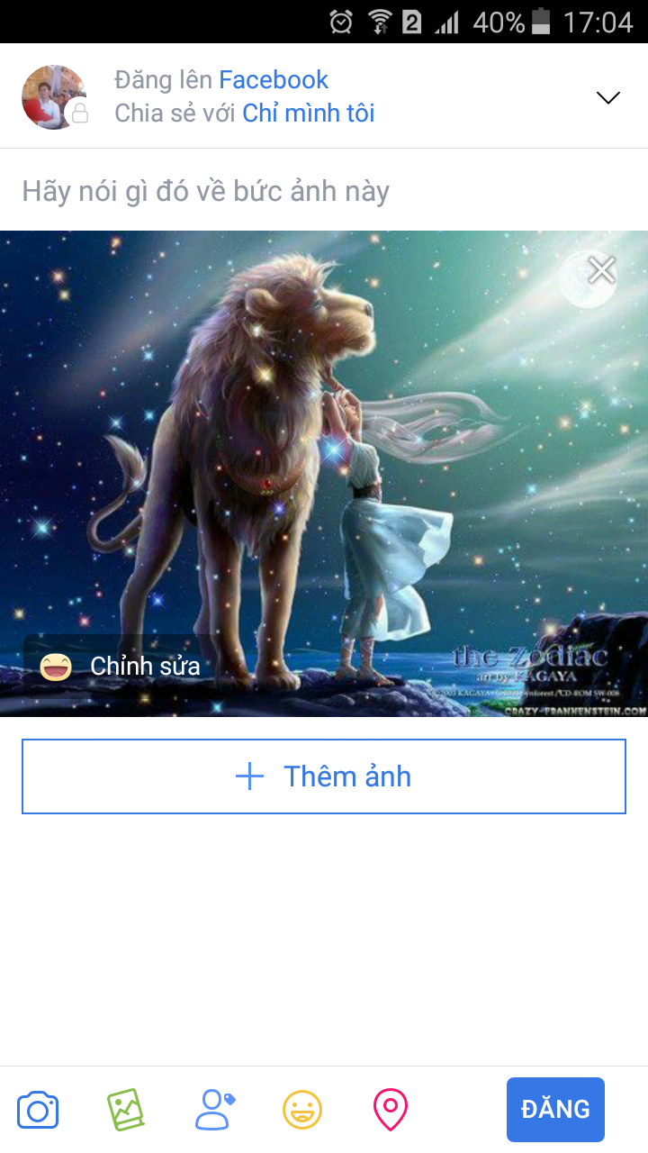

Hình 20

**e. Chức năng #5: Màn hình âm nhạc**

**Màn hình âm nhạc**

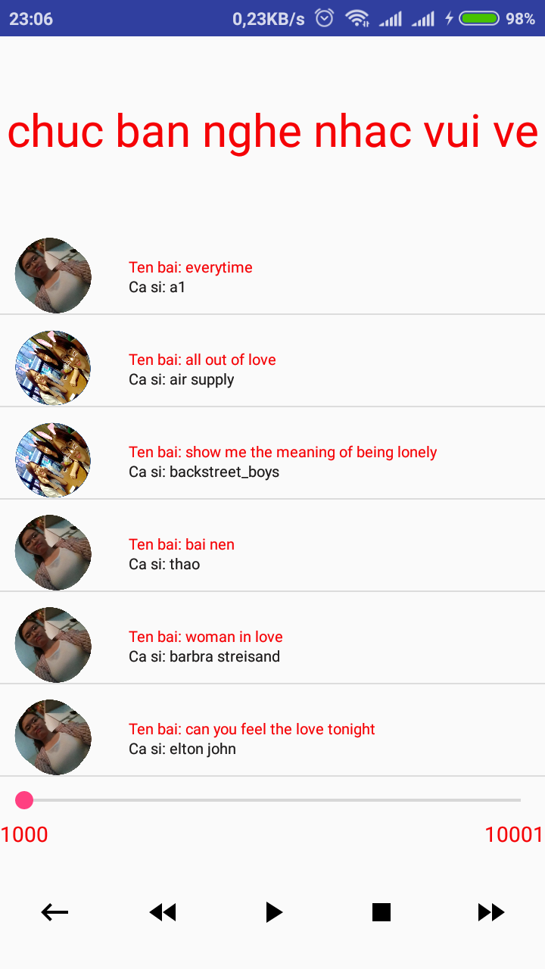

Hình 21

|  |  |  |  |
| --- | --- | --- | --- |
| Tiêu đề | Mô tả | Quá trình | Kết quả |
| LinearLayout | Chứa các controler | Thiết kế | Hoàn thành |
| Textview tiêu đề | Hiện thị tên bài hát trên tiêu đề | Thiết kế | Hoàn thành |
| Listview | Dùng chứa các item | Thiế kế và click | Hiện thị thông tin trên từng item và bắt sự kiện chuyển bài |
| item | ImageView chứa ảnh đại diện, 2 textview để hiện thị tên bài và tên ca sĩ | Thiết kế | Hoàn thành |
| SeekBar | Thanh chạy thời gian | Thiết kế và bắt sự kiện tác động | Hoàn thành |
| Buttton quay lại | Nút quay lại | click | Gọi lại màn hình tin nhắn |
| Button back bài | Cái nút để quay lui lại bài | click | Chuyển lại bài hát trước đó(listview) |
| Button next bài | Dùng để tiến bài về trước bài hát đó | click | Chuyển lại bài hát sau đó |
| Button play bài hát | Nút tam giác | click | Nếu bài đang hát thì dừng, nếu đang dừng thì hát |
| Button stop bài hát | Nút hình vuông | click | Nếu bài đang hát thì dừng, nếu đang dừng thì hát(bắt đầu lại bài hát) |
| 2 textview | 1 cái dùng hiện thị thời gian đang hát, 1 cái hiện thị thời gian của bài hát đó | Thiết kế | Hoàn thành |

**Chức năng #6: Màn hình cá nhân (Navigation)**

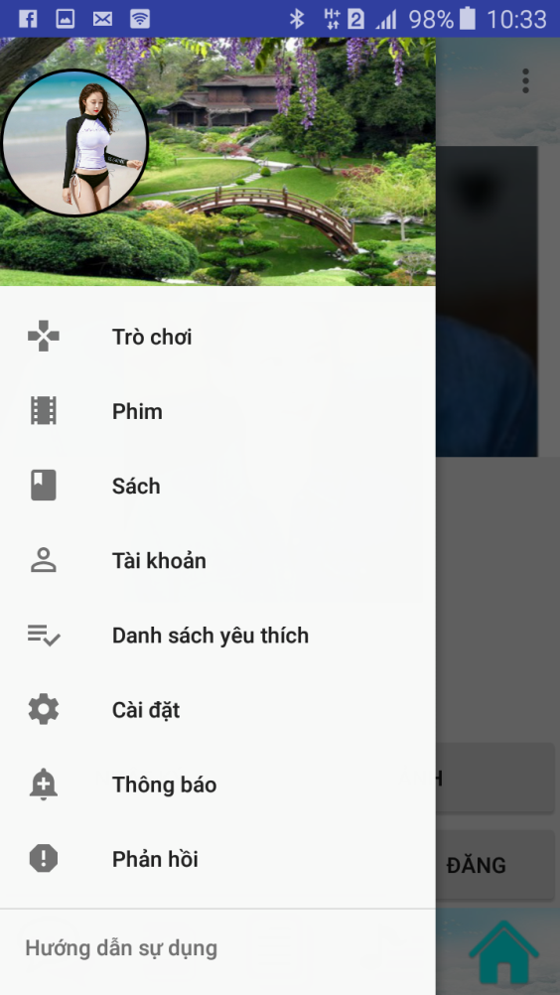 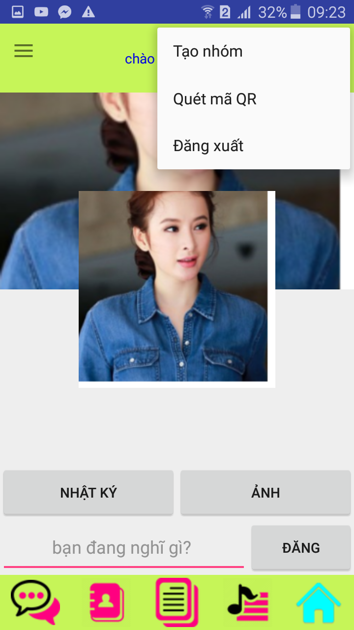

Hình 22 Hình 23

**Màn hình cá nhân**

|  |  |  |  |
| --- | --- | --- | --- |
| Tiêu đề | Mô tả | Quá trình | Kết quả |
| DrawerLayout | Chứa các controler | Thiết kế | Hoàn thành |
| ToolBar | Chứa các controler | Thiết kế | Hoàn thành |
| Textview | Chào mừng bạn đến với Home | Thiết kế | Hoàn thành |
| ImageView hình nền | Dùng để load hình firebase hoặc sqlite | Thiết kê và click | Load được hình và gọi đến dialog khác để chọn máy ảnh và folder ảnh từ điện thoại |
| ImageView Hình đại diện | Dùng để load hình firebase hoặc sqlite | Thiết kế và click | Load được hình và gọi đến dialog khác để chọn máy ảnh và folder ảnh từ điện thoại |
| Button Nhật ký | Nhật ký | click | Chưa hoàn thành |
| Button Ảnh | Cho phép xem tất cả các ảnh sqlie hoặc firebase khi online | click | Gọi đến trang xem ảnh |
| Button đăng ảnh | đăng | click | Gọi đến trang đăng tin ở trên |
| 5 cái Button gọi từng trang | Hình bên dưới | Click | Gọi đến từng trang tin nhắn, bạn bè, bản tin, âm nhạc |
| menuItem | Chứa các item | code | Hoàn thành |
| Item quét mã QR | QR | click | Chưa hoàn thành |
| Item đăng xuất | Đăng xuất | click | Gọi đến trang đăng nhập |
| Navigation | | | |
| Item phim | phim | Thiết kế, code và click | Gọi đến trang xem phim phimmoi.net |
| Item trò chơi | Trò chơi | Thiết kế, code và click | Chưa hoàn thành |
| Item sách | sách | Thiết kế, code và click | Liên kết đến trang sach trên mang |
| Item tài khoản | Tài khoản | Thiết kế, code và click | Gọi đến trang tài khoản |
| Item cài đặt, thông báo, phản hồi | item | Thiết kế, code và click | Chưa hoàn thành |
| Item hướng dẫn sử dung | Hướng dẫn | Thiết kế, code và click | Gọi đến trang hướng dẫn |
| Item google map | Google map | Thiết kế, code và click | Gọi đến trang google map |

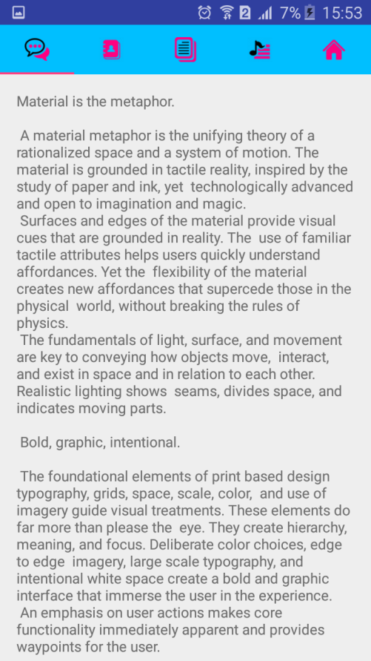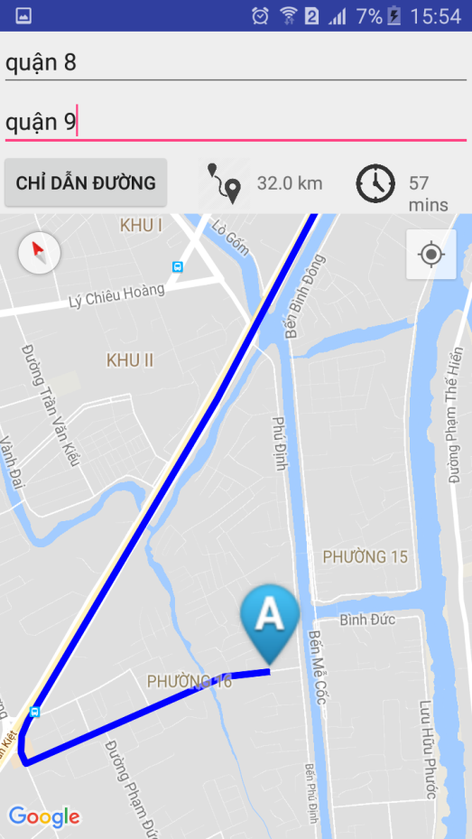

Hình 24 Hình 25

**Chức năng offline(SQLite)**

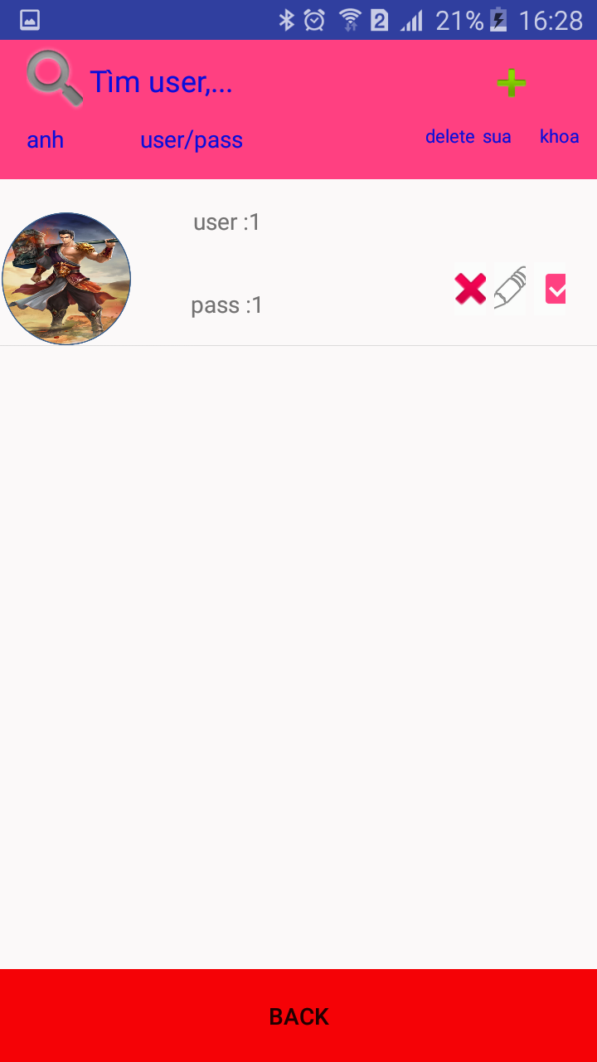

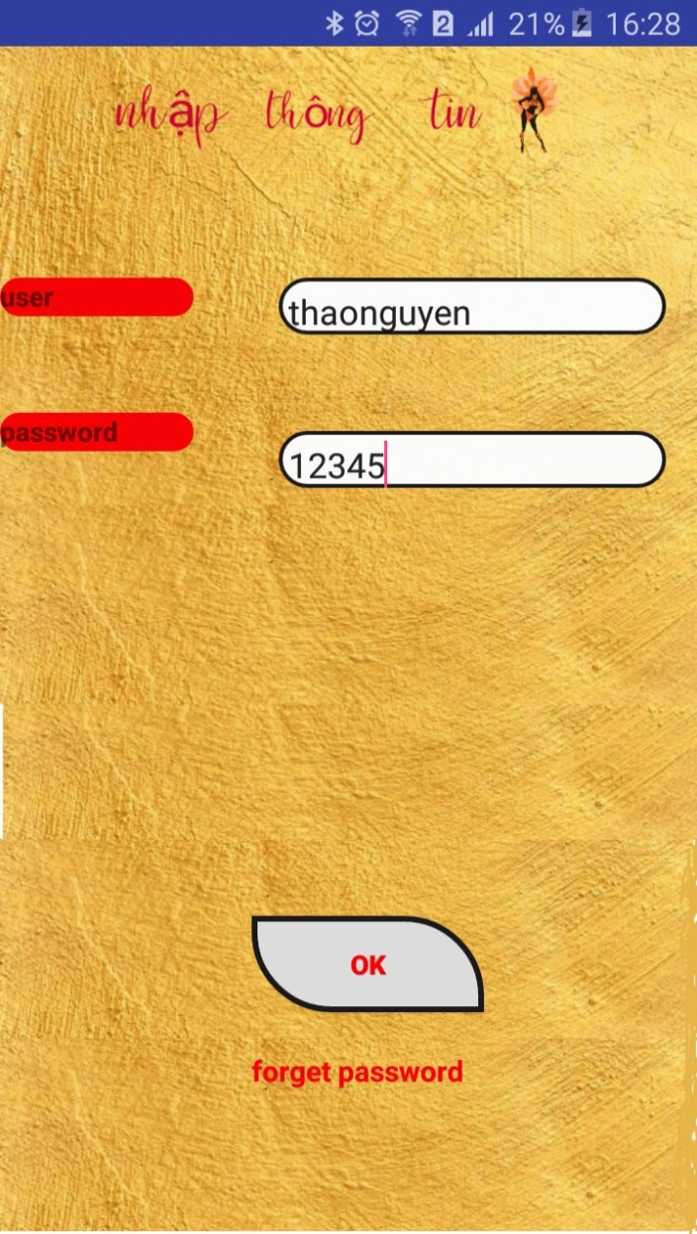

Hình 26 Hình 27

Đây là chưc năng offline:

|  |  |  |  |
| --- | --- | --- | --- |
| Tiêu đề | Mô tả | Quy trình | Kết quả |
| LinearLayout | Chứa các controller | Thiết kế | Hoàn thành |
| 2 textView | Hiện thị user và password | Thiết kế | Hoàn thành |
| Button Ok | Ok | click | Khi là tài khoản addmin thì nó sẽ gọi đến màn hình quản lí user, nếu là tài khoản thông thường thì gọi vào trang tin nhắn, nếu sai thì hiện thông báo lỗi |
| TextView quên tài khoản | Quên tài khoản | Thiết kế và click | Chưa hoàn thành |
|  |  |  |  |

Sau khi là addmin thì :

|  |  |  |  |
| --- | --- | --- | --- |
| linearlayout | Chứa các controller | Thiết kế | Hoàn thành |
| ImageButton tìm kiếm | Hình tìm kiếm | click | Hoàn thành |
| EditText tìm kiếm | Nhập thông tin | Nhập văn bản | Hoàn thành |
| ImageButton add | Hình dấu cộng | click | Hiện thị dialog để nhập các user |
| 4 cái textView | 4 cái tiêu đề(user/paass...) | Thiết kế | Hoàn thành |
| Button back | Quay lại | click | Quay lại màn hình đăng nhập offline |
| Listview | Chứa các item | Thiết kế | Hiện thị dữ liệu từ sqlite |
| Item | Chứa ảnh đại diên, 2 textview để hiện thị user , password,2 cái ImageButton để cái sửa xóa, và checkbox để khóa tài khỏa | Thiết kế | Hiện thị dữ liệu từ sqlite |
| ImageButton sửa | Sửa | click | Gọi dialog để cho người dùng nhập |
| ImageButton xóa | Xóa tài khoản đó khỏi sqlite | click | Xóa dữ liệu đó khỏi sqlite |
| Checkbox khóa | khóa | lick | Thêm thuộc tính khóa |
|  |  |  |  |

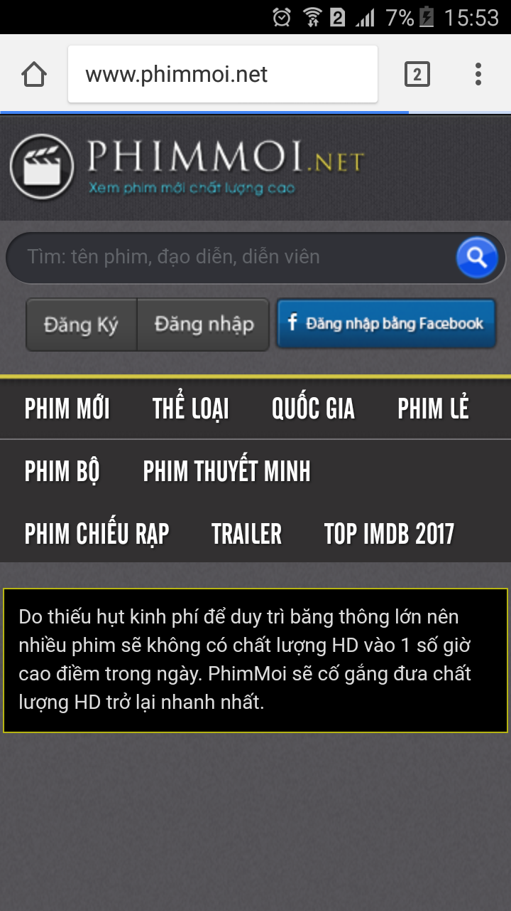 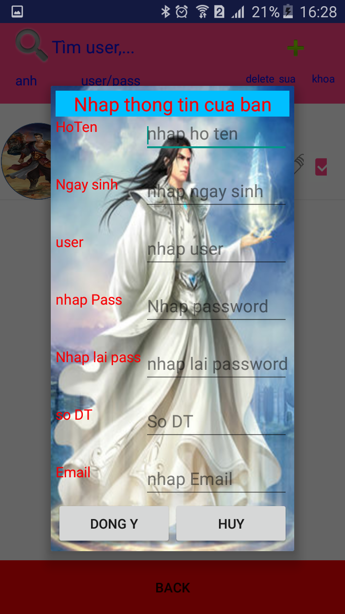

Hình 28 Hình 29

Thành phần dialog:

|  |  |  |  |
| --- | --- | --- | --- |
| Tiêu đề | Mô tả | Quy trình | Kết quả |
| 8 cái textview | Dùng để hiện thi các chỉ dẫn | Thiết kế | Hoàn thành |
| 7 cái editext | Dùng để nhập các nội dung cần thiết | Nhập văn bản | Hoàn thành |
| Button đong ý | Đồng ý | click | Kiểm tra và tạo tài khoản cho sqlite |
| Button hủy | Hủy | click | Tắt diglog đi |

Yêu cầu chức năng

Thiết kế hệ thống

**Tổng quan:** Tài liệu dùng để cho nhóm trưởng phân công công việc cho các thành viên giúp phân công công việc 1 cách dễ dàng, bố trí việc làm và phân bổ công việc hợp lý. Mô tả chi tiết công việc cho từng màn hình

CHƯƠNG 3. CÀI ĐẶT

**-mọi người có thể tham khảo code tại link sau:**

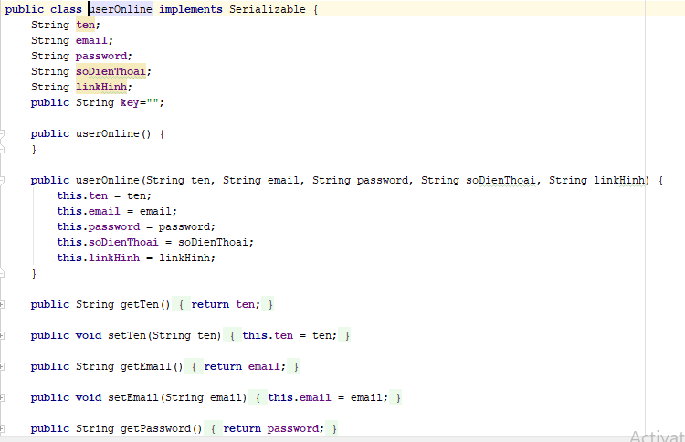

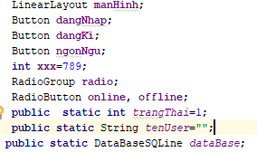

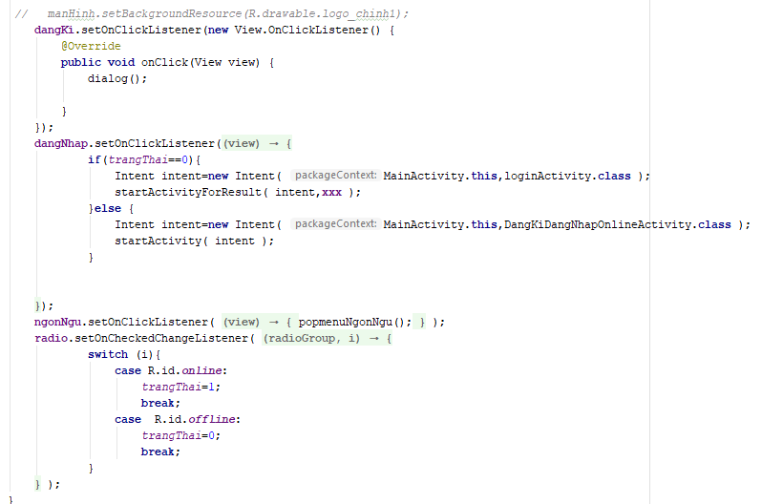  
  
  
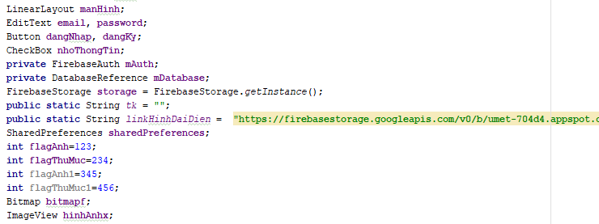

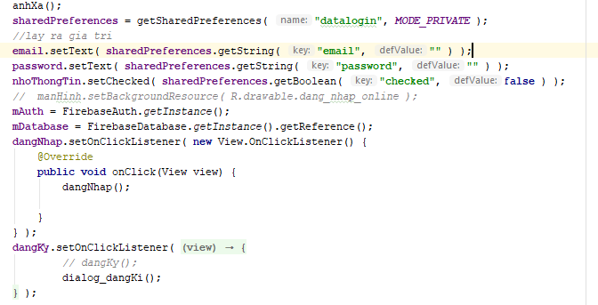  
  
  
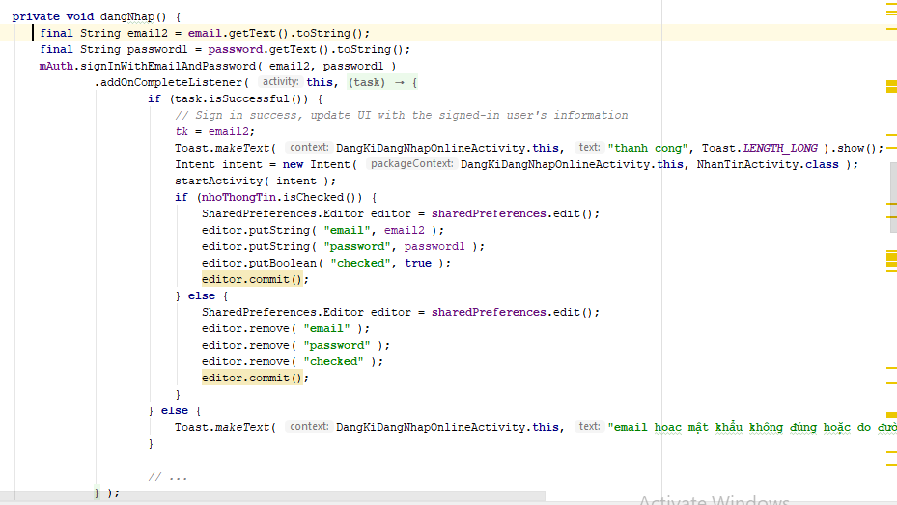

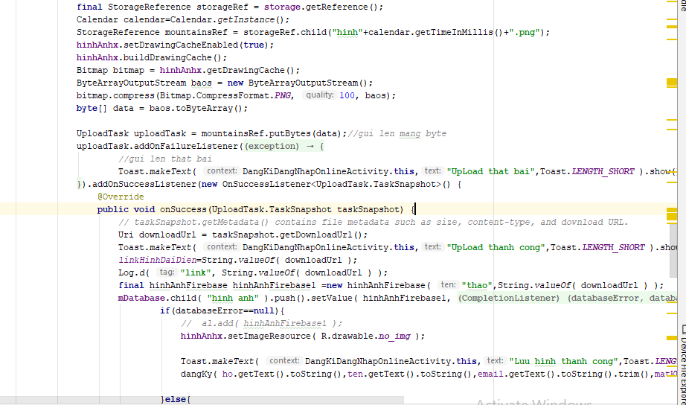  
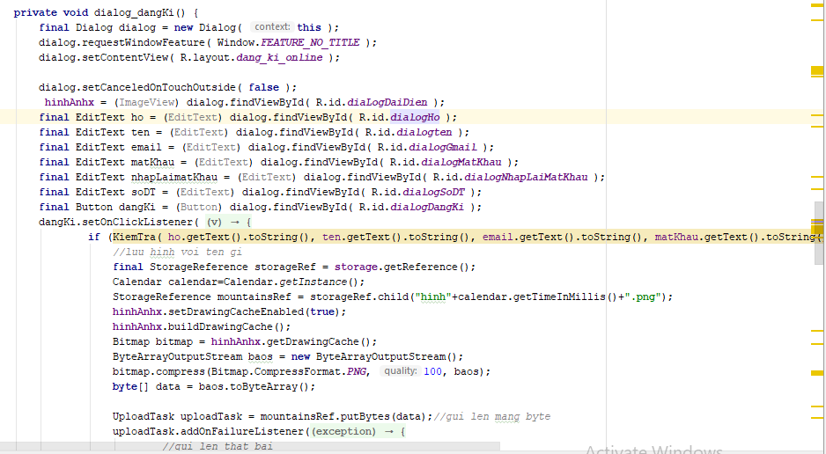  
  
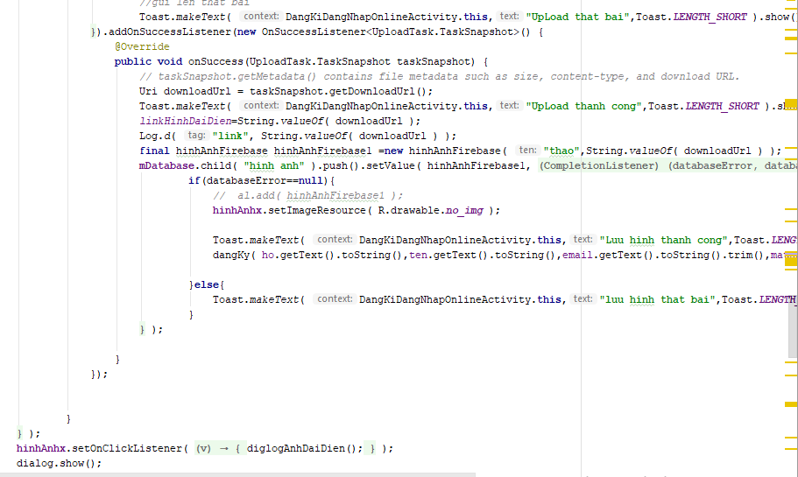  
  
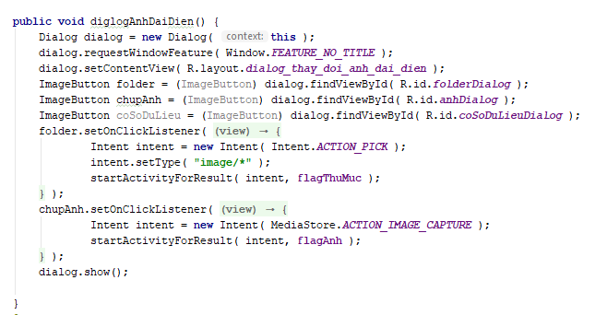

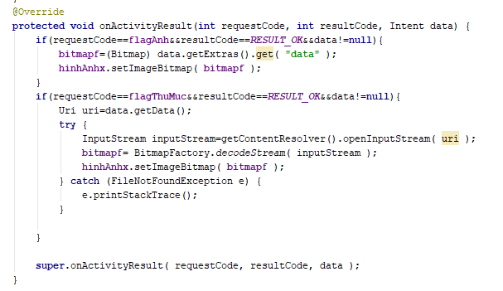  
  
  
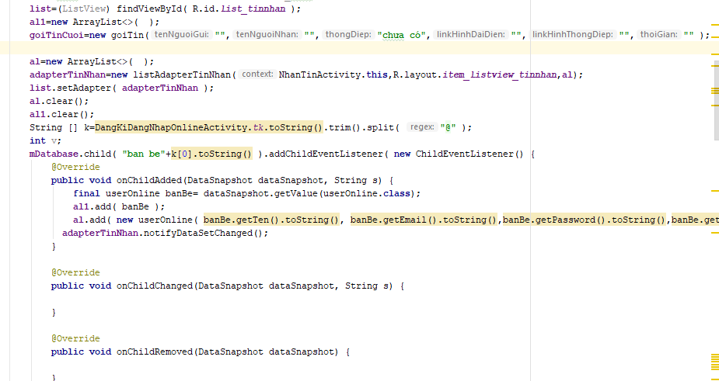

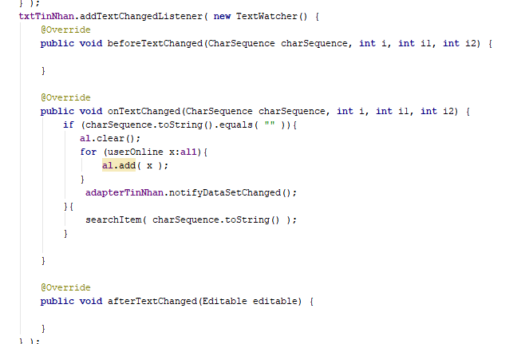  
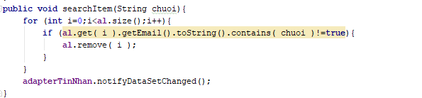  
  
  
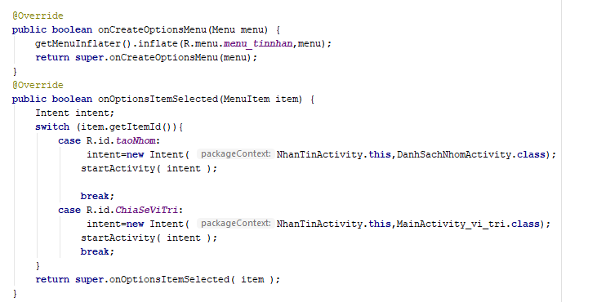  
  
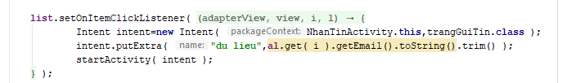  
   
  
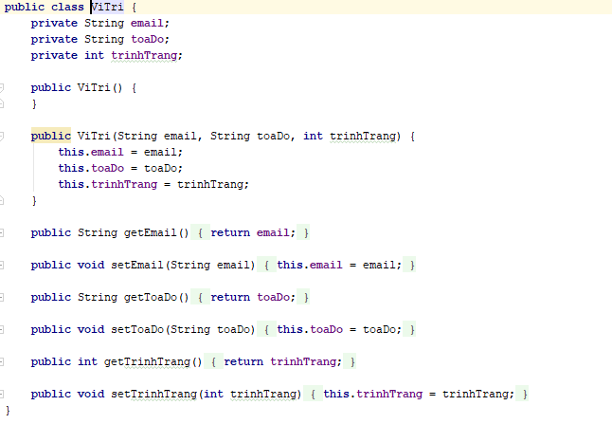  
  
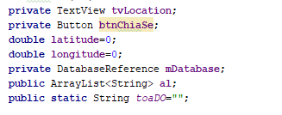  
  
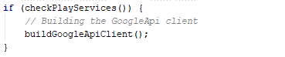  
  
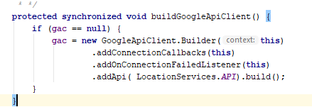  
  
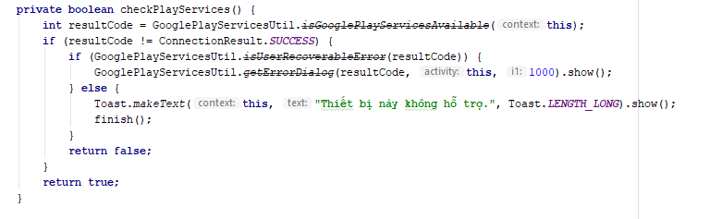  
  
  
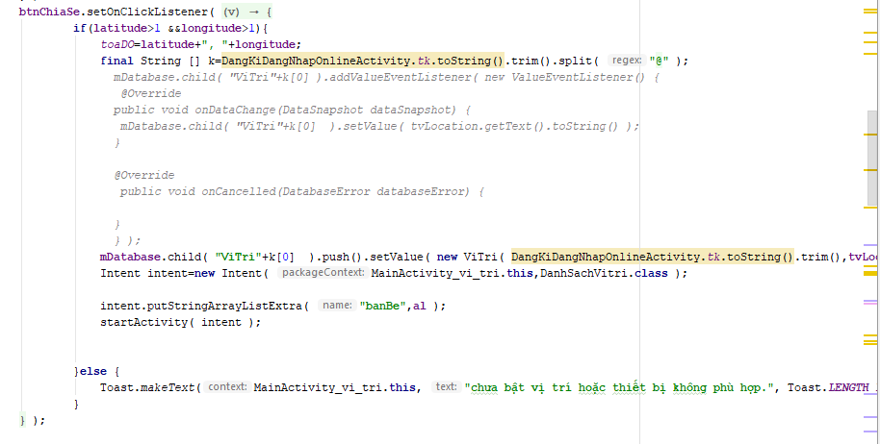

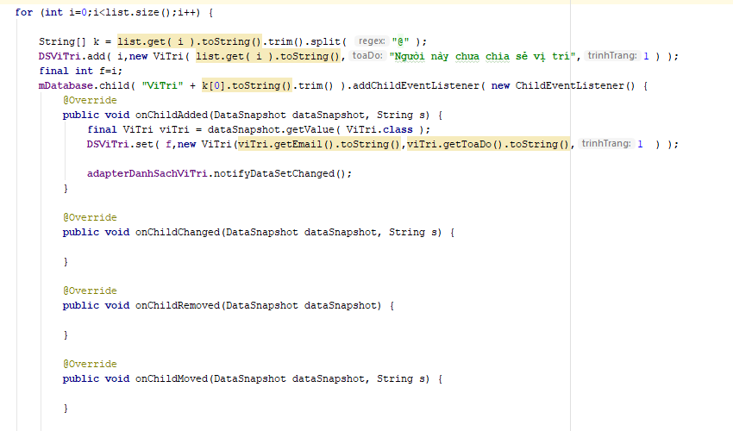  
  
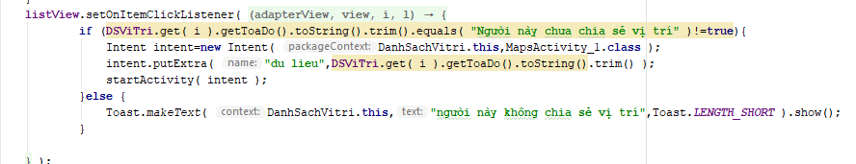  
   
  
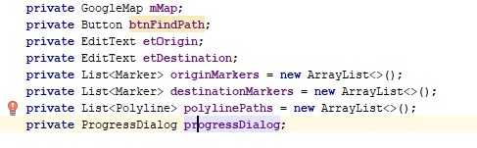  
  
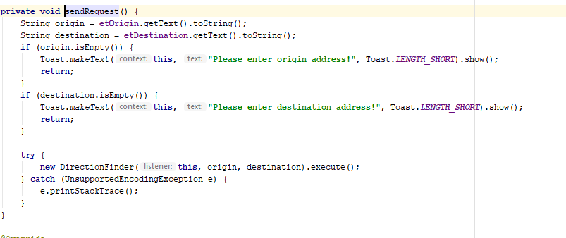

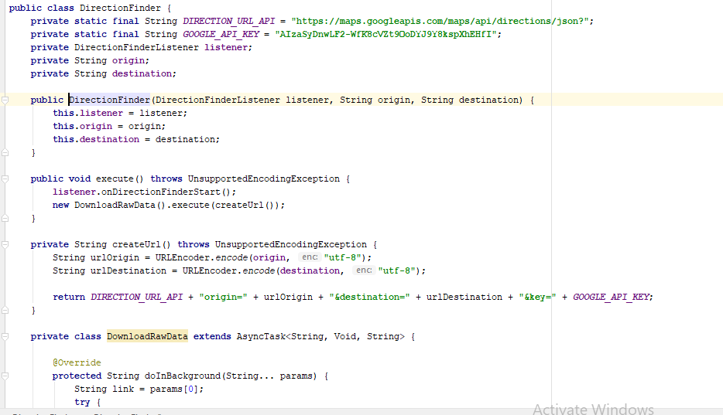  
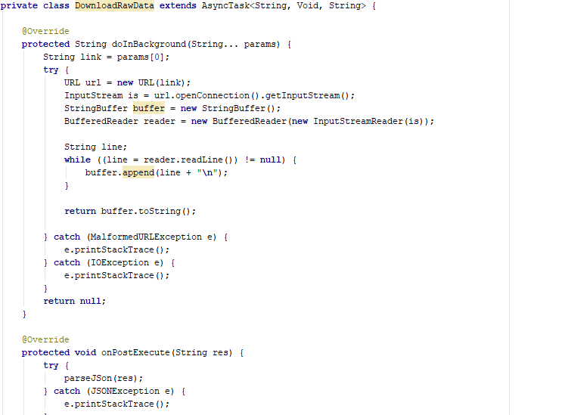  
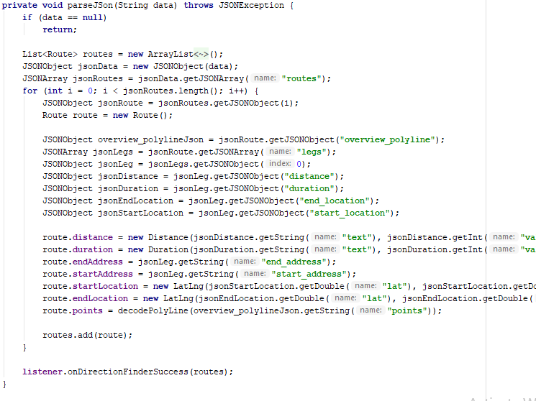  
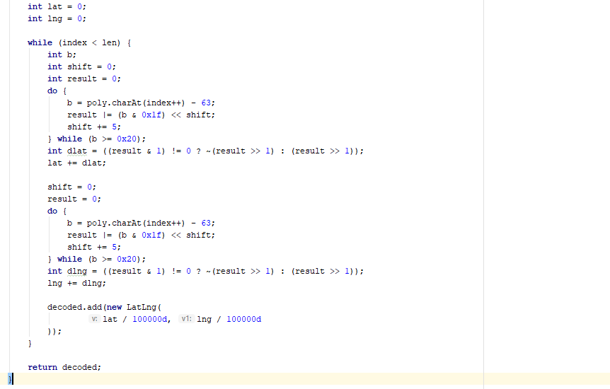

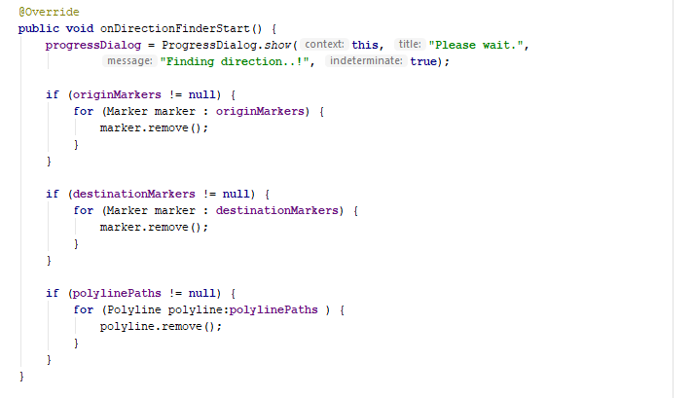  
  
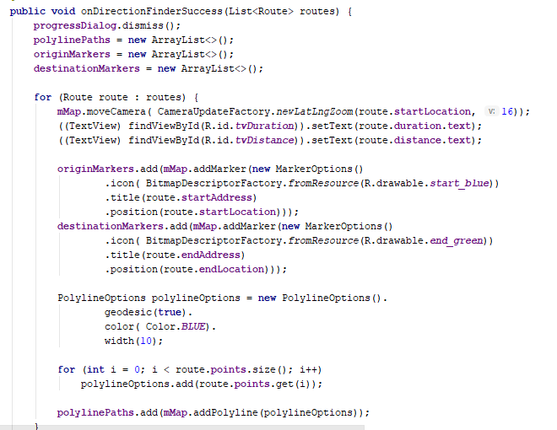  
  
  
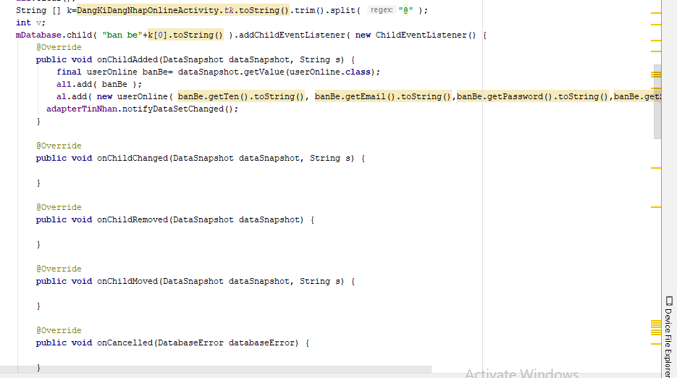  
  
  
  
  
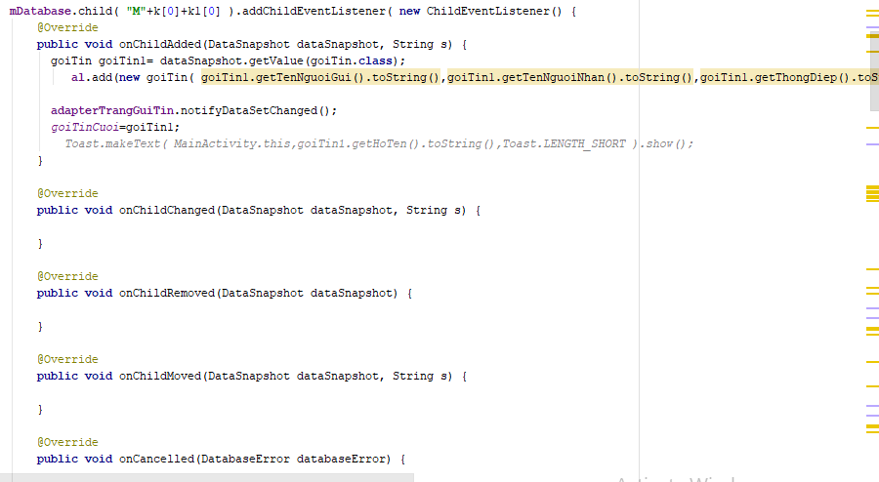  
  
  
  
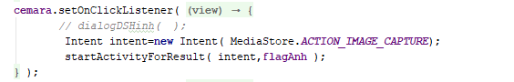

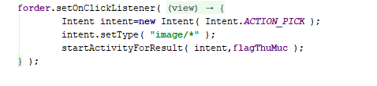  
  
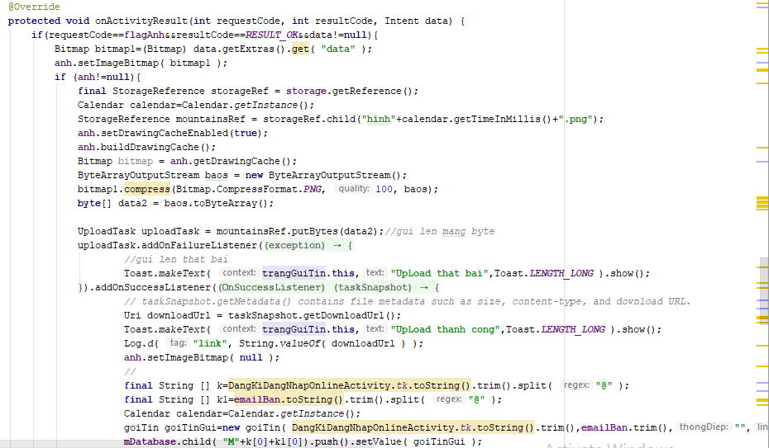  
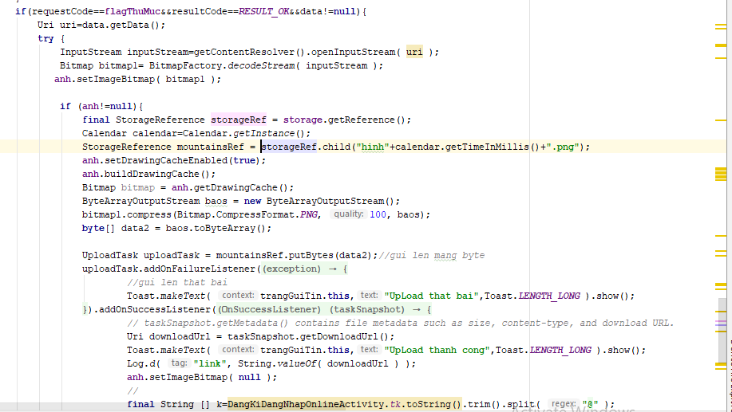  
  
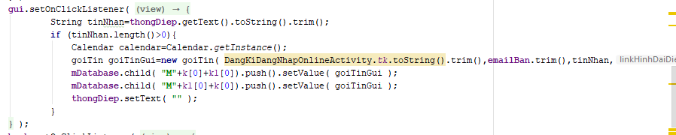  
  
  
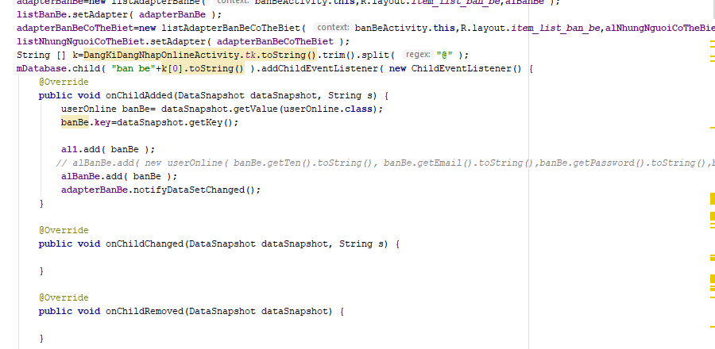  
  
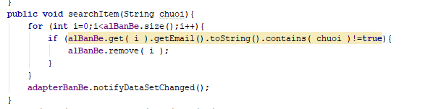  
  
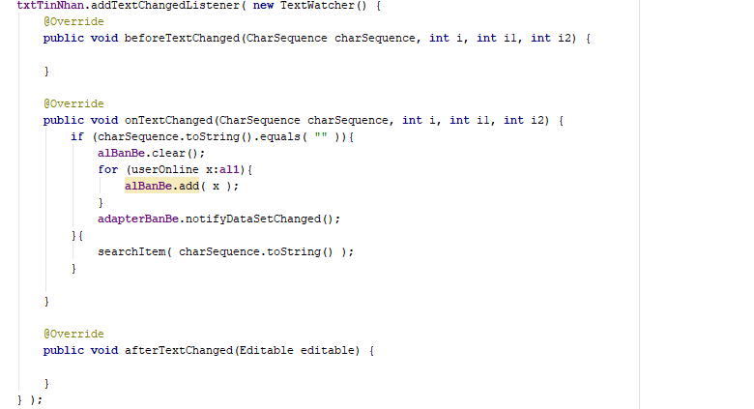  
  
  
  
  
  
  
  
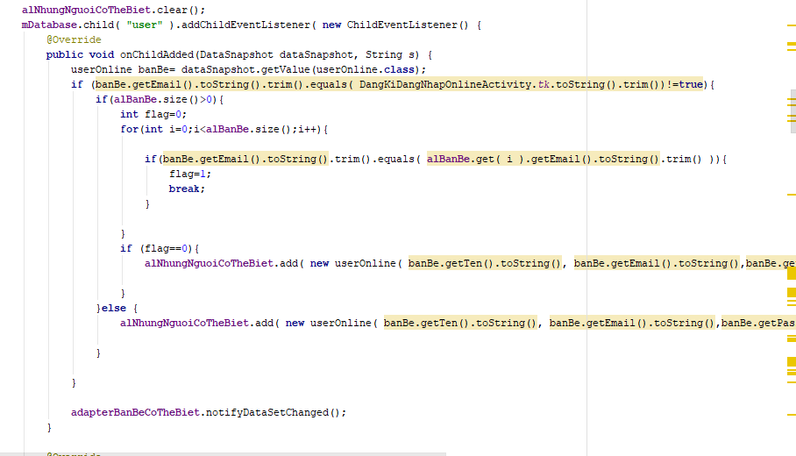  
  
  
  
  
  
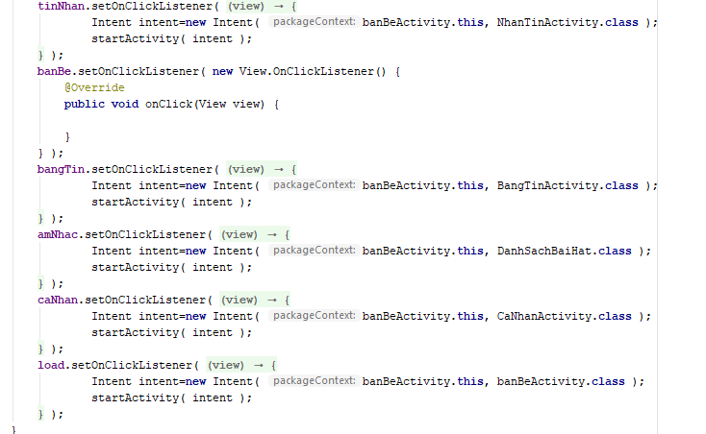  
  
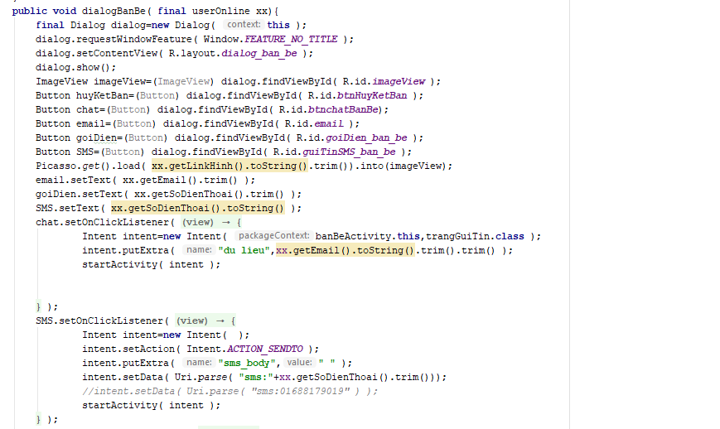  
  
  
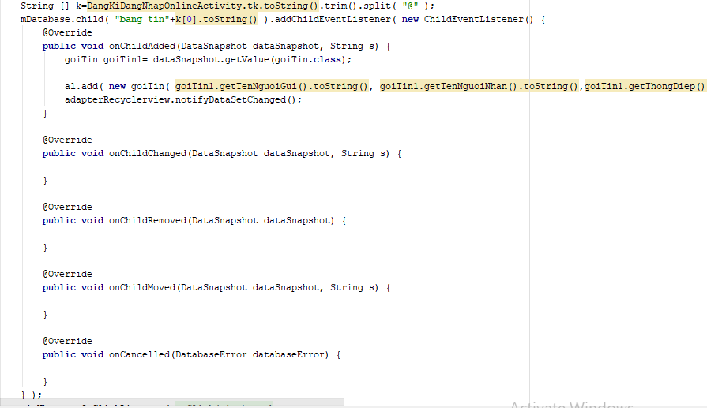  
  
  
  
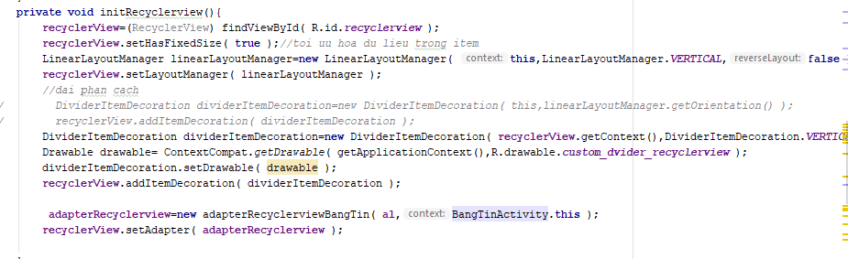  
  
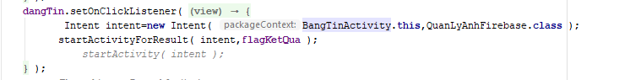

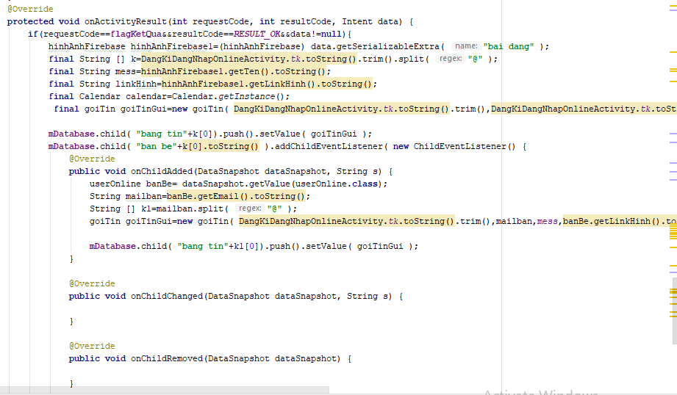  
  
  
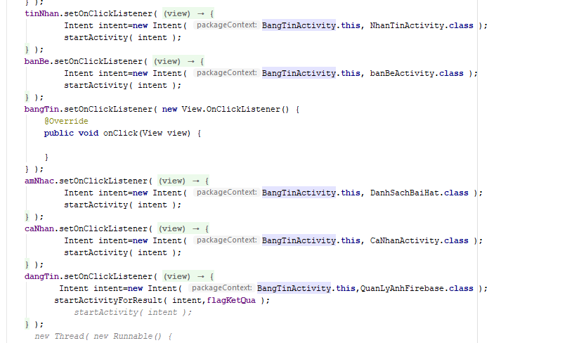

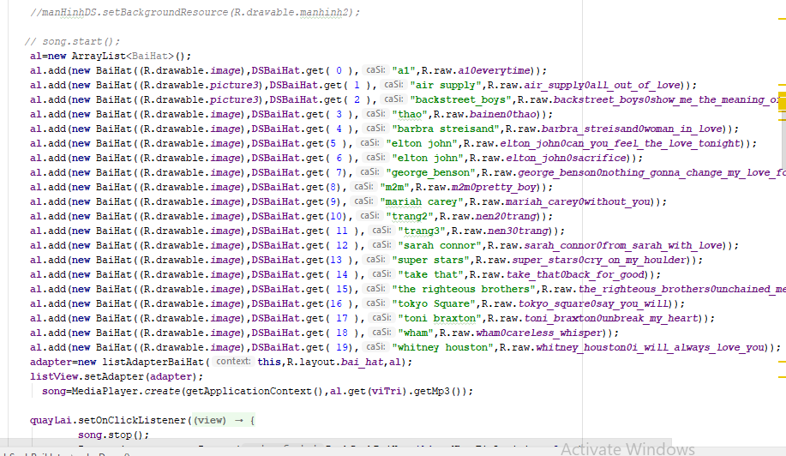  
  
  
  
  
  
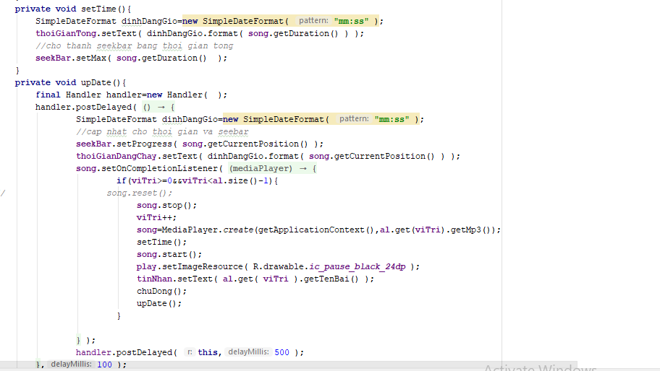  
  
  
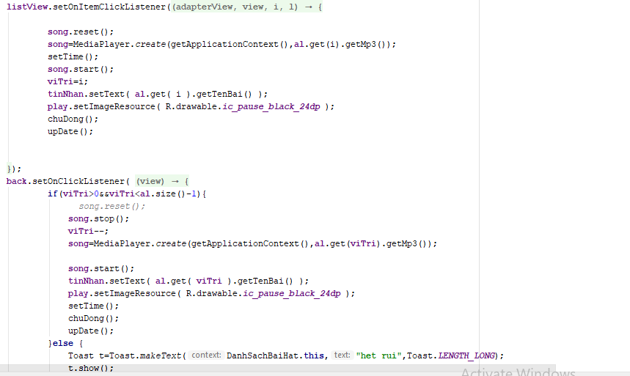  
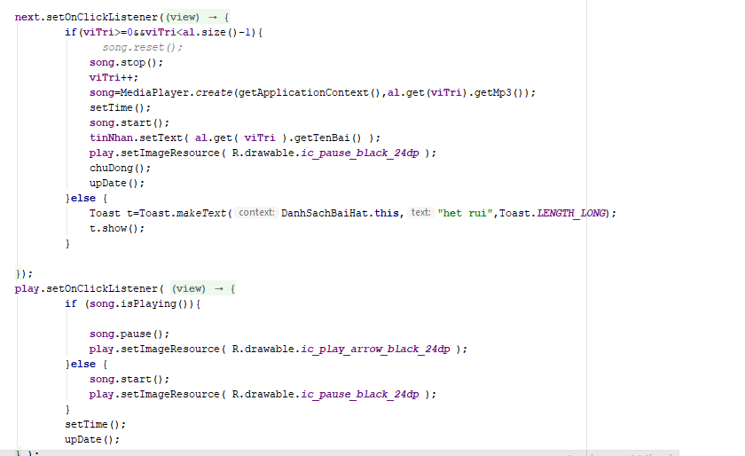  
  
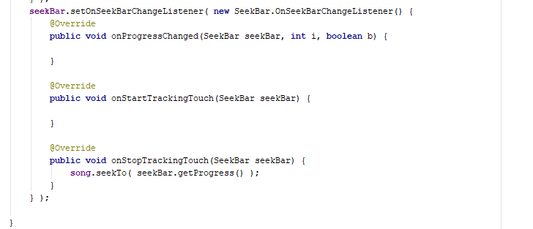  
  
  
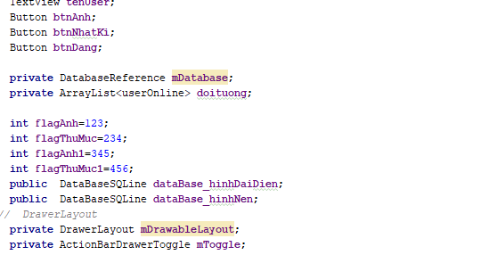  
  
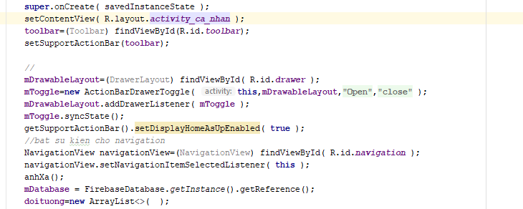  
  
  
  
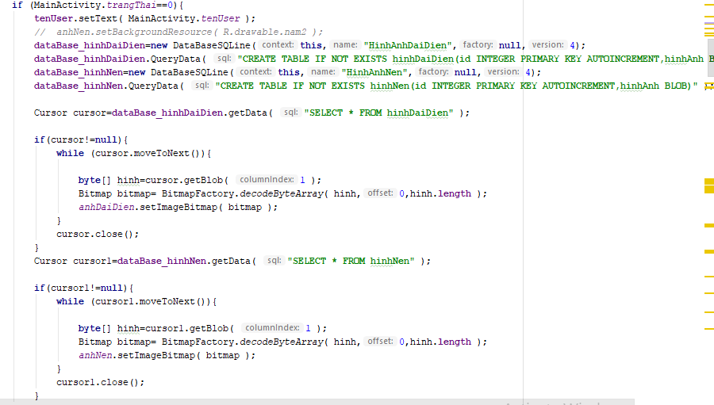  
  
  
  
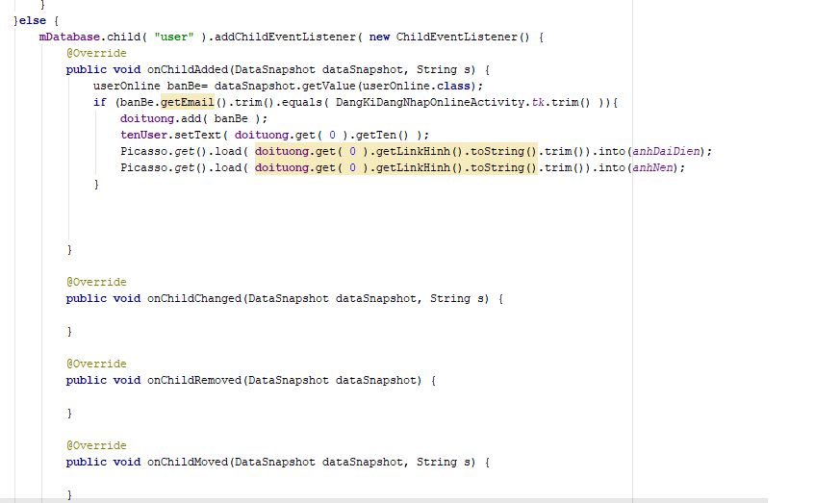  
  
  
  
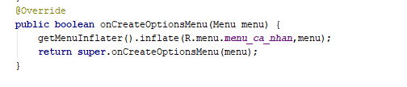  
  
  
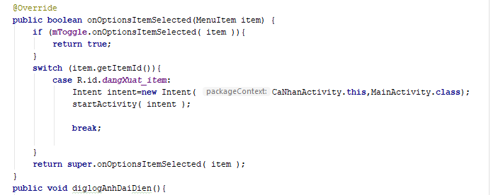  
  
  
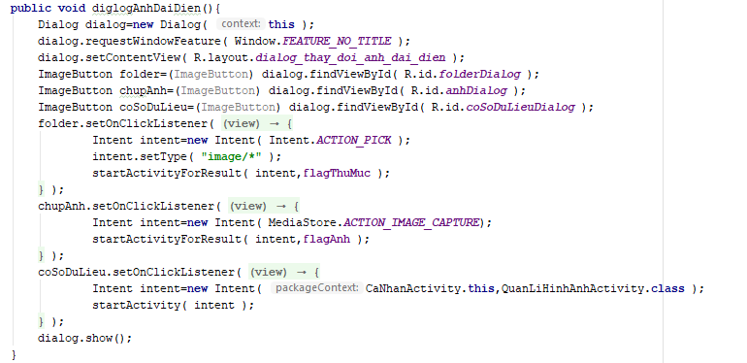  
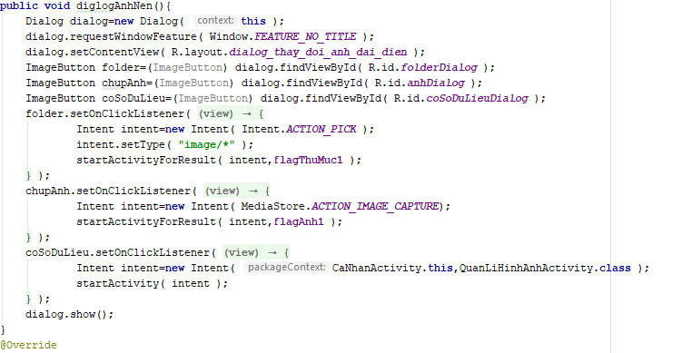  
  
  
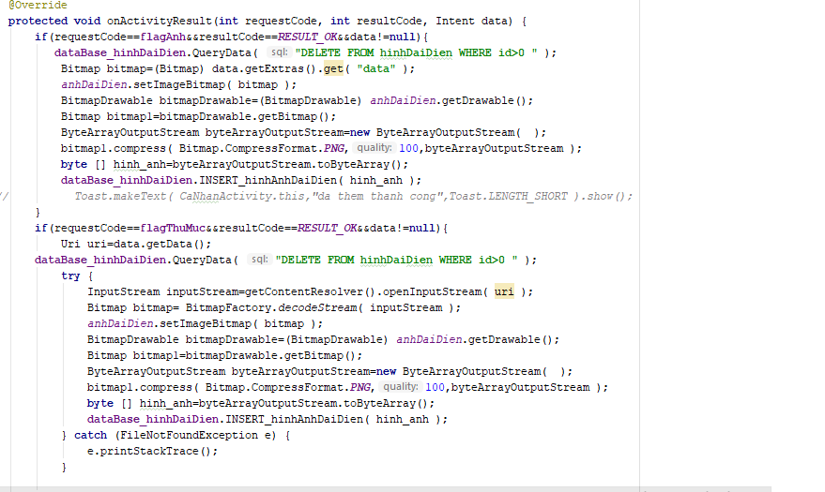  
  
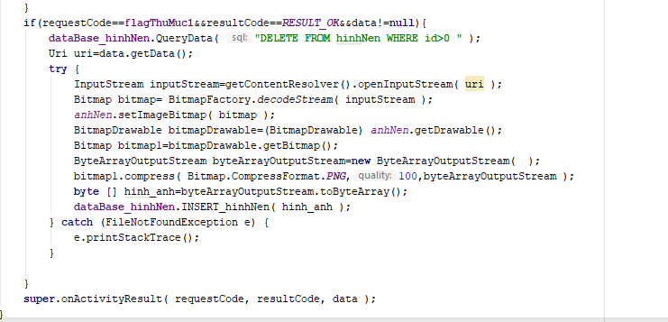  
  
  
  
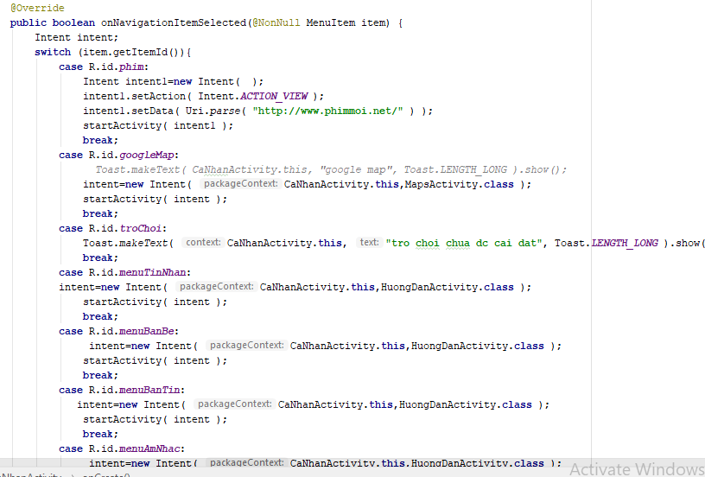  
  
   
  
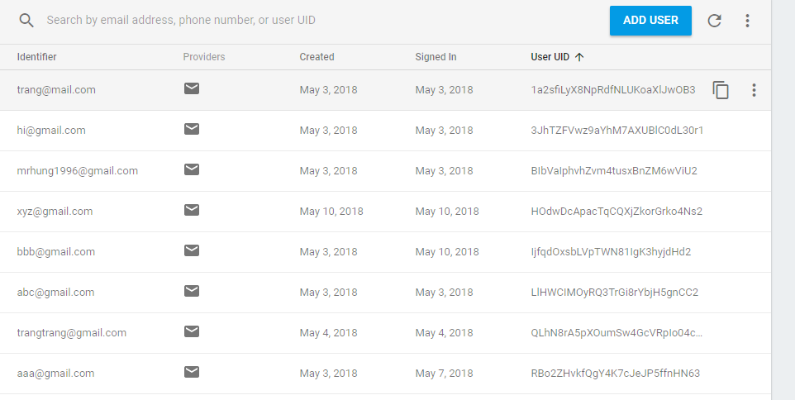  
  
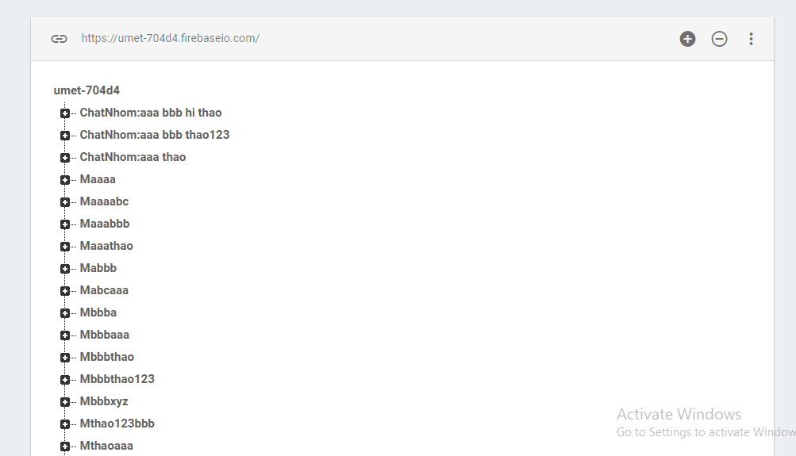  
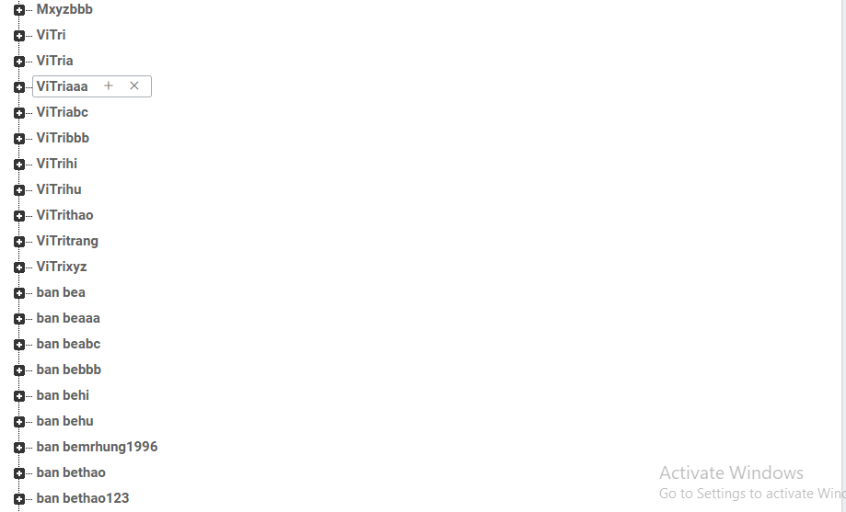  
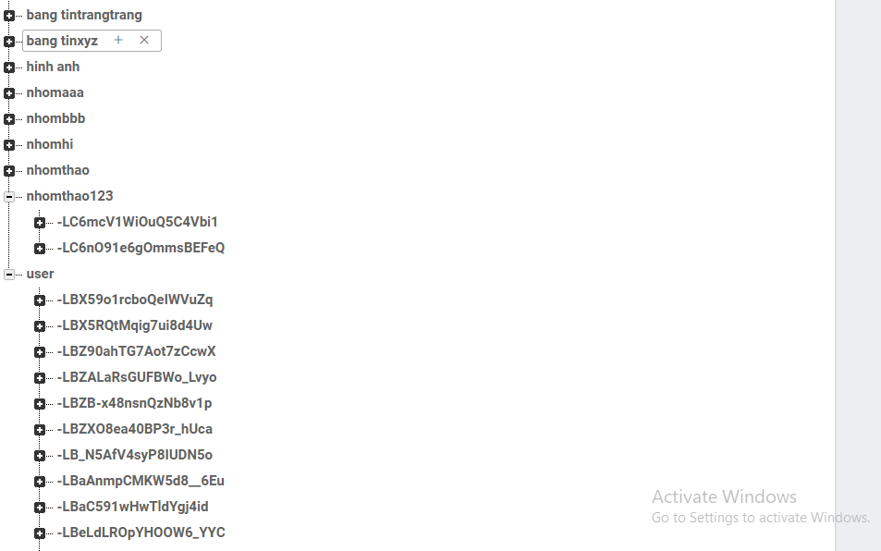  
  
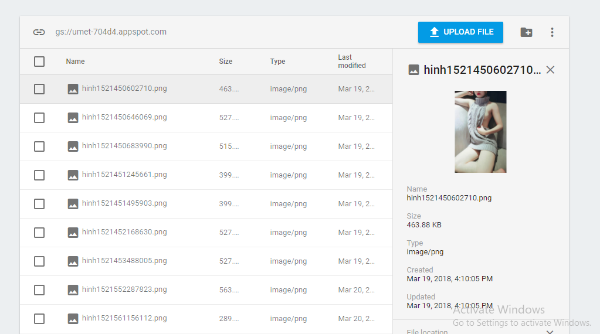

[https://drive.google.com/open?id=13rrctaipbflwbriigc9bm4h3s_jvtqi0](https://drive.google.com/open?id=13rrctaipbflwbriigc9bm4h3s_jvtqi0 cài đặt cho đăng nhập(màn hình 1):tạo đối tượng userOnlinecó 2 trang thái 1 và 2 dùng đăng nhập online và offlinechon trạng thai online hoặc offline( mặc định online là 1), tùy trạng thái nó sẽ gọi tới đâucài đăt cho đăng ki đang nhập online(Màn hình 2,3,4):các biến trong màn hình:hàm kiểm tra đăng nhập:hàm đăng kí:dialog đăng ki()dialogAnhDaiDien():bắt sự kiện chọn máy ảnh và folder cài đặt tin nhắn cho hình 5,6đọc dữ liệu hiện thị lên listviewđoạn code lọc danh sách user:đoạn code cho menubắt sự kiện : cài đặt cho hình 7tạo đối tượng:các biến:Kiểm tra play service:Tạo đối tượng google API client:bắt sự kiện cho nút chia sẻ: cài đặt cho màn hình 8:nhận dự liêu từ màn hình khác gửi đếnIntent intent = getIntent();ArrayList<String> list = intent.getStringArrayListExtra( \"banBe\" );lấy thông tin vị trí của bản bè:bắt sự kiện click vào listview để gọi tới bản đồ: cài đặt cho hình 9:một số biến chính:hàm tìm đường:hàm remove đường cũ:hàm vẽ đường mới:   cài đặt hình 10:(chat)lấy danh sách bạn bè:Nhận dữ liệu do trang khác gửi qua: đọc tin nhắn của mọi người :bắt sử kiện cho camara:gọi đến foler ảnh:bắt sự kiện trả về cho camara và folder sau đó đưa dữ liệu lên firebase:bắt sự kiện cho nút gửi tin:    cài đặt cho hình 15:(Bạn bè)load Danh sach ban  bạn bè:Hàm lọc danh sách usertrường lọc danh sách:load Danh sách những người chưa biết:hìnhbắt sự kiên cho 5 button bên dưới:bắt sự kiện nhấn vào các  item treen listView: hình 18(Bản tin)load bản tin:khai báo RecyelerView:bắt sự kiện cho nút đăng bài:bắt sự kiện trả về sau khi trang đăng bài:bắt sự khiện cho các nút Hình 21(Âm nhạc):hàm trong âm nhạc:bắt sự kiện trên màn mình:bắt sự kiện khi tác động lên thanh Seekbar: Cá nhân:(Hình 22,23)các biến có trong màn hình:khởi tạo:bắt trạng thái online hoặc offline:tạo menu cá nhân:bắt sự kiện cho menu:các dialog có trên màn hình:bắt sự kiện sau khi chụp ảnh hoặc chọn folder:kế thừa Navigation:bắt sự kiện cho các item trên Navigation: firebase:Authentication:Database:Storage:) **[cài đặt cho đăng nhập(màn hình 1):](https://drive.google.com/open?id=13rrctaipbflwbriigc9bm4h3s_jvtqi0 cài đặt cho đăng nhập(màn hình 1):tạo đối tượng userOnlinecó 2 trang thái 1 và 2 dùng đăng nhập online và offlinechon trạng thai online hoặc offline( mặc định online là 1), tùy trạng thái nó sẽ gọi tới đâucài đăt cho đăng ki đang nhập online(Màn hình 2,3,4):các biến trong màn hình:hàm kiểm tra đăng nhập:hàm đăng kí:dialog đăng ki()dialogAnhDaiDien():bắt sự kiện chọn máy ảnh và folder cài đặt tin nhắn cho hình 5,6đọc dữ liệu hiện thị lên listviewđoạn code lọc danh sách user:đoạn code cho menubắt sự kiện : cài đặt cho hình 7tạo đối tượng:các biến:Kiểm tra play service:Tạo đối tượng google API client:bắt sự kiện cho nút chia sẻ: cài đặt cho màn hình 8:nhận dự liêu từ màn hình khác gửi đếnIntent intent = getIntent();ArrayList<String> list = intent.getStringArrayListExtra( \"banBe\" );lấy thông tin vị trí của bản bè:bắt sự kiện click vào listview để gọi tới bản đồ: cài đặt cho hình 9:một số biến chính:hàm tìm đường:hàm remove đường cũ:hàm vẽ đường mới:   cài đặt hình 10:(chat)lấy danh sách bạn bè:Nhận dữ liệu do trang khác gửi qua: đọc tin nhắn của mọi người :bắt sử kiện cho camara:gọi đến foler ảnh:bắt sự kiện trả về cho camara và folder sau đó đưa dữ liệu lên firebase:bắt sự kiện cho nút gửi tin:    cài đặt cho hình 15:(Bạn bè)load Danh sach ban  bạn bè:Hàm lọc danh sách usertrường lọc danh sách:load Danh sách những người chưa biết:hìnhbắt sự kiên cho 5 button bên dưới:bắt sự kiện nhấn vào các  item treen listView: hình 18(Bản tin)load bản tin:khai báo RecyelerView:bắt sự kiện cho nút đăng bài:bắt sự kiện trả về sau khi trang đăng bài:bắt sự khiện cho các nút Hình 21(Âm nhạc):hàm trong âm nhạc:bắt sự kiện trên màn mình:bắt sự kiện khi tác động lên thanh Seekbar: Cá nhân:(Hình 22,23)các biến có trong màn hình:khởi tạo:bắt trạng thái online hoặc offline:tạo menu cá nhân:bắt sự kiện cho menu:các dialog có trên màn hình:bắt sự kiện sau khi chụp ảnh hoặc chọn folder:kế thừa Navigation:bắt sự kiện cho các item trên Navigation: firebase:Authentication:Database:Storage:)**[tạo đối tượng userOnline](https://drive.google.com/open?id=13rrctaipbflwbriigc9bm4h3s_jvtqi0 cài đặt cho đăng nhập(màn hình 1):tạo đối tượng userOnlinecó 2 trang thái 1 và 2 dùng đăng nhập online và offlinechon trạng thai online hoặc offline( mặc định online là 1), tùy trạng thái nó sẽ gọi tới đâucài đăt cho đăng ki đang nhập online(Màn hình 2,3,4):các biến trong màn hình:hàm kiểm tra đăng nhập:hàm đăng kí:dialog đăng ki()dialogAnhDaiDien():bắt sự kiện chọn máy ảnh và folder cài đặt tin nhắn cho hình 5,6đọc dữ liệu hiện thị lên listviewđoạn code lọc danh sách user:đoạn code cho menubắt sự kiện : cài đặt cho hình 7tạo đối tượng:các biến:Kiểm tra play service:Tạo đối tượng google API client:bắt sự kiện cho nút chia sẻ: cài đặt cho màn hình 8:nhận dự liêu từ màn hình khác gửi đếnIntent intent = getIntent();ArrayList<String> list = intent.getStringArrayListExtra( \"banBe\" );lấy thông tin vị trí của bản bè:bắt sự kiện click vào listview để gọi tới bản đồ: cài đặt cho hình 9:một số biến chính:hàm tìm đường:hàm remove đường cũ:hàm vẽ đường mới:   cài đặt hình 10:(chat)lấy danh sách bạn bè:Nhận dữ liệu do trang khác gửi qua: đọc tin nhắn của mọi người :bắt sử kiện cho camara:gọi đến foler ảnh:bắt sự kiện trả về cho camara và folder sau đó đưa dữ liệu lên firebase:bắt sự kiện cho nút gửi tin:    cài đặt cho hình 15:(Bạn bè)load Danh sach ban  bạn bè:Hàm lọc danh sách usertrường lọc danh sách:load Danh sách những người chưa biết:hìnhbắt sự kiên cho 5 button bên dưới:bắt sự kiện nhấn vào các  item treen listView: hình 18(Bản tin)load bản tin:khai báo RecyelerView:bắt sự kiện cho nút đăng bài:bắt sự kiện trả về sau khi trang đăng bài:bắt sự khiện cho các nút Hình 21(Âm nhạc):hàm trong âm nhạc:bắt sự kiện trên màn mình:bắt sự kiện khi tác động lên thanh Seekbar: Cá nhân:(Hình 22,23)các biến có trong màn hình:khởi tạo:bắt trạng thái online hoặc offline:tạo menu cá nhân:bắt sự kiện cho menu:các dialog có trên màn hình:bắt sự kiện sau khi chụp ảnh hoặc chọn folder:kế thừa Navigation:bắt sự kiện cho các item trên Navigation: firebase:Authentication:Database:Storage:)[](https://drive.google.com/open?id=13rrctaipbflwbriigc9bm4h3s_jvtqi0 cài đặt cho đăng nhập(màn hình 1):tạo đối tượng userOnlinecó 2 trang thái 1 và 2 dùng đăng nhập online và offlinechon trạng thai online hoặc offline( mặc định online là 1), tùy trạng thái nó sẽ gọi tới đâucài đăt cho đăng ki đang nhập online(Màn hình 2,3,4):các biến trong màn hình:hàm kiểm tra đăng nhập:hàm đăng kí:dialog đăng ki()dialogAnhDaiDien():bắt sự kiện chọn máy ảnh và folder cài đặt tin nhắn cho hình 5,6đọc dữ liệu hiện thị lên listviewđoạn code lọc danh sách user:đoạn code cho menubắt sự kiện : cài đặt cho hình 7tạo đối tượng:các biến:Kiểm tra play service:Tạo đối tượng google API client:bắt sự kiện cho nút chia sẻ: cài đặt cho màn hình 8:nhận dự liêu từ màn hình khác gửi đếnIntent intent = getIntent();ArrayList<String> list = intent.getStringArrayListExtra( \"banBe\" );lấy thông tin vị trí của bản bè:bắt sự kiện click vào listview để gọi tới bản đồ: cài đặt cho hình 9:một số biến chính:hàm tìm đường:hàm remove đường cũ:hàm vẽ đường mới:   cài đặt hình 10:(chat)lấy danh sách bạn bè:Nhận dữ liệu do trang khác gửi qua: đọc tin nhắn của mọi người :bắt sử kiện cho camara:gọi đến foler ảnh:bắt sự kiện trả về cho camara và folder sau đó đưa dữ liệu lên firebase:bắt sự kiện cho nút gửi tin:    cài đặt cho hình 15:(Bạn bè)load Danh sach ban  bạn bè:Hàm lọc danh sách usertrường lọc danh sách:load Danh sách những người chưa biết:hìnhbắt sự kiên cho 5 button bên dưới:bắt sự kiện nhấn vào các  item treen listView: hình 18(Bản tin)load bản tin:khai báo RecyelerView:bắt sự kiện cho nút đăng bài:bắt sự kiện trả về sau khi trang đăng bài:bắt sự khiện cho các nút Hình 21(Âm nhạc):hàm trong âm nhạc:bắt sự kiện trên màn mình:bắt sự kiện khi tác động lên thanh Seekbar: Cá nhân:(Hình 22,23)các biến có trong màn hình:khởi tạo:bắt trạng thái online hoặc offline:tạo menu cá nhân:bắt sự kiện cho menu:các dialog có trên màn hình:bắt sự kiện sau khi chụp ảnh hoặc chọn folder:kế thừa Navigation:bắt sự kiện cho các item trên Navigation: firebase:Authentication:Database:Storage:)

[  
có 2 trang thái 1 và 2 dùng đăng nhập online và offline](https://drive.google.com/open?id=13rrctaipbflwbriigc9bm4h3s_jvtqi0 cài đặt cho đăng nhập(màn hình 1):tạo đối tượng userOnlinecó 2 trang thái 1 và 2 dùng đăng nhập online và offlinechon trạng thai online hoặc offline( mặc định online là 1), tùy trạng thái nó sẽ gọi tới đâucài đăt cho đăng ki đang nhập online(Màn hình 2,3,4):các biến trong màn hình:hàm kiểm tra đăng nhập:hàm đăng kí:dialog đăng ki()dialogAnhDaiDien():bắt sự kiện chọn máy ảnh và folder cài đặt tin nhắn cho hình 5,6đọc dữ liệu hiện thị lên listviewđoạn code lọc danh sách user:đoạn code cho menubắt sự kiện : cài đặt cho hình 7tạo đối tượng:các biến:Kiểm tra play service:Tạo đối tượng google API client:bắt sự kiện cho nút chia sẻ: cài đặt cho màn hình 8:nhận dự liêu từ màn hình khác gửi đếnIntent intent = getIntent();ArrayList<String> list = intent.getStringArrayListExtra( \"banBe\" );lấy thông tin vị trí của bản bè:bắt sự kiện click vào listview để gọi tới bản đồ: cài đặt cho hình 9:một số biến chính:hàm tìm đường:hàm remove đường cũ:hàm vẽ đường mới:   cài đặt hình 10:(chat)lấy danh sách bạn bè:Nhận dữ liệu do trang khác gửi qua: đọc tin nhắn của mọi người :bắt sử kiện cho camara:gọi đến foler ảnh:bắt sự kiện trả về cho camara và folder sau đó đưa dữ liệu lên firebase:bắt sự kiện cho nút gửi tin:    cài đặt cho hình 15:(Bạn bè)load Danh sach ban  bạn bè:Hàm lọc danh sách usertrường lọc danh sách:load Danh sách những người chưa biết:hìnhbắt sự kiên cho 5 button bên dưới:bắt sự kiện nhấn vào các  item treen listView: hình 18(Bản tin)load bản tin:khai báo RecyelerView:bắt sự kiện cho nút đăng bài:bắt sự kiện trả về sau khi trang đăng bài:bắt sự khiện cho các nút Hình 21(Âm nhạc):hàm trong âm nhạc:bắt sự kiện trên màn mình:bắt sự kiện khi tác động lên thanh Seekbar: Cá nhân:(Hình 22,23)các biến có trong màn hình:khởi tạo:bắt trạng thái online hoặc offline:tạo menu cá nhân:bắt sự kiện cho menu:các dialog có trên màn hình:bắt sự kiện sau khi chụp ảnh hoặc chọn folder:kế thừa Navigation:bắt sự kiện cho các item trên Navigation: firebase:Authentication:Database:Storage:)

[  
chon trạng thai online hoặc offline( mặc định online là 1), tùy trạng thái nó sẽ gọi tới đâu  
cài đăt cho đăng ki đang nhập online(Màn hình 2,3,4):  
  
các biến trong màn hình:](https://drive.google.com/open?id=13rrctaipbflwbriigc9bm4h3s_jvtqi0 cài đặt cho đăng nhập(màn hình 1):tạo đối tượng userOnlinecó 2 trang thái 1 và 2 dùng đăng nhập online và offlinechon trạng thai online hoặc offline( mặc định online là 1), tùy trạng thái nó sẽ gọi tới đâucài đăt cho đăng ki đang nhập online(Màn hình 2,3,4):các biến trong màn hình:hàm kiểm tra đăng nhập:hàm đăng kí:dialog đăng ki()dialogAnhDaiDien():bắt sự kiện chọn máy ảnh và folder cài đặt tin nhắn cho hình 5,6đọc dữ liệu hiện thị lên listviewđoạn code lọc danh sách user:đoạn code cho menubắt sự kiện : cài đặt cho hình 7tạo đối tượng:các biến:Kiểm tra play service:Tạo đối tượng google API client:bắt sự kiện cho nút chia sẻ: cài đặt cho màn hình 8:nhận dự liêu từ màn hình khác gửi đếnIntent intent = getIntent();ArrayList<String> list = intent.getStringArrayListExtra( \"banBe\" );lấy thông tin vị trí của bản bè:bắt sự kiện click vào listview để gọi tới bản đồ: cài đặt cho hình 9:một số biến chính:hàm tìm đường:hàm remove đường cũ:hàm vẽ đường mới:   cài đặt hình 10:(chat)lấy danh sách bạn bè:Nhận dữ liệu do trang khác gửi qua: đọc tin nhắn của mọi người :bắt sử kiện cho camara:gọi đến foler ảnh:bắt sự kiện trả về cho camara và folder sau đó đưa dữ liệu lên firebase:bắt sự kiện cho nút gửi tin:    cài đặt cho hình 15:(Bạn bè)load Danh sach ban  bạn bè:Hàm lọc danh sách usertrường lọc danh sách:load Danh sách những người chưa biết:hìnhbắt sự kiên cho 5 button bên dưới:bắt sự kiện nhấn vào các  item treen listView: hình 18(Bản tin)load bản tin:khai báo RecyelerView:bắt sự kiện cho nút đăng bài:bắt sự kiện trả về sau khi trang đăng bài:bắt sự khiện cho các nút Hình 21(Âm nhạc):hàm trong âm nhạc:bắt sự kiện trên màn mình:bắt sự kiện khi tác động lên thanh Seekbar: Cá nhân:(Hình 22,23)các biến có trong màn hình:khởi tạo:bắt trạng thái online hoặc offline:tạo menu cá nhân:bắt sự kiện cho menu:các dialog có trên màn hình:bắt sự kiện sau khi chụp ảnh hoặc chọn folder:kế thừa Navigation:bắt sự kiện cho các item trên Navigation: firebase:Authentication:Database:Storage:)

[  
  
hàm kiểm tra đăng nhập:  
  
hàm đăng kí:](https://drive.google.com/open?id=13rrctaipbflwbriigc9bm4h3s_jvtqi0 cài đặt cho đăng nhập(màn hình 1):tạo đối tượng userOnlinecó 2 trang thái 1 và 2 dùng đăng nhập online và offlinechon trạng thai online hoặc offline( mặc định online là 1), tùy trạng thái nó sẽ gọi tới đâucài đăt cho đăng ki đang nhập online(Màn hình 2,3,4):các biến trong màn hình:hàm kiểm tra đăng nhập:hàm đăng kí:dialog đăng ki()dialogAnhDaiDien():bắt sự kiện chọn máy ảnh và folder cài đặt tin nhắn cho hình 5,6đọc dữ liệu hiện thị lên listviewđoạn code lọc danh sách user:đoạn code cho menubắt sự kiện : cài đặt cho hình 7tạo đối tượng:các biến:Kiểm tra play service:Tạo đối tượng google API client:bắt sự kiện cho nút chia sẻ: cài đặt cho màn hình 8:nhận dự liêu từ màn hình khác gửi đếnIntent intent = getIntent();ArrayList<String> list = intent.getStringArrayListExtra( \"banBe\" );lấy thông tin vị trí của bản bè:bắt sự kiện click vào listview để gọi tới bản đồ: cài đặt cho hình 9:một số biến chính:hàm tìm đường:hàm remove đường cũ:hàm vẽ đường mới:   cài đặt hình 10:(chat)lấy danh sách bạn bè:Nhận dữ liệu do trang khác gửi qua: đọc tin nhắn của mọi người :bắt sử kiện cho camara:gọi đến foler ảnh:bắt sự kiện trả về cho camara và folder sau đó đưa dữ liệu lên firebase:bắt sự kiện cho nút gửi tin:    cài đặt cho hình 15:(Bạn bè)load Danh sach ban  bạn bè:Hàm lọc danh sách usertrường lọc danh sách:load Danh sách những người chưa biết:hìnhbắt sự kiên cho 5 button bên dưới:bắt sự kiện nhấn vào các  item treen listView: hình 18(Bản tin)load bản tin:khai báo RecyelerView:bắt sự kiện cho nút đăng bài:bắt sự kiện trả về sau khi trang đăng bài:bắt sự khiện cho các nút Hình 21(Âm nhạc):hàm trong âm nhạc:bắt sự kiện trên màn mình:bắt sự kiện khi tác động lên thanh Seekbar: Cá nhân:(Hình 22,23)các biến có trong màn hình:khởi tạo:bắt trạng thái online hoặc offline:tạo menu cá nhân:bắt sự kiện cho menu:các dialog có trên màn hình:bắt sự kiện sau khi chụp ảnh hoặc chọn folder:kế thừa Navigation:bắt sự kiện cho các item trên Navigation: firebase:Authentication:Database:Storage:)

[  
dialog đăng ki()  
  
  
dialogAnhDaiDien():  
  
bắt sự kiện chọn máy ảnh và folder](https://drive.google.com/open?id=13rrctaipbflwbriigc9bm4h3s_jvtqi0 cài đặt cho đăng nhập(màn hình 1):tạo đối tượng userOnlinecó 2 trang thái 1 và 2 dùng đăng nhập online và offlinechon trạng thai online hoặc offline( mặc định online là 1), tùy trạng thái nó sẽ gọi tới đâucài đăt cho đăng ki đang nhập online(Màn hình 2,3,4):các biến trong màn hình:hàm kiểm tra đăng nhập:hàm đăng kí:dialog đăng ki()dialogAnhDaiDien():bắt sự kiện chọn máy ảnh và folder cài đặt tin nhắn cho hình 5,6đọc dữ liệu hiện thị lên listviewđoạn code lọc danh sách user:đoạn code cho menubắt sự kiện : cài đặt cho hình 7tạo đối tượng:các biến:Kiểm tra play service:Tạo đối tượng google API client:bắt sự kiện cho nút chia sẻ: cài đặt cho màn hình 8:nhận dự liêu từ màn hình khác gửi đếnIntent intent = getIntent();ArrayList<String> list = intent.getStringArrayListExtra( \"banBe\" );lấy thông tin vị trí của bản bè:bắt sự kiện click vào listview để gọi tới bản đồ: cài đặt cho hình 9:một số biến chính:hàm tìm đường:hàm remove đường cũ:hàm vẽ đường mới:   cài đặt hình 10:(chat)lấy danh sách bạn bè:Nhận dữ liệu do trang khác gửi qua: đọc tin nhắn của mọi người :bắt sử kiện cho camara:gọi đến foler ảnh:bắt sự kiện trả về cho camara và folder sau đó đưa dữ liệu lên firebase:bắt sự kiện cho nút gửi tin:    cài đặt cho hình 15:(Bạn bè)load Danh sach ban  bạn bè:Hàm lọc danh sách usertrường lọc danh sách:load Danh sách những người chưa biết:hìnhbắt sự kiên cho 5 button bên dưới:bắt sự kiện nhấn vào các  item treen listView: hình 18(Bản tin)load bản tin:khai báo RecyelerView:bắt sự kiện cho nút đăng bài:bắt sự kiện trả về sau khi trang đăng bài:bắt sự khiện cho các nút Hình 21(Âm nhạc):hàm trong âm nhạc:bắt sự kiện trên màn mình:bắt sự kiện khi tác động lên thanh Seekbar: Cá nhân:(Hình 22,23)các biến có trong màn hình:khởi tạo:bắt trạng thái online hoặc offline:tạo menu cá nhân:bắt sự kiện cho menu:các dialog có trên màn hình:bắt sự kiện sau khi chụp ảnh hoặc chọn folder:kế thừa Navigation:bắt sự kiện cho các item trên Navigation: firebase:Authentication:Database:Storage:)

[](https://drive.google.com/open?id=13rrctaipbflwbriigc9bm4h3s_jvtqi0 cài đặt cho đăng nhập(màn hình 1):tạo đối tượng userOnlinecó 2 trang thái 1 và 2 dùng đăng nhập online và offlinechon trạng thai online hoặc offline( mặc định online là 1), tùy trạng thái nó sẽ gọi tới đâucài đăt cho đăng ki đang nhập online(Màn hình 2,3,4):các biến trong màn hình:hàm kiểm tra đăng nhập:hàm đăng kí:dialog đăng ki()dialogAnhDaiDien():bắt sự kiện chọn máy ảnh và folder cài đặt tin nhắn cho hình 5,6đọc dữ liệu hiện thị lên listviewđoạn code lọc danh sách user:đoạn code cho menubắt sự kiện : cài đặt cho hình 7tạo đối tượng:các biến:Kiểm tra play service:Tạo đối tượng google API client:bắt sự kiện cho nút chia sẻ: cài đặt cho màn hình 8:nhận dự liêu từ màn hình khác gửi đếnIntent intent = getIntent();ArrayList<String> list = intent.getStringArrayListExtra( \"banBe\" );lấy thông tin vị trí của bản bè:bắt sự kiện click vào listview để gọi tới bản đồ: cài đặt cho hình 9:một số biến chính:hàm tìm đường:hàm remove đường cũ:hàm vẽ đường mới:   cài đặt hình 10:(chat)lấy danh sách bạn bè:Nhận dữ liệu do trang khác gửi qua: đọc tin nhắn của mọi người :bắt sử kiện cho camara:gọi đến foler ảnh:bắt sự kiện trả về cho camara và folder sau đó đưa dữ liệu lên firebase:bắt sự kiện cho nút gửi tin:    cài đặt cho hình 15:(Bạn bè)load Danh sach ban  bạn bè:Hàm lọc danh sách usertrường lọc danh sách:load Danh sách những người chưa biết:hìnhbắt sự kiên cho 5 button bên dưới:bắt sự kiện nhấn vào các  item treen listView: hình 18(Bản tin)load bản tin:khai báo RecyelerView:bắt sự kiện cho nút đăng bài:bắt sự kiện trả về sau khi trang đăng bài:bắt sự khiện cho các nút Hình 21(Âm nhạc):hàm trong âm nhạc:bắt sự kiện trên màn mình:bắt sự kiện khi tác động lên thanh Seekbar: Cá nhân:(Hình 22,23)các biến có trong màn hình:khởi tạo:bắt trạng thái online hoặc offline:tạo menu cá nhân:bắt sự kiện cho menu:các dialog có trên màn hình:bắt sự kiện sau khi chụp ảnh hoặc chọn folder:kế thừa Navigation:bắt sự kiện cho các item trên Navigation: firebase:Authentication:Database:Storage:) **[cài đặt tin nhắn cho hình 5,6](https://drive.google.com/open?id=13rrctaipbflwbriigc9bm4h3s_jvtqi0 cài đặt cho đăng nhập(màn hình 1):tạo đối tượng userOnlinecó 2 trang thái 1 và 2 dùng đăng nhập online và offlinechon trạng thai online hoặc offline( mặc định online là 1), tùy trạng thái nó sẽ gọi tới đâucài đăt cho đăng ki đang nhập online(Màn hình 2,3,4):các biến trong màn hình:hàm kiểm tra đăng nhập:hàm đăng kí:dialog đăng ki()dialogAnhDaiDien():bắt sự kiện chọn máy ảnh và folder cài đặt tin nhắn cho hình 5,6đọc dữ liệu hiện thị lên listviewđoạn code lọc danh sách user:đoạn code cho menubắt sự kiện : cài đặt cho hình 7tạo đối tượng:các biến:Kiểm tra play service:Tạo đối tượng google API client:bắt sự kiện cho nút chia sẻ: cài đặt cho màn hình 8:nhận dự liêu từ màn hình khác gửi đếnIntent intent = getIntent();ArrayList<String> list = intent.getStringArrayListExtra( \"banBe\" );lấy thông tin vị trí của bản bè:bắt sự kiện click vào listview để gọi tới bản đồ: cài đặt cho hình 9:một số biến chính:hàm tìm đường:hàm remove đường cũ:hàm vẽ đường mới:   cài đặt hình 10:(chat)lấy danh sách bạn bè:Nhận dữ liệu do trang khác gửi qua: đọc tin nhắn của mọi người :bắt sử kiện cho camara:gọi đến foler ảnh:bắt sự kiện trả về cho camara và folder sau đó đưa dữ liệu lên firebase:bắt sự kiện cho nút gửi tin:    cài đặt cho hình 15:(Bạn bè)load Danh sach ban  bạn bè:Hàm lọc danh sách usertrường lọc danh sách:load Danh sách những người chưa biết:hìnhbắt sự kiên cho 5 button bên dưới:bắt sự kiện nhấn vào các  item treen listView: hình 18(Bản tin)load bản tin:khai báo RecyelerView:bắt sự kiện cho nút đăng bài:bắt sự kiện trả về sau khi trang đăng bài:bắt sự khiện cho các nút Hình 21(Âm nhạc):hàm trong âm nhạc:bắt sự kiện trên màn mình:bắt sự kiện khi tác động lên thanh Seekbar: Cá nhân:(Hình 22,23)các biến có trong màn hình:khởi tạo:bắt trạng thái online hoặc offline:tạo menu cá nhân:bắt sự kiện cho menu:các dialog có trên màn hình:bắt sự kiện sau khi chụp ảnh hoặc chọn folder:kế thừa Navigation:bắt sự kiện cho các item trên Navigation: firebase:Authentication:Database:Storage:)** [đọc dữ liệu hiện thị lên listview  
  
đoạn code lọc danh sách user:](https://drive.google.com/open?id=13rrctaipbflwbriigc9bm4h3s_jvtqi0 cài đặt cho đăng nhập(màn hình 1):tạo đối tượng userOnlinecó 2 trang thái 1 và 2 dùng đăng nhập online và offlinechon trạng thai online hoặc offline( mặc định online là 1), tùy trạng thái nó sẽ gọi tới đâucài đăt cho đăng ki đang nhập online(Màn hình 2,3,4):các biến trong màn hình:hàm kiểm tra đăng nhập:hàm đăng kí:dialog đăng ki()dialogAnhDaiDien():bắt sự kiện chọn máy ảnh và folder cài đặt tin nhắn cho hình 5,6đọc dữ liệu hiện thị lên listviewđoạn code lọc danh sách user:đoạn code cho menubắt sự kiện : cài đặt cho hình 7tạo đối tượng:các biến:Kiểm tra play service:Tạo đối tượng google API client:bắt sự kiện cho nút chia sẻ: cài đặt cho màn hình 8:nhận dự liêu từ màn hình khác gửi đếnIntent intent = getIntent();ArrayList<String> list = intent.getStringArrayListExtra( \"banBe\" );lấy thông tin vị trí của bản bè:bắt sự kiện click vào listview để gọi tới bản đồ: cài đặt cho hình 9:một số biến chính:hàm tìm đường:hàm remove đường cũ:hàm vẽ đường mới:   cài đặt hình 10:(chat)lấy danh sách bạn bè:Nhận dữ liệu do trang khác gửi qua: đọc tin nhắn của mọi người :bắt sử kiện cho camara:gọi đến foler ảnh:bắt sự kiện trả về cho camara và folder sau đó đưa dữ liệu lên firebase:bắt sự kiện cho nút gửi tin:    cài đặt cho hình 15:(Bạn bè)load Danh sach ban  bạn bè:Hàm lọc danh sách usertrường lọc danh sách:load Danh sách những người chưa biết:hìnhbắt sự kiên cho 5 button bên dưới:bắt sự kiện nhấn vào các  item treen listView: hình 18(Bản tin)load bản tin:khai báo RecyelerView:bắt sự kiện cho nút đăng bài:bắt sự kiện trả về sau khi trang đăng bài:bắt sự khiện cho các nút Hình 21(Âm nhạc):hàm trong âm nhạc:bắt sự kiện trên màn mình:bắt sự kiện khi tác động lên thanh Seekbar: Cá nhân:(Hình 22,23)các biến có trong màn hình:khởi tạo:bắt trạng thái online hoặc offline:tạo menu cá nhân:bắt sự kiện cho menu:các dialog có trên màn hình:bắt sự kiện sau khi chụp ảnh hoặc chọn folder:kế thừa Navigation:bắt sự kiện cho các item trên Navigation: firebase:Authentication:Database:Storage:)

[  
  
  
đoạn code cho menu  
  
bắt sự kiện :  
  
 cài đặt cho hình 7  
tạo đối tượng:](https://drive.google.com/open?id=13rrctaipbflwbriigc9bm4h3s_jvtqi0 cài đặt cho đăng nhập(màn hình 1):tạo đối tượng userOnlinecó 2 trang thái 1 và 2 dùng đăng nhập online và offlinechon trạng thai online hoặc offline( mặc định online là 1), tùy trạng thái nó sẽ gọi tới đâucài đăt cho đăng ki đang nhập online(Màn hình 2,3,4):các biến trong màn hình:hàm kiểm tra đăng nhập:hàm đăng kí:dialog đăng ki()dialogAnhDaiDien():bắt sự kiện chọn máy ảnh và folder cài đặt tin nhắn cho hình 5,6đọc dữ liệu hiện thị lên listviewđoạn code lọc danh sách user:đoạn code cho menubắt sự kiện : cài đặt cho hình 7tạo đối tượng:các biến:Kiểm tra play service:Tạo đối tượng google API client:bắt sự kiện cho nút chia sẻ: cài đặt cho màn hình 8:nhận dự liêu từ màn hình khác gửi đếnIntent intent = getIntent();ArrayList<String> list = intent.getStringArrayListExtra( \"banBe\" );lấy thông tin vị trí của bản bè:bắt sự kiện click vào listview để gọi tới bản đồ: cài đặt cho hình 9:một số biến chính:hàm tìm đường:hàm remove đường cũ:hàm vẽ đường mới:   cài đặt hình 10:(chat)lấy danh sách bạn bè:Nhận dữ liệu do trang khác gửi qua: đọc tin nhắn của mọi người :bắt sử kiện cho camara:gọi đến foler ảnh:bắt sự kiện trả về cho camara và folder sau đó đưa dữ liệu lên firebase:bắt sự kiện cho nút gửi tin:    cài đặt cho hình 15:(Bạn bè)load Danh sach ban  bạn bè:Hàm lọc danh sách usertrường lọc danh sách:load Danh sách những người chưa biết:hìnhbắt sự kiên cho 5 button bên dưới:bắt sự kiện nhấn vào các  item treen listView: hình 18(Bản tin)load bản tin:khai báo RecyelerView:bắt sự kiện cho nút đăng bài:bắt sự kiện trả về sau khi trang đăng bài:bắt sự khiện cho các nút Hình 21(Âm nhạc):hàm trong âm nhạc:bắt sự kiện trên màn mình:bắt sự kiện khi tác động lên thanh Seekbar: Cá nhân:(Hình 22,23)các biến có trong màn hình:khởi tạo:bắt trạng thái online hoặc offline:tạo menu cá nhân:bắt sự kiện cho menu:các dialog có trên màn hình:bắt sự kiện sau khi chụp ảnh hoặc chọn folder:kế thừa Navigation:bắt sự kiện cho các item trên Navigation: firebase:Authentication:Database:Storage:)[](https://drive.google.com/open?id=13rrctaipbflwbriigc9bm4h3s_jvtqi0 cài đặt cho đăng nhập(màn hình 1):tạo đối tượng userOnlinecó 2 trang thái 1 và 2 dùng đăng nhập online và offlinechon trạng thai online hoặc offline( mặc định online là 1), tùy trạng thái nó sẽ gọi tới đâucài đăt cho đăng ki đang nhập online(Màn hình 2,3,4):các biến trong màn hình:hàm kiểm tra đăng nhập:hàm đăng kí:dialog đăng ki()dialogAnhDaiDien():bắt sự kiện chọn máy ảnh và folder cài đặt tin nhắn cho hình 5,6đọc dữ liệu hiện thị lên listviewđoạn code lọc danh sách user:đoạn code cho menubắt sự kiện : cài đặt cho hình 7tạo đối tượng:các biến:Kiểm tra play service:Tạo đối tượng google API client:bắt sự kiện cho nút chia sẻ: cài đặt cho màn hình 8:nhận dự liêu từ màn hình khác gửi đếnIntent intent = getIntent();ArrayList<String> list = intent.getStringArrayListExtra( \"banBe\" );lấy thông tin vị trí của bản bè:bắt sự kiện click vào listview để gọi tới bản đồ: cài đặt cho hình 9:một số biến chính:hàm tìm đường:hàm remove đường cũ:hàm vẽ đường mới:   cài đặt hình 10:(chat)lấy danh sách bạn bè:Nhận dữ liệu do trang khác gửi qua: đọc tin nhắn của mọi người :bắt sử kiện cho camara:gọi đến foler ảnh:bắt sự kiện trả về cho camara và folder sau đó đưa dữ liệu lên firebase:bắt sự kiện cho nút gửi tin:    cài đặt cho hình 15:(Bạn bè)load Danh sach ban  bạn bè:Hàm lọc danh sách usertrường lọc danh sách:load Danh sách những người chưa biết:hìnhbắt sự kiên cho 5 button bên dưới:bắt sự kiện nhấn vào các  item treen listView: hình 18(Bản tin)load bản tin:khai báo RecyelerView:bắt sự kiện cho nút đăng bài:bắt sự kiện trả về sau khi trang đăng bài:bắt sự khiện cho các nút Hình 21(Âm nhạc):hàm trong âm nhạc:bắt sự kiện trên màn mình:bắt sự kiện khi tác động lên thanh Seekbar: Cá nhân:(Hình 22,23)các biến có trong màn hình:khởi tạo:bắt trạng thái online hoặc offline:tạo menu cá nhân:bắt sự kiện cho menu:các dialog có trên màn hình:bắt sự kiện sau khi chụp ảnh hoặc chọn folder:kế thừa Navigation:bắt sự kiện cho các item trên Navigation: firebase:Authentication:Database:Storage:)[các biến:  
  
  
Kiểm tra play service:  
  
Tạo đối tượng google API client:  
  
  
  
  
bắt sự kiện cho nút chia sẻ:  
  
 cài đặt cho màn hình 8:  
nhận dự liêu từ màn hình khác gửi đến  
Intent intent = getIntent();  
ArrayList<String> list = intent.getStringArrayListExtra( "banBe" );](https://drive.google.com/open?id=13rrctaipbflwbriigc9bm4h3s_jvtqi0 cài đặt cho đăng nhập(màn hình 1):tạo đối tượng userOnlinecó 2 trang thái 1 và 2 dùng đăng nhập online và offlinechon trạng thai online hoặc offline( mặc định online là 1), tùy trạng thái nó sẽ gọi tới đâucài đăt cho đăng ki đang nhập online(Màn hình 2,3,4):các biến trong màn hình:hàm kiểm tra đăng nhập:hàm đăng kí:dialog đăng ki()dialogAnhDaiDien():bắt sự kiện chọn máy ảnh và folder cài đặt tin nhắn cho hình 5,6đọc dữ liệu hiện thị lên listviewđoạn code lọc danh sách user:đoạn code cho menubắt sự kiện : cài đặt cho hình 7tạo đối tượng:các biến:Kiểm tra play service:Tạo đối tượng google API client:bắt sự kiện cho nút chia sẻ: cài đặt cho màn hình 8:nhận dự liêu từ màn hình khác gửi đếnIntent intent = getIntent();ArrayList<String> list = intent.getStringArrayListExtra( \"banBe\" );lấy thông tin vị trí của bản bè:bắt sự kiện click vào listview để gọi tới bản đồ: cài đặt cho hình 9:một số biến chính:hàm tìm đường:hàm remove đường cũ:hàm vẽ đường mới:   cài đặt hình 10:(chat)lấy danh sách bạn bè:Nhận dữ liệu do trang khác gửi qua: đọc tin nhắn của mọi người :bắt sử kiện cho camara:gọi đến foler ảnh:bắt sự kiện trả về cho camara và folder sau đó đưa dữ liệu lên firebase:bắt sự kiện cho nút gửi tin:    cài đặt cho hình 15:(Bạn bè)load Danh sach ban  bạn bè:Hàm lọc danh sách usertrường lọc danh sách:load Danh sách những người chưa biết:hìnhbắt sự kiên cho 5 button bên dưới:bắt sự kiện nhấn vào các  item treen listView: hình 18(Bản tin)load bản tin:khai báo RecyelerView:bắt sự kiện cho nút đăng bài:bắt sự kiện trả về sau khi trang đăng bài:bắt sự khiện cho các nút Hình 21(Âm nhạc):hàm trong âm nhạc:bắt sự kiện trên màn mình:bắt sự kiện khi tác động lên thanh Seekbar: Cá nhân:(Hình 22,23)các biến có trong màn hình:khởi tạo:bắt trạng thái online hoặc offline:tạo menu cá nhân:bắt sự kiện cho menu:các dialog có trên màn hình:bắt sự kiện sau khi chụp ảnh hoặc chọn folder:kế thừa Navigation:bắt sự kiện cho các item trên Navigation: firebase:Authentication:Database:Storage:)

[lấy thông tin vị trí của bản bè:  
  
bắt sự kiện click vào listview để gọi tới bản đồ:  
  
 cài đặt cho hình 9:  
một số biến chính:  
  
hàm tìm đường:  
](https://drive.google.com/open?id=13rrctaipbflwbriigc9bm4h3s_jvtqi0 cài đặt cho đăng nhập(màn hình 1):tạo đối tượng userOnlinecó 2 trang thái 1 và 2 dùng đăng nhập online và offlinechon trạng thai online hoặc offline( mặc định online là 1), tùy trạng thái nó sẽ gọi tới đâucài đăt cho đăng ki đang nhập online(Màn hình 2,3,4):các biến trong màn hình:hàm kiểm tra đăng nhập:hàm đăng kí:dialog đăng ki()dialogAnhDaiDien():bắt sự kiện chọn máy ảnh và folder cài đặt tin nhắn cho hình 5,6đọc dữ liệu hiện thị lên listviewđoạn code lọc danh sách user:đoạn code cho menubắt sự kiện : cài đặt cho hình 7tạo đối tượng:các biến:Kiểm tra play service:Tạo đối tượng google API client:bắt sự kiện cho nút chia sẻ: cài đặt cho màn hình 8:nhận dự liêu từ màn hình khác gửi đếnIntent intent = getIntent();ArrayList<String> list = intent.getStringArrayListExtra( \"banBe\" );lấy thông tin vị trí của bản bè:bắt sự kiện click vào listview để gọi tới bản đồ: cài đặt cho hình 9:một số biến chính:hàm tìm đường:hàm remove đường cũ:hàm vẽ đường mới:   cài đặt hình 10:(chat)lấy danh sách bạn bè:Nhận dữ liệu do trang khác gửi qua: đọc tin nhắn của mọi người :bắt sử kiện cho camara:gọi đến foler ảnh:bắt sự kiện trả về cho camara và folder sau đó đưa dữ liệu lên firebase:bắt sự kiện cho nút gửi tin:    cài đặt cho hình 15:(Bạn bè)load Danh sach ban  bạn bè:Hàm lọc danh sách usertrường lọc danh sách:load Danh sách những người chưa biết:hìnhbắt sự kiên cho 5 button bên dưới:bắt sự kiện nhấn vào các  item treen listView: hình 18(Bản tin)load bản tin:khai báo RecyelerView:bắt sự kiện cho nút đăng bài:bắt sự kiện trả về sau khi trang đăng bài:bắt sự khiện cho các nút Hình 21(Âm nhạc):hàm trong âm nhạc:bắt sự kiện trên màn mình:bắt sự kiện khi tác động lên thanh Seekbar: Cá nhân:(Hình 22,23)các biến có trong màn hình:khởi tạo:bắt trạng thái online hoặc offline:tạo menu cá nhân:bắt sự kiện cho menu:các dialog có trên màn hình:bắt sự kiện sau khi chụp ảnh hoặc chọn folder:kế thừa Navigation:bắt sự kiện cho các item trên Navigation: firebase:Authentication:Database:Storage:)

[  
  
  
  
hàm remove đường cũ:](https://drive.google.com/open?id=13rrctaipbflwbriigc9bm4h3s_jvtqi0 cài đặt cho đăng nhập(màn hình 1):tạo đối tượng userOnlinecó 2 trang thái 1 và 2 dùng đăng nhập online và offlinechon trạng thai online hoặc offline( mặc định online là 1), tùy trạng thái nó sẽ gọi tới đâucài đăt cho đăng ki đang nhập online(Màn hình 2,3,4):các biến trong màn hình:hàm kiểm tra đăng nhập:hàm đăng kí:dialog đăng ki()dialogAnhDaiDien():bắt sự kiện chọn máy ảnh và folder cài đặt tin nhắn cho hình 5,6đọc dữ liệu hiện thị lên listviewđoạn code lọc danh sách user:đoạn code cho menubắt sự kiện : cài đặt cho hình 7tạo đối tượng:các biến:Kiểm tra play service:Tạo đối tượng google API client:bắt sự kiện cho nút chia sẻ: cài đặt cho màn hình 8:nhận dự liêu từ màn hình khác gửi đếnIntent intent = getIntent();ArrayList<String> list = intent.getStringArrayListExtra( \"banBe\" );lấy thông tin vị trí của bản bè:bắt sự kiện click vào listview để gọi tới bản đồ: cài đặt cho hình 9:một số biến chính:hàm tìm đường:hàm remove đường cũ:hàm vẽ đường mới:   cài đặt hình 10:(chat)lấy danh sách bạn bè:Nhận dữ liệu do trang khác gửi qua: đọc tin nhắn của mọi người :bắt sử kiện cho camara:gọi đến foler ảnh:bắt sự kiện trả về cho camara và folder sau đó đưa dữ liệu lên firebase:bắt sự kiện cho nút gửi tin:    cài đặt cho hình 15:(Bạn bè)load Danh sach ban  bạn bè:Hàm lọc danh sách usertrường lọc danh sách:load Danh sách những người chưa biết:hìnhbắt sự kiên cho 5 button bên dưới:bắt sự kiện nhấn vào các  item treen listView: hình 18(Bản tin)load bản tin:khai báo RecyelerView:bắt sự kiện cho nút đăng bài:bắt sự kiện trả về sau khi trang đăng bài:bắt sự khiện cho các nút Hình 21(Âm nhạc):hàm trong âm nhạc:bắt sự kiện trên màn mình:bắt sự kiện khi tác động lên thanh Seekbar: Cá nhân:(Hình 22,23)các biến có trong màn hình:khởi tạo:bắt trạng thái online hoặc offline:tạo menu cá nhân:bắt sự kiện cho menu:các dialog có trên màn hình:bắt sự kiện sau khi chụp ảnh hoặc chọn folder:kế thừa Navigation:bắt sự kiện cho các item trên Navigation: firebase:Authentication:Database:Storage:)

[  
hàm vẽ đường mới:  
](https://drive.google.com/open?id=13rrctaipbflwbriigc9bm4h3s_jvtqi0 cài đặt cho đăng nhập(màn hình 1):tạo đối tượng userOnlinecó 2 trang thái 1 và 2 dùng đăng nhập online và offlinechon trạng thai online hoặc offline( mặc định online là 1), tùy trạng thái nó sẽ gọi tới đâucài đăt cho đăng ki đang nhập online(Màn hình 2,3,4):các biến trong màn hình:hàm kiểm tra đăng nhập:hàm đăng kí:dialog đăng ki()dialogAnhDaiDien():bắt sự kiện chọn máy ảnh và folder cài đặt tin nhắn cho hình 5,6đọc dữ liệu hiện thị lên listviewđoạn code lọc danh sách user:đoạn code cho menubắt sự kiện : cài đặt cho hình 7tạo đối tượng:các biến:Kiểm tra play service:Tạo đối tượng google API client:bắt sự kiện cho nút chia sẻ: cài đặt cho màn hình 8:nhận dự liêu từ màn hình khác gửi đếnIntent intent = getIntent();ArrayList<String> list = intent.getStringArrayListExtra( \"banBe\" );lấy thông tin vị trí của bản bè:bắt sự kiện click vào listview để gọi tới bản đồ: cài đặt cho hình 9:một số biến chính:hàm tìm đường:hàm remove đường cũ:hàm vẽ đường mới:   cài đặt hình 10:(chat)lấy danh sách bạn bè:Nhận dữ liệu do trang khác gửi qua: đọc tin nhắn của mọi người :bắt sử kiện cho camara:gọi đến foler ảnh:bắt sự kiện trả về cho camara và folder sau đó đưa dữ liệu lên firebase:bắt sự kiện cho nút gửi tin:    cài đặt cho hình 15:(Bạn bè)load Danh sach ban  bạn bè:Hàm lọc danh sách usertrường lọc danh sách:load Danh sách những người chưa biết:hìnhbắt sự kiên cho 5 button bên dưới:bắt sự kiện nhấn vào các  item treen listView: hình 18(Bản tin)load bản tin:khai báo RecyelerView:bắt sự kiện cho nút đăng bài:bắt sự kiện trả về sau khi trang đăng bài:bắt sự khiện cho các nút Hình 21(Âm nhạc):hàm trong âm nhạc:bắt sự kiện trên màn mình:bắt sự kiện khi tác động lên thanh Seekbar: Cá nhân:(Hình 22,23)các biến có trong màn hình:khởi tạo:bắt trạng thái online hoặc offline:tạo menu cá nhân:bắt sự kiện cho menu:các dialog có trên màn hình:bắt sự kiện sau khi chụp ảnh hoặc chọn folder:kế thừa Navigation:bắt sự kiện cho các item trên Navigation: firebase:Authentication:Database:Storage:) **[cài đặt hình 10:(chat)](https://drive.google.com/open?id=13rrctaipbflwbriigc9bm4h3s_jvtqi0 cài đặt cho đăng nhập(màn hình 1):tạo đối tượng userOnlinecó 2 trang thái 1 và 2 dùng đăng nhập online và offlinechon trạng thai online hoặc offline( mặc định online là 1), tùy trạng thái nó sẽ gọi tới đâucài đăt cho đăng ki đang nhập online(Màn hình 2,3,4):các biến trong màn hình:hàm kiểm tra đăng nhập:hàm đăng kí:dialog đăng ki()dialogAnhDaiDien():bắt sự kiện chọn máy ảnh và folder cài đặt tin nhắn cho hình 5,6đọc dữ liệu hiện thị lên listviewđoạn code lọc danh sách user:đoạn code cho menubắt sự kiện : cài đặt cho hình 7tạo đối tượng:các biến:Kiểm tra play service:Tạo đối tượng google API client:bắt sự kiện cho nút chia sẻ: cài đặt cho màn hình 8:nhận dự liêu từ màn hình khác gửi đếnIntent intent = getIntent();ArrayList<String> list = intent.getStringArrayListExtra( \"banBe\" );lấy thông tin vị trí của bản bè:bắt sự kiện click vào listview để gọi tới bản đồ: cài đặt cho hình 9:một số biến chính:hàm tìm đường:hàm remove đường cũ:hàm vẽ đường mới:   cài đặt hình 10:(chat)lấy danh sách bạn bè:Nhận dữ liệu do trang khác gửi qua: đọc tin nhắn của mọi người :bắt sử kiện cho camara:gọi đến foler ảnh:bắt sự kiện trả về cho camara và folder sau đó đưa dữ liệu lên firebase:bắt sự kiện cho nút gửi tin:    cài đặt cho hình 15:(Bạn bè)load Danh sach ban  bạn bè:Hàm lọc danh sách usertrường lọc danh sách:load Danh sách những người chưa biết:hìnhbắt sự kiên cho 5 button bên dưới:bắt sự kiện nhấn vào các  item treen listView: hình 18(Bản tin)load bản tin:khai báo RecyelerView:bắt sự kiện cho nút đăng bài:bắt sự kiện trả về sau khi trang đăng bài:bắt sự khiện cho các nút Hình 21(Âm nhạc):hàm trong âm nhạc:bắt sự kiện trên màn mình:bắt sự kiện khi tác động lên thanh Seekbar: Cá nhân:(Hình 22,23)các biến có trong màn hình:khởi tạo:bắt trạng thái online hoặc offline:tạo menu cá nhân:bắt sự kiện cho menu:các dialog có trên màn hình:bắt sự kiện sau khi chụp ảnh hoặc chọn folder:kế thừa Navigation:bắt sự kiện cho các item trên Navigation: firebase:Authentication:Database:Storage:)** [lấy danh sách bạn bè:  
  
  
Nhận dữ liệu do trang khác gửi qua:  
   
đọc tin nhắn của mọi người :  
  
  
  
bắt sử kiện cho camara:  
](https://drive.google.com/open?id=13rrctaipbflwbriigc9bm4h3s_jvtqi0 cài đặt cho đăng nhập(màn hình 1):tạo đối tượng userOnlinecó 2 trang thái 1 và 2 dùng đăng nhập online và offlinechon trạng thai online hoặc offline( mặc định online là 1), tùy trạng thái nó sẽ gọi tới đâucài đăt cho đăng ki đang nhập online(Màn hình 2,3,4):các biến trong màn hình:hàm kiểm tra đăng nhập:hàm đăng kí:dialog đăng ki()dialogAnhDaiDien():bắt sự kiện chọn máy ảnh và folder cài đặt tin nhắn cho hình 5,6đọc dữ liệu hiện thị lên listviewđoạn code lọc danh sách user:đoạn code cho menubắt sự kiện : cài đặt cho hình 7tạo đối tượng:các biến:Kiểm tra play service:Tạo đối tượng google API client:bắt sự kiện cho nút chia sẻ: cài đặt cho màn hình 8:nhận dự liêu từ màn hình khác gửi đếnIntent intent = getIntent();ArrayList<String> list = intent.getStringArrayListExtra( \"banBe\" );lấy thông tin vị trí của bản bè:bắt sự kiện click vào listview để gọi tới bản đồ: cài đặt cho hình 9:một số biến chính:hàm tìm đường:hàm remove đường cũ:hàm vẽ đường mới:   cài đặt hình 10:(chat)lấy danh sách bạn bè:Nhận dữ liệu do trang khác gửi qua: đọc tin nhắn của mọi người :bắt sử kiện cho camara:gọi đến foler ảnh:bắt sự kiện trả về cho camara và folder sau đó đưa dữ liệu lên firebase:bắt sự kiện cho nút gửi tin:    cài đặt cho hình 15:(Bạn bè)load Danh sach ban  bạn bè:Hàm lọc danh sách usertrường lọc danh sách:load Danh sách những người chưa biết:hìnhbắt sự kiên cho 5 button bên dưới:bắt sự kiện nhấn vào các  item treen listView: hình 18(Bản tin)load bản tin:khai báo RecyelerView:bắt sự kiện cho nút đăng bài:bắt sự kiện trả về sau khi trang đăng bài:bắt sự khiện cho các nút Hình 21(Âm nhạc):hàm trong âm nhạc:bắt sự kiện trên màn mình:bắt sự kiện khi tác động lên thanh Seekbar: Cá nhân:(Hình 22,23)các biến có trong màn hình:khởi tạo:bắt trạng thái online hoặc offline:tạo menu cá nhân:bắt sự kiện cho menu:các dialog có trên màn hình:bắt sự kiện sau khi chụp ảnh hoặc chọn folder:kế thừa Navigation:bắt sự kiện cho các item trên Navigation: firebase:Authentication:Database:Storage:)

[gọi đến foler ảnh:  
  
bắt sự kiện trả về cho camara và folder sau đó đưa dữ liệu lên firebase:  
  
  
bắt sự kiện cho nút gửi tin:  
](https://drive.google.com/open?id=13rrctaipbflwbriigc9bm4h3s_jvtqi0 cài đặt cho đăng nhập(màn hình 1):tạo đối tượng userOnlinecó 2 trang thái 1 và 2 dùng đăng nhập online và offlinechon trạng thai online hoặc offline( mặc định online là 1), tùy trạng thái nó sẽ gọi tới đâucài đăt cho đăng ki đang nhập online(Màn hình 2,3,4):các biến trong màn hình:hàm kiểm tra đăng nhập:hàm đăng kí:dialog đăng ki()dialogAnhDaiDien():bắt sự kiện chọn máy ảnh và folder cài đặt tin nhắn cho hình 5,6đọc dữ liệu hiện thị lên listviewđoạn code lọc danh sách user:đoạn code cho menubắt sự kiện : cài đặt cho hình 7tạo đối tượng:các biến:Kiểm tra play service:Tạo đối tượng google API client:bắt sự kiện cho nút chia sẻ: cài đặt cho màn hình 8:nhận dự liêu từ màn hình khác gửi đếnIntent intent = getIntent();ArrayList<String> list = intent.getStringArrayListExtra( \"banBe\" );lấy thông tin vị trí của bản bè:bắt sự kiện click vào listview để gọi tới bản đồ: cài đặt cho hình 9:một số biến chính:hàm tìm đường:hàm remove đường cũ:hàm vẽ đường mới:   cài đặt hình 10:(chat)lấy danh sách bạn bè:Nhận dữ liệu do trang khác gửi qua: đọc tin nhắn của mọi người :bắt sử kiện cho camara:gọi đến foler ảnh:bắt sự kiện trả về cho camara và folder sau đó đưa dữ liệu lên firebase:bắt sự kiện cho nút gửi tin:    cài đặt cho hình 15:(Bạn bè)load Danh sach ban  bạn bè:Hàm lọc danh sách usertrường lọc danh sách:load Danh sách những người chưa biết:hìnhbắt sự kiên cho 5 button bên dưới:bắt sự kiện nhấn vào các  item treen listView: hình 18(Bản tin)load bản tin:khai báo RecyelerView:bắt sự kiện cho nút đăng bài:bắt sự kiện trả về sau khi trang đăng bài:bắt sự khiện cho các nút Hình 21(Âm nhạc):hàm trong âm nhạc:bắt sự kiện trên màn mình:bắt sự kiện khi tác động lên thanh Seekbar: Cá nhân:(Hình 22,23)các biến có trong màn hình:khởi tạo:bắt trạng thái online hoặc offline:tạo menu cá nhân:bắt sự kiện cho menu:các dialog có trên màn hình:bắt sự kiện sau khi chụp ảnh hoặc chọn folder:kế thừa Navigation:bắt sự kiện cho các item trên Navigation: firebase:Authentication:Database:Storage:) **[cài đặt cho hình 15:(Bạn bè)](https://drive.google.com/open?id=13rrctaipbflwbriigc9bm4h3s_jvtqi0 cài đặt cho đăng nhập(màn hình 1):tạo đối tượng userOnlinecó 2 trang thái 1 và 2 dùng đăng nhập online và offlinechon trạng thai online hoặc offline( mặc định online là 1), tùy trạng thái nó sẽ gọi tới đâucài đăt cho đăng ki đang nhập online(Màn hình 2,3,4):các biến trong màn hình:hàm kiểm tra đăng nhập:hàm đăng kí:dialog đăng ki()dialogAnhDaiDien():bắt sự kiện chọn máy ảnh và folder cài đặt tin nhắn cho hình 5,6đọc dữ liệu hiện thị lên listviewđoạn code lọc danh sách user:đoạn code cho menubắt sự kiện : cài đặt cho hình 7tạo đối tượng:các biến:Kiểm tra play service:Tạo đối tượng google API client:bắt sự kiện cho nút chia sẻ: cài đặt cho màn hình 8:nhận dự liêu từ màn hình khác gửi đếnIntent intent = getIntent();ArrayList<String> list = intent.getStringArrayListExtra( \"banBe\" );lấy thông tin vị trí của bản bè:bắt sự kiện click vào listview để gọi tới bản đồ: cài đặt cho hình 9:một số biến chính:hàm tìm đường:hàm remove đường cũ:hàm vẽ đường mới:   cài đặt hình 10:(chat)lấy danh sách bạn bè:Nhận dữ liệu do trang khác gửi qua: đọc tin nhắn của mọi người :bắt sử kiện cho camara:gọi đến foler ảnh:bắt sự kiện trả về cho camara và folder sau đó đưa dữ liệu lên firebase:bắt sự kiện cho nút gửi tin:    cài đặt cho hình 15:(Bạn bè)load Danh sach ban  bạn bè:Hàm lọc danh sách usertrường lọc danh sách:load Danh sách những người chưa biết:hìnhbắt sự kiên cho 5 button bên dưới:bắt sự kiện nhấn vào các  item treen listView: hình 18(Bản tin)load bản tin:khai báo RecyelerView:bắt sự kiện cho nút đăng bài:bắt sự kiện trả về sau khi trang đăng bài:bắt sự khiện cho các nút Hình 21(Âm nhạc):hàm trong âm nhạc:bắt sự kiện trên màn mình:bắt sự kiện khi tác động lên thanh Seekbar: Cá nhân:(Hình 22,23)các biến có trong màn hình:khởi tạo:bắt trạng thái online hoặc offline:tạo menu cá nhân:bắt sự kiện cho menu:các dialog có trên màn hình:bắt sự kiện sau khi chụp ảnh hoặc chọn folder:kế thừa Navigation:bắt sự kiện cho các item trên Navigation: firebase:Authentication:Database:Storage:)** [load Danh sach ban bạn bè:  
  
Hàm lọc danh sách user  
  
trường lọc danh sách:  
  
  
  
  
  
  
  
load Danh sách những người chưa biết:  
hình  
  
  
  
  
bắt sự kiên cho 5 button bên dưới:  
  
bắt sự kiện nhấn vào các item treen listView:  
](https://drive.google.com/open?id=13rrctaipbflwbriigc9bm4h3s_jvtqi0 cài đặt cho đăng nhập(màn hình 1):tạo đối tượng userOnlinecó 2 trang thái 1 và 2 dùng đăng nhập online và offlinechon trạng thai online hoặc offline( mặc định online là 1), tùy trạng thái nó sẽ gọi tới đâucài đăt cho đăng ki đang nhập online(Màn hình 2,3,4):các biến trong màn hình:hàm kiểm tra đăng nhập:hàm đăng kí:dialog đăng ki()dialogAnhDaiDien():bắt sự kiện chọn máy ảnh và folder cài đặt tin nhắn cho hình 5,6đọc dữ liệu hiện thị lên listviewđoạn code lọc danh sách user:đoạn code cho menubắt sự kiện : cài đặt cho hình 7tạo đối tượng:các biến:Kiểm tra play service:Tạo đối tượng google API client:bắt sự kiện cho nút chia sẻ: cài đặt cho màn hình 8:nhận dự liêu từ màn hình khác gửi đếnIntent intent = getIntent();ArrayList<String> list = intent.getStringArrayListExtra( \"banBe\" );lấy thông tin vị trí của bản bè:bắt sự kiện click vào listview để gọi tới bản đồ: cài đặt cho hình 9:một số biến chính:hàm tìm đường:hàm remove đường cũ:hàm vẽ đường mới:   cài đặt hình 10:(chat)lấy danh sách bạn bè:Nhận dữ liệu do trang khác gửi qua: đọc tin nhắn của mọi người :bắt sử kiện cho camara:gọi đến foler ảnh:bắt sự kiện trả về cho camara và folder sau đó đưa dữ liệu lên firebase:bắt sự kiện cho nút gửi tin:    cài đặt cho hình 15:(Bạn bè)load Danh sach ban  bạn bè:Hàm lọc danh sách usertrường lọc danh sách:load Danh sách những người chưa biết:hìnhbắt sự kiên cho 5 button bên dưới:bắt sự kiện nhấn vào các  item treen listView: hình 18(Bản tin)load bản tin:khai báo RecyelerView:bắt sự kiện cho nút đăng bài:bắt sự kiện trả về sau khi trang đăng bài:bắt sự khiện cho các nút Hình 21(Âm nhạc):hàm trong âm nhạc:bắt sự kiện trên màn mình:bắt sự kiện khi tác động lên thanh Seekbar: Cá nhân:(Hình 22,23)các biến có trong màn hình:khởi tạo:bắt trạng thái online hoặc offline:tạo menu cá nhân:bắt sự kiện cho menu:các dialog có trên màn hình:bắt sự kiện sau khi chụp ảnh hoặc chọn folder:kế thừa Navigation:bắt sự kiện cho các item trên Navigation: firebase:Authentication:Database:Storage:) **[hình 18(Bản tin)](https://drive.google.com/open?id=13rrctaipbflwbriigc9bm4h3s_jvtqi0 cài đặt cho đăng nhập(màn hình 1):tạo đối tượng userOnlinecó 2 trang thái 1 và 2 dùng đăng nhập online và offlinechon trạng thai online hoặc offline( mặc định online là 1), tùy trạng thái nó sẽ gọi tới đâucài đăt cho đăng ki đang nhập online(Màn hình 2,3,4):các biến trong màn hình:hàm kiểm tra đăng nhập:hàm đăng kí:dialog đăng ki()dialogAnhDaiDien():bắt sự kiện chọn máy ảnh và folder cài đặt tin nhắn cho hình 5,6đọc dữ liệu hiện thị lên listviewđoạn code lọc danh sách user:đoạn code cho menubắt sự kiện : cài đặt cho hình 7tạo đối tượng:các biến:Kiểm tra play service:Tạo đối tượng google API client:bắt sự kiện cho nút chia sẻ: cài đặt cho màn hình 8:nhận dự liêu từ màn hình khác gửi đếnIntent intent = getIntent();ArrayList<String> list = intent.getStringArrayListExtra( \"banBe\" );lấy thông tin vị trí của bản bè:bắt sự kiện click vào listview để gọi tới bản đồ: cài đặt cho hình 9:một số biến chính:hàm tìm đường:hàm remove đường cũ:hàm vẽ đường mới:   cài đặt hình 10:(chat)lấy danh sách bạn bè:Nhận dữ liệu do trang khác gửi qua: đọc tin nhắn của mọi người :bắt sử kiện cho camara:gọi đến foler ảnh:bắt sự kiện trả về cho camara và folder sau đó đưa dữ liệu lên firebase:bắt sự kiện cho nút gửi tin:    cài đặt cho hình 15:(Bạn bè)load Danh sach ban  bạn bè:Hàm lọc danh sách usertrường lọc danh sách:load Danh sách những người chưa biết:hìnhbắt sự kiên cho 5 button bên dưới:bắt sự kiện nhấn vào các  item treen listView: hình 18(Bản tin)load bản tin:khai báo RecyelerView:bắt sự kiện cho nút đăng bài:bắt sự kiện trả về sau khi trang đăng bài:bắt sự khiện cho các nút Hình 21(Âm nhạc):hàm trong âm nhạc:bắt sự kiện trên màn mình:bắt sự kiện khi tác động lên thanh Seekbar: Cá nhân:(Hình 22,23)các biến có trong màn hình:khởi tạo:bắt trạng thái online hoặc offline:tạo menu cá nhân:bắt sự kiện cho menu:các dialog có trên màn hình:bắt sự kiện sau khi chụp ảnh hoặc chọn folder:kế thừa Navigation:bắt sự kiện cho các item trên Navigation: firebase:Authentication:Database:Storage:)** [load bản tin:  
  
  
  
khai báo RecyelerView:  
  
bắt sự kiện cho nút đăng bài:  
](https://drive.google.com/open?id=13rrctaipbflwbriigc9bm4h3s_jvtqi0 cài đặt cho đăng nhập(màn hình 1):tạo đối tượng userOnlinecó 2 trang thái 1 và 2 dùng đăng nhập online và offlinechon trạng thai online hoặc offline( mặc định online là 1), tùy trạng thái nó sẽ gọi tới đâucài đăt cho đăng ki đang nhập online(Màn hình 2,3,4):các biến trong màn hình:hàm kiểm tra đăng nhập:hàm đăng kí:dialog đăng ki()dialogAnhDaiDien():bắt sự kiện chọn máy ảnh và folder cài đặt tin nhắn cho hình 5,6đọc dữ liệu hiện thị lên listviewđoạn code lọc danh sách user:đoạn code cho menubắt sự kiện : cài đặt cho hình 7tạo đối tượng:các biến:Kiểm tra play service:Tạo đối tượng google API client:bắt sự kiện cho nút chia sẻ: cài đặt cho màn hình 8:nhận dự liêu từ màn hình khác gửi đếnIntent intent = getIntent();ArrayList<String> list = intent.getStringArrayListExtra( \"banBe\" );lấy thông tin vị trí của bản bè:bắt sự kiện click vào listview để gọi tới bản đồ: cài đặt cho hình 9:một số biến chính:hàm tìm đường:hàm remove đường cũ:hàm vẽ đường mới:   cài đặt hình 10:(chat)lấy danh sách bạn bè:Nhận dữ liệu do trang khác gửi qua: đọc tin nhắn của mọi người :bắt sử kiện cho camara:gọi đến foler ảnh:bắt sự kiện trả về cho camara và folder sau đó đưa dữ liệu lên firebase:bắt sự kiện cho nút gửi tin:    cài đặt cho hình 15:(Bạn bè)load Danh sach ban  bạn bè:Hàm lọc danh sách usertrường lọc danh sách:load Danh sách những người chưa biết:hìnhbắt sự kiên cho 5 button bên dưới:bắt sự kiện nhấn vào các  item treen listView: hình 18(Bản tin)load bản tin:khai báo RecyelerView:bắt sự kiện cho nút đăng bài:bắt sự kiện trả về sau khi trang đăng bài:bắt sự khiện cho các nút Hình 21(Âm nhạc):hàm trong âm nhạc:bắt sự kiện trên màn mình:bắt sự kiện khi tác động lên thanh Seekbar: Cá nhân:(Hình 22,23)các biến có trong màn hình:khởi tạo:bắt trạng thái online hoặc offline:tạo menu cá nhân:bắt sự kiện cho menu:các dialog có trên màn hình:bắt sự kiện sau khi chụp ảnh hoặc chọn folder:kế thừa Navigation:bắt sự kiện cho các item trên Navigation: firebase:Authentication:Database:Storage:)

[bắt sự kiện trả về sau khi trang đăng bài:  
  
  
bắt sự khiện cho các nút  
](https://drive.google.com/open?id=13rrctaipbflwbriigc9bm4h3s_jvtqi0 cài đặt cho đăng nhập(màn hình 1):tạo đối tượng userOnlinecó 2 trang thái 1 và 2 dùng đăng nhập online và offlinechon trạng thai online hoặc offline( mặc định online là 1), tùy trạng thái nó sẽ gọi tới đâucài đăt cho đăng ki đang nhập online(Màn hình 2,3,4):các biến trong màn hình:hàm kiểm tra đăng nhập:hàm đăng kí:dialog đăng ki()dialogAnhDaiDien():bắt sự kiện chọn máy ảnh và folder cài đặt tin nhắn cho hình 5,6đọc dữ liệu hiện thị lên listviewđoạn code lọc danh sách user:đoạn code cho menubắt sự kiện : cài đặt cho hình 7tạo đối tượng:các biến:Kiểm tra play service:Tạo đối tượng google API client:bắt sự kiện cho nút chia sẻ: cài đặt cho màn hình 8:nhận dự liêu từ màn hình khác gửi đếnIntent intent = getIntent();ArrayList<String> list = intent.getStringArrayListExtra( \"banBe\" );lấy thông tin vị trí của bản bè:bắt sự kiện click vào listview để gọi tới bản đồ: cài đặt cho hình 9:một số biến chính:hàm tìm đường:hàm remove đường cũ:hàm vẽ đường mới:   cài đặt hình 10:(chat)lấy danh sách bạn bè:Nhận dữ liệu do trang khác gửi qua: đọc tin nhắn của mọi người :bắt sử kiện cho camara:gọi đến foler ảnh:bắt sự kiện trả về cho camara và folder sau đó đưa dữ liệu lên firebase:bắt sự kiện cho nút gửi tin:    cài đặt cho hình 15:(Bạn bè)load Danh sach ban  bạn bè:Hàm lọc danh sách usertrường lọc danh sách:load Danh sách những người chưa biết:hìnhbắt sự kiên cho 5 button bên dưới:bắt sự kiện nhấn vào các  item treen listView: hình 18(Bản tin)load bản tin:khai báo RecyelerView:bắt sự kiện cho nút đăng bài:bắt sự kiện trả về sau khi trang đăng bài:bắt sự khiện cho các nút Hình 21(Âm nhạc):hàm trong âm nhạc:bắt sự kiện trên màn mình:bắt sự kiện khi tác động lên thanh Seekbar: Cá nhân:(Hình 22,23)các biến có trong màn hình:khởi tạo:bắt trạng thái online hoặc offline:tạo menu cá nhân:bắt sự kiện cho menu:các dialog có trên màn hình:bắt sự kiện sau khi chụp ảnh hoặc chọn folder:kế thừa Navigation:bắt sự kiện cho các item trên Navigation: firebase:Authentication:Database:Storage:)

**[Hình 21(Âm nhạc):](https://drive.google.com/open?id=13rrctaipbflwbriigc9bm4h3s_jvtqi0 cài đặt cho đăng nhập(màn hình 1):tạo đối tượng userOnlinecó 2 trang thái 1 và 2 dùng đăng nhập online và offlinechon trạng thai online hoặc offline( mặc định online là 1), tùy trạng thái nó sẽ gọi tới đâucài đăt cho đăng ki đang nhập online(Màn hình 2,3,4):các biến trong màn hình:hàm kiểm tra đăng nhập:hàm đăng kí:dialog đăng ki()dialogAnhDaiDien():bắt sự kiện chọn máy ảnh và folder cài đặt tin nhắn cho hình 5,6đọc dữ liệu hiện thị lên listviewđoạn code lọc danh sách user:đoạn code cho menubắt sự kiện : cài đặt cho hình 7tạo đối tượng:các biến:Kiểm tra play service:Tạo đối tượng google API client:bắt sự kiện cho nút chia sẻ: cài đặt cho màn hình 8:nhận dự liêu từ màn hình khác gửi đếnIntent intent = getIntent();ArrayList<String> list = intent.getStringArrayListExtra( \"banBe\" );lấy thông tin vị trí của bản bè:bắt sự kiện click vào listview để gọi tới bản đồ: cài đặt cho hình 9:một số biến chính:hàm tìm đường:hàm remove đường cũ:hàm vẽ đường mới:   cài đặt hình 10:(chat)lấy danh sách bạn bè:Nhận dữ liệu do trang khác gửi qua: đọc tin nhắn của mọi người :bắt sử kiện cho camara:gọi đến foler ảnh:bắt sự kiện trả về cho camara và folder sau đó đưa dữ liệu lên firebase:bắt sự kiện cho nút gửi tin:    cài đặt cho hình 15:(Bạn bè)load Danh sach ban  bạn bè:Hàm lọc danh sách usertrường lọc danh sách:load Danh sách những người chưa biết:hìnhbắt sự kiên cho 5 button bên dưới:bắt sự kiện nhấn vào các  item treen listView: hình 18(Bản tin)load bản tin:khai báo RecyelerView:bắt sự kiện cho nút đăng bài:bắt sự kiện trả về sau khi trang đăng bài:bắt sự khiện cho các nút Hình 21(Âm nhạc):hàm trong âm nhạc:bắt sự kiện trên màn mình:bắt sự kiện khi tác động lên thanh Seekbar: Cá nhân:(Hình 22,23)các biến có trong màn hình:khởi tạo:bắt trạng thái online hoặc offline:tạo menu cá nhân:bắt sự kiện cho menu:các dialog có trên màn hình:bắt sự kiện sau khi chụp ảnh hoặc chọn folder:kế thừa Navigation:bắt sự kiện cho các item trên Navigation: firebase:Authentication:Database:Storage:)** [  
  
hàm trong âm nhạc:  
  
  
  
  
bắt sự kiện trên màn mình:  
  
  
  
bắt sự kiện khi tác động lên thanh Seekbar:  
](https://drive.google.com/open?id=13rrctaipbflwbriigc9bm4h3s_jvtqi0 cài đặt cho đăng nhập(màn hình 1):tạo đối tượng userOnlinecó 2 trang thái 1 và 2 dùng đăng nhập online và offlinechon trạng thai online hoặc offline( mặc định online là 1), tùy trạng thái nó sẽ gọi tới đâucài đăt cho đăng ki đang nhập online(Màn hình 2,3,4):các biến trong màn hình:hàm kiểm tra đăng nhập:hàm đăng kí:dialog đăng ki()dialogAnhDaiDien():bắt sự kiện chọn máy ảnh và folder cài đặt tin nhắn cho hình 5,6đọc dữ liệu hiện thị lên listviewđoạn code lọc danh sách user:đoạn code cho menubắt sự kiện : cài đặt cho hình 7tạo đối tượng:các biến:Kiểm tra play service:Tạo đối tượng google API client:bắt sự kiện cho nút chia sẻ: cài đặt cho màn hình 8:nhận dự liêu từ màn hình khác gửi đếnIntent intent = getIntent();ArrayList<String> list = intent.getStringArrayListExtra( \"banBe\" );lấy thông tin vị trí của bản bè:bắt sự kiện click vào listview để gọi tới bản đồ: cài đặt cho hình 9:một số biến chính:hàm tìm đường:hàm remove đường cũ:hàm vẽ đường mới:   cài đặt hình 10:(chat)lấy danh sách bạn bè:Nhận dữ liệu do trang khác gửi qua: đọc tin nhắn của mọi người :bắt sử kiện cho camara:gọi đến foler ảnh:bắt sự kiện trả về cho camara và folder sau đó đưa dữ liệu lên firebase:bắt sự kiện cho nút gửi tin:    cài đặt cho hình 15:(Bạn bè)load Danh sach ban  bạn bè:Hàm lọc danh sách usertrường lọc danh sách:load Danh sách những người chưa biết:hìnhbắt sự kiên cho 5 button bên dưới:bắt sự kiện nhấn vào các  item treen listView: hình 18(Bản tin)load bản tin:khai báo RecyelerView:bắt sự kiện cho nút đăng bài:bắt sự kiện trả về sau khi trang đăng bài:bắt sự khiện cho các nút Hình 21(Âm nhạc):hàm trong âm nhạc:bắt sự kiện trên màn mình:bắt sự kiện khi tác động lên thanh Seekbar: Cá nhân:(Hình 22,23)các biến có trong màn hình:khởi tạo:bắt trạng thái online hoặc offline:tạo menu cá nhân:bắt sự kiện cho menu:các dialog có trên màn hình:bắt sự kiện sau khi chụp ảnh hoặc chọn folder:kế thừa Navigation:bắt sự kiện cho các item trên Navigation: firebase:Authentication:Database:Storage:) **[Cá nhân:(Hình 22,23)](https://drive.google.com/open?id=13rrctaipbflwbriigc9bm4h3s_jvtqi0 cài đặt cho đăng nhập(màn hình 1):tạo đối tượng userOnlinecó 2 trang thái 1 và 2 dùng đăng nhập online và offlinechon trạng thai online hoặc offline( mặc định online là 1), tùy trạng thái nó sẽ gọi tới đâucài đăt cho đăng ki đang nhập online(Màn hình 2,3,4):các biến trong màn hình:hàm kiểm tra đăng nhập:hàm đăng kí:dialog đăng ki()dialogAnhDaiDien():bắt sự kiện chọn máy ảnh và folder cài đặt tin nhắn cho hình 5,6đọc dữ liệu hiện thị lên listviewđoạn code lọc danh sách user:đoạn code cho menubắt sự kiện : cài đặt cho hình 7tạo đối tượng:các biến:Kiểm tra play service:Tạo đối tượng google API client:bắt sự kiện cho nút chia sẻ: cài đặt cho màn hình 8:nhận dự liêu từ màn hình khác gửi đếnIntent intent = getIntent();ArrayList<String> list = intent.getStringArrayListExtra( \"banBe\" );lấy thông tin vị trí của bản bè:bắt sự kiện click vào listview để gọi tới bản đồ: cài đặt cho hình 9:một số biến chính:hàm tìm đường:hàm remove đường cũ:hàm vẽ đường mới:   cài đặt hình 10:(chat)lấy danh sách bạn bè:Nhận dữ liệu do trang khác gửi qua: đọc tin nhắn của mọi người :bắt sử kiện cho camara:gọi đến foler ảnh:bắt sự kiện trả về cho camara và folder sau đó đưa dữ liệu lên firebase:bắt sự kiện cho nút gửi tin:    cài đặt cho hình 15:(Bạn bè)load Danh sach ban  bạn bè:Hàm lọc danh sách usertrường lọc danh sách:load Danh sách những người chưa biết:hìnhbắt sự kiên cho 5 button bên dưới:bắt sự kiện nhấn vào các  item treen listView: hình 18(Bản tin)load bản tin:khai báo RecyelerView:bắt sự kiện cho nút đăng bài:bắt sự kiện trả về sau khi trang đăng bài:bắt sự khiện cho các nút Hình 21(Âm nhạc):hàm trong âm nhạc:bắt sự kiện trên màn mình:bắt sự kiện khi tác động lên thanh Seekbar: Cá nhân:(Hình 22,23)các biến có trong màn hình:khởi tạo:bắt trạng thái online hoặc offline:tạo menu cá nhân:bắt sự kiện cho menu:các dialog có trên màn hình:bắt sự kiện sau khi chụp ảnh hoặc chọn folder:kế thừa Navigation:bắt sự kiện cho các item trên Navigation: firebase:Authentication:Database:Storage:)** [các biến có trong màn hình:  
  
  
khởi tạo:](https://drive.google.com/open?id=13rrctaipbflwbriigc9bm4h3s_jvtqi0 cài đặt cho đăng nhập(màn hình 1):tạo đối tượng userOnlinecó 2 trang thái 1 và 2 dùng đăng nhập online và offlinechon trạng thai online hoặc offline( mặc định online là 1), tùy trạng thái nó sẽ gọi tới đâucài đăt cho đăng ki đang nhập online(Màn hình 2,3,4):các biến trong màn hình:hàm kiểm tra đăng nhập:hàm đăng kí:dialog đăng ki()dialogAnhDaiDien():bắt sự kiện chọn máy ảnh và folder cài đặt tin nhắn cho hình 5,6đọc dữ liệu hiện thị lên listviewđoạn code lọc danh sách user:đoạn code cho menubắt sự kiện : cài đặt cho hình 7tạo đối tượng:các biến:Kiểm tra play service:Tạo đối tượng google API client:bắt sự kiện cho nút chia sẻ: cài đặt cho màn hình 8:nhận dự liêu từ màn hình khác gửi đếnIntent intent = getIntent();ArrayList<String> list = intent.getStringArrayListExtra( \"banBe\" );lấy thông tin vị trí của bản bè:bắt sự kiện click vào listview để gọi tới bản đồ: cài đặt cho hình 9:một số biến chính:hàm tìm đường:hàm remove đường cũ:hàm vẽ đường mới:   cài đặt hình 10:(chat)lấy danh sách bạn bè:Nhận dữ liệu do trang khác gửi qua: đọc tin nhắn của mọi người :bắt sử kiện cho camara:gọi đến foler ảnh:bắt sự kiện trả về cho camara và folder sau đó đưa dữ liệu lên firebase:bắt sự kiện cho nút gửi tin:    cài đặt cho hình 15:(Bạn bè)load Danh sach ban  bạn bè:Hàm lọc danh sách usertrường lọc danh sách:load Danh sách những người chưa biết:hìnhbắt sự kiên cho 5 button bên dưới:bắt sự kiện nhấn vào các  item treen listView: hình 18(Bản tin)load bản tin:khai báo RecyelerView:bắt sự kiện cho nút đăng bài:bắt sự kiện trả về sau khi trang đăng bài:bắt sự khiện cho các nút Hình 21(Âm nhạc):hàm trong âm nhạc:bắt sự kiện trên màn mình:bắt sự kiện khi tác động lên thanh Seekbar: Cá nhân:(Hình 22,23)các biến có trong màn hình:khởi tạo:bắt trạng thái online hoặc offline:tạo menu cá nhân:bắt sự kiện cho menu:các dialog có trên màn hình:bắt sự kiện sau khi chụp ảnh hoặc chọn folder:kế thừa Navigation:bắt sự kiện cho các item trên Navigation: firebase:Authentication:Database:Storage:)[  
  
  
bắt trạng thái online hoặc offline:  
  
  
  
  
  
  
  
tạo menu cá nhân:  
  
  
bắt sự kiện cho menu:  
  
  
các dialog có trên màn hình:  
  
  
  
bắt sự kiện sau khi chụp ảnh hoặc chọn folder:  
  
  
  
kế thừa Navigation:  
  
bắt sự kiện cho các item trên Navigation:  
  
  
 firebase:  
Authentication:  
  
Database:  
  
  
  
Storage:  
](https://drive.google.com/open?id=13rrctaipbflwbriigc9bm4h3s_jvtqi0 cài đặt cho đăng nhập(màn hình 1):tạo đối tượng userOnlinecó 2 trang thái 1 và 2 dùng đăng nhập online và offlinechon trạng thai online hoặc offline( mặc định online là 1), tùy trạng thái nó sẽ gọi tới đâucài đăt cho đăng ki đang nhập online(Màn hình 2,3,4):các biến trong màn hình:hàm kiểm tra đăng nhập:hàm đăng kí:dialog đăng ki()dialogAnhDaiDien():bắt sự kiện chọn máy ảnh và folder cài đặt tin nhắn cho hình 5,6đọc dữ liệu hiện thị lên listviewđoạn code lọc danh sách user:đoạn code cho menubắt sự kiện : cài đặt cho hình 7tạo đối tượng:các biến:Kiểm tra play service:Tạo đối tượng google API client:bắt sự kiện cho nút chia sẻ: cài đặt cho màn hình 8:nhận dự liêu từ màn hình khác gửi đếnIntent intent = getIntent();ArrayList<String> list = intent.getStringArrayListExtra( \"banBe\" );lấy thông tin vị trí của bản bè:bắt sự kiện click vào listview để gọi tới bản đồ: cài đặt cho hình 9:một số biến chính:hàm tìm đường:hàm remove đường cũ:hàm vẽ đường mới:   cài đặt hình 10:(chat)lấy danh sách bạn bè:Nhận dữ liệu do trang khác gửi qua: đọc tin nhắn của mọi người :bắt sử kiện cho camara:gọi đến foler ảnh:bắt sự kiện trả về cho camara và folder sau đó đưa dữ liệu lên firebase:bắt sự kiện cho nút gửi tin:    cài đặt cho hình 15:(Bạn bè)load Danh sach ban  bạn bè:Hàm lọc danh sách usertrường lọc danh sách:load Danh sách những người chưa biết:hìnhbắt sự kiên cho 5 button bên dưới:bắt sự kiện nhấn vào các  item treen listView: hình 18(Bản tin)load bản tin:khai báo RecyelerView:bắt sự kiện cho nút đăng bài:bắt sự kiện trả về sau khi trang đăng bài:bắt sự khiện cho các nút Hình 21(Âm nhạc):hàm trong âm nhạc:bắt sự kiện trên màn mình:bắt sự kiện khi tác động lên thanh Seekbar: Cá nhân:(Hình 22,23)các biến có trong màn hình:khởi tạo:bắt trạng thái online hoặc offline:tạo menu cá nhân:bắt sự kiện cho menu:các dialog có trên màn hình:bắt sự kiện sau khi chụp ảnh hoặc chọn folder:kế thừa Navigation:bắt sự kiện cho các item trên Navigation: firebase:Authentication:Database:Storage:)

CHƯƠNG 4. KẾT QUẢ ĐẠT ĐƯỢC

Kết quả đạt được

Hệ thống hỗ trợ trò chuyện

Hệ thống tìm kiếm bạn bè

Hệ thống giúp chia sẻ thông tin bài đăng bạn bè

Hệ thống xác định vị trí bạn bè

Hệ thông âm nhạc, giả trí

Kết luận

Những việc đã làm được: **thực hiện được các chức năng cơ bản của một mạng xã hội**